目 录

第一部分 编制说明 4
第一章 编制依据 4
第二章 适用范围 4
第二部分 工程概况 6
第一章 工程概况 6
第二章 建筑特征 6
第三章 结构特征 9
第四章 给排水设计 11
第五章 电气设计 11
第六章 工程施工的特点和难点 12
第三部分 施工部署 14
第一章 施工准备 14
第二章 指导思想与组织机构 17
第三章 施工进度计划 19
第四章 施工组织 20
第五章 施工机械组织 23
第六章 总平面管理 24
第一节 施工现场规划及平面布置 24
第二节 现场排水系统 25
第四部分 主要工程项目的施工方法 29
第一章 静压预制管桩施工方案 29
第一节 桩的设计要求 29
第二节 施工方法 31
第三节 保证措施 33
第二章 承台的施工方法 35
第三章 主体结构施工方法 39
第一节 总体安排 39
第二节 模板工程 39
第三节 钢筋工程 46
第三节 混凝土工程 52
第三节 砌体工程 57
第四章 屋面工程施工方法 60
第五章 楼地面工程施工方法 61
第六章 装修工程施工方法 62
第七章 给排水工程施工方法 67
第八章 电气工程施工方法 72
第九章 外脚手架施工方法 76
第十章 测量控制方法 77
第十一章 重点和难点工程 79
第一节 大体积混凝土施工的温度控制 79
第二节 预防渗漏、开裂的技术措施 81
第五部分 保证工程质量措施 84
第一章 质量目标 84
第二章 质量保证体系 84
第一节 质量标准的要素及其在保证体系中的具体反映 84
第二节 主要分部分项工程操作方法 88
第三节 质量保证体系 89
第三章 质量保证措施 91
第四章 防止质量通病措施 94
第五章 成品保护措施 106
第六章 计量管理措施 108
第六部分 安全生产保证措施 112
第一章 安全生产管理体系 112
第二章 安全生产保证措施 113
第三章 安全用电和电气防火措施 120
第四章 分项工程安全技术措施 124
第一节 安全技术交底制度 124
第二节 分项工程安全技术措施 124
第七部分 文明施工措施 132
第八部分 进度控制措施 136
第九部分 其它保证措施 140
第一章 季节性施工措施 140
第二章 现场消防措施 141
第三章 降低成本措施 142
第四章 与甲方分包队伍配合措施 144

第一部分 编制说明
第一章 编制依据

本施工组织设计作为主导施工的依据，编制时对目标工期、工程质量、项目管理机构设置、劳动力组织、施工进度计划控制、机械设备及周转材料配备、主要分部分项工程施工方法、安全保证措施、文明施工及环境保护措施、降低成本措施等诸多因素尽可能充分考虑，突出科学性及可行性。本施工组织设计依据以下几项编制：
1、深圳市超卓工程有限公司颁发的“龙城工业园3号厂房工程招标文件”。
2、广东省城乡规划设计研究院设计的龙城工业园建筑、结构、给排水、电气施工图。
3、深圳市建设局文件《深圳市建设工程现场文明施工管理办法》。
4、地震出版社出版的《建筑安装工程施工组织设计集》。
5、现行国家有关规范、标准和规程。
6、广东省及深圳市有关文件及规定。
7、现场实际情况。

第二章 适用范围

本施工组织设计适用于以下范围：
一、施工图纸内包括：
广东省城乡规划设计研究院设计的“龙城工业园3号厂房”静压预制管桩基础、土建、给排水、电气等全部项目（除铝合金门窗、电梯设备及安装、消防安装工程（含防火门）、防水工程、高低压变配电等）。
二、施工图纸外包括
1、施工现场临时设施的布置。
2、施工现场及周围建筑物、道路及地下管道的保护，安全和环保等措施。
3、施工期间防洪、防台风措施。
4、工程完工后建筑物周围10米内的清理平整。

第二部分 工程概况
第一章 工程概况

本工程位于深圳市龙岗区中心城龙城工业园内。施工用水、用电接口由甲方提供，施工单位接至现场，施工场地已平整。
本工程用地面积5267.34平方米，建筑面积为23637.8平方米。总投资约为2800万元。
本工程按7度设防抗震，抗震等级为３级。
本工程由深圳市超卓工程有限公司投资兴建，广东省城乡设计研究院设计。

第二章 建筑特征

一、总体特征
项目 | 指标
基础 | Φ400、Φ500静压预制桩
主体高度 | 25.60m
建筑层数 | 5层
±0.00相当于绝对标高 | 47.400m

二、建筑装修材料做法表：
项目 |  | 构造做法
屋面 | 结构层 | （1）现浇钢筋混凝土板车 （2）屋面找坡：①结构找坡（外挑部分用1：8水泥陶粒找反坡2%），②建筑找坡（用不着：8水泥陶粒找坡2%）
屋面 | 找平层 | 1：3水泥砂浆15厚
屋面 | 绝热层 | 80厚憎水珍珠岩块
屋面 | 柔性防水层 | 二道防水材料①合成高分子材料、②基层处理剂
屋面 | 隔离层 | 干铺油毡一层
屋面 | 刚性防水层 | 面捣C20细石混凝土40厚提浆压光，内配温度钢筋Ф4﹫150双向，分格缝做法详88ZJ201P20大样，位置见屋顶平面。
屋面 | 架空隔热层（包括电梯机房屋面） | 屋面用M25水泥砂浆砌120X120砖墩，架空180（240）高，面铺钢筋混凝土予制板35厚，钢筋混凝土予制板（配Ф4钢筋﹫200双赂）1：2.5水泥砂浆灌缝，纯水泥浆纹口
楼地面 |  | (1)用1：2.5水泥砂浆20厚找平, 再面批1:2水泥砂浆10厚,洒水泥粉随手抹光。(2)楼梯梯面用1:2水泥浆20厚，坐砌墨绿色防滑砖；白色水泥浆抹缝。
楼地面 | 厨房 卫生间地面 | 最薄处20厚C20细石混凝土向地漏找坡 10厚聚合物水泥砂浆找平 聚合物水泥基防水涂膜1.5厚 聚合物水泥5.0厚 外贴枣红色防滑地砖，防水涂层沿墙上翻150高
内地台 |  | 回填土分层淋水夯实,每层厚度不天于300,压缩系数天于0.8 面铺300厚毛石垫层,用河砂加水冲实
内地台 |  | 捣C15素混凝土150厚.
粉 刷 | 外墙 | 12厚1:3水泥砂浆找平层,8厚1:3水泥砂浆底层 聚合物水泥基防水涂漠1.0厚防水层 聚合物水泥砂浆7厚，浅明灰色釉面亚光小方砖.  外墙面伸缩缝防水做法详见SJ.A图集P662# 大样
粉 刷 | 内墙 | 用0.3:4水泥石灰砂浆15厚,纸筋(麻刀)灰罩面3厚,扫白色乳胶漆；
粉 刷 | 墙裙 | (1)1:3水泥砂浆找底20厚,聚合物水泥基防水涂漠1.0厚 聚合物水泥砂浆5.0厚外贴白色釉面瓷片;1800高
粉 刷 | 踢脚线 | 1:2.5水泥砂浆打底15厚,纯水泥浆贴枣红色釉面砖色水磨石板;200高.
顶 棚 |  | 1:1:6水泥石灰砂浆打底10厚,纸筋灰批面3厚。
顶 棚 |  | 铝合金龙骨吊浅灰色铝合金扣板;位置详见建施
顶 棚 |  | 其他飘板底抹平,刷白色乳胶漆;
散水  斜坡  踏步 |  | 室外踏步贴墨绿色耐磨地砖
门窗及  楼梯 |  | 硬木门;夹板门吐 打底咖架面;底色两道,面油清漆两道,拼板门,油栗色油漆.底油一道,面油二道,采用白色3厚玻璃  本工程采用白色铝合金门窗框;采用绿色5厚玻璃  本工程采用白色玻璃幕框;绿色5厚玻璃具体构造由厂方制作确定  楼梯园(扁)钢栏杆先用红丹打底,面油银色油漆两道;楼梯钢管扶手先红丹打底,面油油漆两道;楼梯硬木扶手刷栗底色,油清漆两道；

五、主要实物工程量
序号 | 名称 | 单位 | 数量
1 | 混凝土 | 立方米 | 14400
2 | 钢筋 | 吨 | 1808.5
3 | 模板 | 平方米 | 72418
4 | 砖模 | 立方米
5 | 红砖 | 立方米
6 | 空心砌块 | 立方米

第三章 结构特征

一、结构体系及基础形式
基础形式 | 主体结构
基础形式 | 桩端土承载力设计值
静压预制桩 | 1000∽1800KN

二、主要建筑材料技术指标
1、各部分用料及钢筋保护层
结构部分 | 混凝土强度等级 | 钢筋 | 钢筋保护层 | 备注
天然基础 |  | ФⅠ,ФⅡ | 35
桩及承台 | C25 | ФⅠ,ФⅡ | 桩50，承台35
地基梁 | C25 | ФⅠ,ФⅡ | 35
楼梯 | C25 | ФⅠ,ФⅡ | 板15，梁25
楼面 | C25 | ФⅠ,ФⅡ | 板15，梁25
屋面 | C25 | ФⅠ,ФⅡ | 板15，梁25
小屋面 | C20 | ФⅠ,ФⅡ | 板15，梁25
框架柱 | C30 | ФⅠ,ФⅡ | 25 | 首层
 | C25 | ФⅠ,ФⅡ | 25 | 二∽五层
 | C20 | ФⅠ,ФⅡ | 25 | 其它楼层
其 它 | C20 |  | 板15，梁及柱25
2、钢筋混凝土强度
接头形式 | 接头面积允许百分率％
接头形式 | 受拉区 | 受压区
绑扎骨架和绑扎网的搭接 | 25 | 50
焊接骨架和焊接网的搭接 | 50 | 50
受力钢筋的焊接接头 | 50 | 不限
二、结构体系及基础形式：
本工程地面以上五层（不包括局部突出），主体总高度25.60米，采用现浇钢混凝土多层框架结构。
基础采用静压预制管桩。

第四章 给排水设计

1、管材选用：
部位 |  | 管材选用 | 备注
给水系统 | 室内钢管 | UPVC给水塑料管
给水系统 | 卫生间支管 | UPVC给水塑料管
消火栓系统 | 室内管道 | 镀锌钢管，DN＞100时用普通钢管
消火栓系统 | 室外管道 | 普通钢管
热水系统 | 干管 | 钢塑复合管
热水系统 | 卫生间支管 | 钢塑复合管
排水系统 | 室内钢管 | PVC排水管
排水系统 | 卫生间排水支管 | PVC排水管
２、消防系统
本工程消防设室内外消火栓系统。
消火栓箱采用半暗装，消火栓内配一个DN65单阀单出口消火栓，一条DN65麻质衬胶龙带，Ø19水枪一支，以及消防按钮和指示灯各一个。

第五章 电气设计

设计说明：
一、供电电源：
穿管G100埋地引入至首层总计量配电箱（预埋管室外埋深0.7米，伸出散水外1.0米，室内埋深0.3米．）
二、配电系统：
一∽五层的电源干线均引自首层配电房，桥架在竖井敷设
穿难燃塑料管在墙，天棚，地坪及柱内敷设。
三、保护接地：
本工程采用三相四线加PE线（TN-S）系统，在电源进线处（首层总配电箱内）PE线与零线一点相接，再与接地装置可靠连接，PE线须用黄绿相间花纹线。
用电设备的金属外壳。电气保护钢管外壳，各插座的接地孔经PE线并联成网，PE线路径首层配电箱与接地装置间用Ф10MM圆钢连接．
四、设备安装高度
暗装配电箱，配电箱距地1.5米。
明装计量箱，配电箱距地1.8米（配电室）
墙上暗开关，吊扇开关距地1.5米．
五、防雷接地
1、本工程建筑物设避雷带保护：避雷带及支架设在天面女儿墙，楼间及水箱顶上，避雷带与支架电焊连接，焊接处涂一道红丹二道银粉漆，避雷带与引下线焊接长度不少于100MM.
2、引下线利用结构柱内主筋，每柱二根（每根≧16MM），从上至下焊成可靠电气通路，
３、接地装置利用建筑物作接体装置，引下线与底板基础梁及基础内钢筋可靠焊接构成电气通路。

第六章 工程施工的特点和难点

一、在施工中，、土方开挖、外墙砖墙、消防、电梯、铝合金窗、等分项工程较多，在施工各个阶段都要有专业施工技术上和管理上的协调配合措施。
二、基础承台为大体积混凝土施工须采取行之有效的施工方法和措施，以防混凝土出现施工冷缝和温度裂缝。
四、本工程为单层建筑面积较大的建筑物，垂直度及轴线控制也是测量放线的一个重点。
五、参与施工的专业工种多，土建施工单位应积极与其他专业队伍配合好，对整个工程的施工进度做好统筹规划，并应认真做好各种预留、预埋工作，同时还应会同甲方与监理单位，加强对现场的管理和调度。
八、本工程总工期为330天，由于桩基础施工难度较大且整个施工期间有雨季，因而工期较紧张。

第三部分 施工部署

龙城工业园3号厂房工程是深圳市超卓工程有限公司投资兴建的厂房，施工质量、工期、安全生产及文明施工都会对整个工程起到至关重要的作用，公司拟将其列为重点工程，公司各级领导、有关部门均给予高度重视，决心在以往建筑施工经验的基础上，巩固成绩，克服缺点，坚持公司的质量方针，运用科学管理，制定严格的质量、进度和安全生产的控制措施，大力采用新技术、新工艺和新材料，以科技推动生产，降低成本。在施工过程中，同建设单位、监理单位、设计单位和质检单位密切合作，继续推行项目法施工，实施ISO9002质量保证体系。责任到人，实行目标管理，精心组织施工，确保优质、高效、高速、安全、文明生产。为此我公司制定以下各项目标：
一、工期：确保330天内完成招标规定的全部工程项目。
二、质量：单位工程质量达到优良标准，分部工程全部优良。争创深圳市优良样板工程。
三、安全：按广东省五无标准(无死亡、无重伤、无火灾、无中毒、无倒塌)，严格按建设部一标三规范组织施工。
四、文明施工：严格按建设局的文件执行，达到文明样板工地标准。

第一章 施工准备

一、技术准备
1、组织各专业人员熟悉图纸，对图纸进行自审，熟悉和掌握施工图纸的全部内容和设计意图。土建、安装各专业相互联系对照，发现问题，提前与建设单位、设计单位协商，参加由建设单位、设计单位和监理单位组织的设计交底和图纸会审。
2、编制施工图预算，根据施工图纸，计算分部分项工程量，按规定套用施工定额，计算所需要材料的详细数量、人工数量、大型机械台班数，以便做进度计划和供应计划，更好地控制成本，减少消耗。
3、根据项目施工的内容，拟定加工及定货计划。
4、做好技术交底工作。本工程每一道工序开工前，均需进行技术交底，技术交底是施工企业技术管理的一个重要制度，是保证工程质量的重要因素，其目的是通过技术交底使参加施工的所有人员对工程技术要求做到心中有数，以便科学地组织施工和按合理的工序、工艺进行施工。
技术交底专业均采用三级制，即各专业工程技术负责人一专业工长一各班组长，技术交底均有书面文字及图表，级级交底签字，工程技术负责人向专业工长进行交底要求细致、齐全、完善，并要结合具体操作部位、关健部位的质量要求，操作要点及注意事项等进行详细的讲述交底，工长接受后，应反复详细地向作业班组进行交底，班组长在接受交底后，应组织工人进行认真讨论，全面理解施工意图，确保工程的质量和进度。
二、生产准备
1、建筑材料及安全防护用品准备：对水泥、钢材、木材三大建筑材料，特殊材料等，均应根据实际情况做好计划，分批进场，编制各项材料计划表，对各种材料的入库，保管和出库制订完善的管理办法，同时加强防盗、防火的管理。
2、施工机具设备：施工中计划投入的大型施工机械包括3台井字架、2台砂浆搅拌机、1台混凝土输送泵、1台160KW柴油发电机等施工中所需的各种中小型机具设备均齐备完好，无需订购。
3、施工管理人员进场后，做好如下准备工作：会同有关单位做好现场的移交工作，包括测量控制点以及有关技术资料，并复核控制点。
4、临时用电、临时用水的搭设、安装、调试。
5、组织施工管理人员及劳动力调配入场，满足施工要求。
6、提前做好预制、预埋件的加工工作。
7、组织制定模板的需求计划和定型模板的加工工作。
三、施工准备工作计划表
序号 | 项 目 | 内 容 | 进场后第几天完成 | 承办及审定  单位
1 | 施工组织设计  编制 | 确定施工方案和质量技术安全等措施，并报审。 |  | 甲方、监理、公司
2 | 建立施工组织  机构 | 成立项目经理部，确定各班组及组成人员。 | 1 | 公司
3 | 现场定位放线 | 点线复核，建立平面布置和建筑物的定位和控制细部。 |  | 项目部
4 | 现场平面布置 | 按总平面图布置水、电及临时设施。 | 4 | 项目部
5 | 主要机具进场 | 机械设备进场就位。 |  | 公司、项目部
6 | 主要材料进场 | 部分急用材料进场。 |  | 项目部
7 | 劳动力进场与教育 | 组织劳动力陆续进场，进行三级安全技术教育。 | 3 | 项目部
8 | 施工方案编制与交底 | 编写详细的施工方案，并向有关人员和班组仔细交底。 |  | 公司、项目部
9 | 编写施工预算 | 计算工程量，人工、材料限额量、机械台班。 | 4 | 公司
10 | 材料计划 | 原材料和各种半成品  需量计划 | 4 | 项目部
11 | 图纸会审 | 全部施工图。 | 10 | 甲方、监理、公司
12 | 砂浆、混凝土配合比 | 各种标号的砂浆，混凝土配合比设计。 | 8 | 实验室
13 | 进度计划交底 | 明确总进度安排及各部门的任务和期限。 | 6 | 项目部
14 | 质量安全交底 | 明确质量等级特殊要求，加强安全劳动保护。 | 3 | 项目部

第二章 指导思想与组织机构

公司本着“质量第一”的方针，为实现本工程建设的优质、高速、安全。文明、低耗的目标而奋斗，为我市建筑业和城市建设作出应有的贡献。
一、项目法施工
实施项目法施工的管理模式，组建本工程的项目经理部，对工程施工全过程的进度、质量、安全、成本及文明施工等负全责。项目经理部要以工程项目管理为核心，以优质、高速、安全、文明为主轴，加强动态、科学管理，优化生产要素，精心施工，大力推广先进施工技术，在创质量优良的同时，力争提前完成施工任务。在推行项目法施工的同时，从文件控制、材料采购到产品标识、过程控制等过程中，切实执行ISO9002标准和公司质量保证体系文件，达到创优质高效的目标。
在本工程施工中实施项目法管理，项目经理对工程项目行使计划、组织、协调、控制、监督、指挥职能、全权处理项目事务，其下设技术组、经营组及材料设备组。项目经理部对公司实行经济责任承包。项目内部工程技术管理人员通过岗位目标责任制和行为准则来约束，共同为优质、安全、高速、低耗地完成项目任务而努力工作。
项目经理部对工程项目进行计划管理。计划管理主要体现在工程项目综合进度计划和经济计划，项目经理部的进度计划包括：施工总进度计划，分部分项工程进度计划，施工进度控制计划，设备供应进度计划，竣工验收和试生产计划。经济计划包括：劳动力需用量及工资计划，材料计划，构件及加工半成品需用量计划，施工机具需用量计划，工程项目降低成本措施及降低成本计划，资金使用计划，利润计划等。
二、组建项目经理部
本工程拟实行项目法施工管理，委派我公司实践经验丰富和管理水平高的同志担任项目部主要负责人，选聘技术、管理水平高的技术人员、管理人员、专业工长组建项目部（见下表）。项目管理层由项目经理、项目副经理、技术负责人、安全主管、材料主管和工程质量组成员组成，在建设单位、监理单位和公司的指导下，负责对本工程的工期、质量、安全、成本等实施计划。组织、协调、控制和决策，对各生产施工要素实施全过程的动态管理。
作业层人员的配备：施工人员均挑选有丰富施工经验和劳动技能的正式工和合同工，分工种组成作业班组，挑选技术过硬、思想素质好的正式职工带班。
三、组织机构表

序号 | 职务 | 姓名 | 职务、职称 | 学历
1 | 总指挥
2 | 技术总负责
3 | 总调度
4 | 工程负责人
5 | 工程技术负责人
6 | 项目经理
7 | 项目副经理
8 | 项目副经理
9 | 项目技术负责人
10 | 质量安全部
11 | 质量安全部
12 | 水电安装部
13 | 材料部
14 | 设备部
15 | 测量组组长
17 | 专职安全员

第三章 施工进度计划

本工程计划工期共330日历天，包括节假日和休息日。开工时间以开工报告为准。
分阶段控制时间为：
±0.00以下桩基础工程 70天
±0.00以上主体结构工程 120天
装饰装修工程 110天
收尾竣工 30天
具体时间安排详见附图“施工进度计划横道图”。

第四章 施工组织

龙城工业园3号厂房工工程量大，尤其是桩基础及承台部分，工期十分紧迫，为优质安全、高速低耗地完成全部施工任务，必须对整个施工过程作科学严密的部署。
一、施工段划分
本工程施工中，±0.00以下静压桩基础、承台为一个流水段施工。在主体结构施工中，每个流水段间以混凝土浇筑为关键线路，组织各施工段间的流水交叉施工，装饰和安装工程穿插施工。
二、施工程序
本工程采取以主体结构为先导,其它各分部分项工程适时插入的原则，立体交叉流水的作业程序进行施工，主体结构至4层时，穿插室内粗抹灰施工，管道安装、砌体工程和室内粗抹灰工程与主体结构同步进行，要求在主体结构封顶屋面工程完工后完成，之后开始外墙粗装修、精装修施工和室内精装修工作。电梯安装要求在主体结构封顶后进行，其总体施工程序如下：

总体施工程序：
外墙装饰

主体结构 砌 体 室内粗装饰 室内精装饰

水、电 等安装 调 试 竣 工

基础施工程序如下：
静压预制管桩桩 基础承台

装预留预埋

测温养护 地梁混凝土浇筑 局部模板

每层结构采取梁、板、墙、柱混凝土一次浇筑成型，其施工程序如下：

满堂架 梁、板模板 梁板钢筋
放
线
柱钢筋 柱模板 梁板内安装预留预埋

安装预留预埋 梁、板、柱混凝土浇筑

养 护

三、施工调度
为了保证工程施工的顺利进行和按时达到目标，及时解决施工生产中出现的问题，迅速而准确的传达项目经理决策，必须建立以项目经理为核心的调度体系，及时反馈上级职能部门、业主意见及施工中出现的问题，以便以项目经理为首的智能团作出明确决策，并及时贯彻落实下去，调度体系运转情况如下：
(1)、组成以项目经理为核心的调度体系，各专业管理人员都是这一体系的一个成员。
(2)、定期按时召开有业主、上级职能监督部门、设计单位的协调会，解决施工中出现的问题。
(3)、每星期召开各专业管理人员会议，了解整个项目的进度、成本、计划、质量安全、文明施工执行情况，必要时调度延伸至作业班组长。
(4)、协调好各专业工长的工作。组织好分部分项工程的施工衔接，合理穿插流水作业，保证合同工期。
(5)、监督检查施工计划和工程合同的执行情况，使人力、物力、财力定期按比例投入本工程，并使其保持最佳调节状态，保证施工生产正常进行。
(6)、做好天气预报工作，避免因气候变化对工程施工的影响。
四、劳动力组织
根据本工程的具体情况和施工工期的要求，劳动力的准备分基础、主体和装修三各阶段来准备。各工种人员按项目经理部的安排进场。
工种 | 基础阶段 | 主体阶段 | 装修阶段
木工 | 3 | 50 | 10
钢筋工 | 10 | 60 | 6
混凝土工 | 10 | 40 | 10
架工 | 5 | 15 | 10
砌筑工 | 6 | 40 | 10
抹灰工 | 4 | 20 | 60
电焊工 | 4 | 6 | 6
油漆工 |  |  | 40
机械工 | 6 | 6 | 6
少数工种 | 4 | 4 | 4
配属工 | 4 | 4 | 4

第五章 施工机械组织

根据本工程实际情况选择主要机械设备如下:
1、混凝土输送泵一台，额定最大输送能力为45M3/h。
2、搅拌机二台，750升，现场混凝土搅拌。
3、快速井架三台，主要用于混凝土垂直运输，以及砖砌体、装饰材料和安装材料、建筑垃圾的垂直运输。
4、自备发电机一台，160KVA，备用电源。
机械设备表
序号 | 名称 | 规格、型号 | 单位 | 数量 | 备注
1 | 发电机组 | 160KVA | 台 | 1 | 160KVA
2 | 推土机 | 115马力 | 台 | 1
3 | 自卸车 | 15T | 台 | 3
4 | 打夯机 |  | 台 | 10
5 | 混凝土搅拌机 | ZJ-750 | 台 | 2
6 | 砂浆搅拌机 |  | 台 | 5
7 | 混凝土平板振动器 |  | 台 | 25
8 | 混凝土插入式振动器 |  | 台 | 50
9 | 混凝土输送泵 | HB80 | 台 | 1 | 90M
10 | 电焊机 |  | 台 | 3
11 | 钢筋切割机 |  | 台 | 3
12 | 钢筋成型机 |  | 台 | 3
13 | 钢筋对焊机 |  | 台 | 3
14 | 弯管机 |  | 台 | 3
15 | 台式电锯 |  | 台 | 5
16 | 压刨 |  | 台 | 3
17 | 砂轮机 |  | 台 | 3
18 | 高速井架 |  | 台 | 3
19 | 手动电锯 |  | 台 | 10

第六章 总平面管理
第一节 施工现场规划及平面布置

一、现场规划
根据现场的实际情况，结合主体工程量的分布及工期要求，施工道路主要集中在靠近5号路。(详见附图２“施工总平面布置图”)
二、平面布置
1、临时设施
现场办公区集中在场地西侧，由大门向东依次为门卫值班室、宣传栏、钢筋加工厂、加工车间、木工加工厂。向西依次为会议室、项目经理室、质检室、资料室、监理办公室、厨房、卫生间。
临时设施见下表：

编号 | 名称 | 面积（平方米）
1 | 门卫值班室 | 6.00
2 | 办公室 | 30.0
3 | 厨房、卫生间 | 32.90
4 | 仓库 | 35.00
5 | 配电房 | 25.00
6 | 钢筋加工厂 | 200.00
7 | 加工车间 | 30.00
8 | 木工加工厂 | 120.00
2、加工场地
钢筋加工场及木工加工场采用钢管搭设，不做密封，顶棚采用铁皮瓦。地面做C20混凝土面层，厚10CM，比场地高15CM。
3、围墙
现场采用封闭式管理，整个工程已砌好围墙。
4、硬地化
整个场地均做硬地化处理。做法为：在场内交通部分浇注C25混凝土，厚15CM。其余部分浇注C20混凝土，厚10CM。空余部分做绿化。
5、垂直运输机械
垂直运输机械的布置对于本工程施工十分重要，合理布置井架可以节省大量的资源和劳动力。
为了加快工程进度，提高工作效益，本工程拟选用三台高速井架，具体布置位置见附图２“施工总平面布置图”。

第二节 现场排水系统

在施工阶段的排水方式为在四周做排水沟和集水井，在基坑四角做800×800×1000mm深的集水井。
现场内排水可利用室外工程市政管网。排水沟与场内道路交叉处，在排水沟顶部加盖铁篦子。

第三节 施工用水

整个工程施工用水量包括生活用水，现场拌和和养生用水及消防用水。
一、需水量计算
1、生产用水Q1：
可按式Q1=1.1/3600(K1Q施/8+K2Q附/8+K3Q机)
K1、K2、K3-水不均匀系数分别取值1.6、1.25、2.0；
Q施-拌合用水300×50=1.5×104升/班
Q附-养护用水300×40×7=8.40×104升/班
Q机-施工机械用水,按600升/班计
则Q1=1.1/3600(1.6×1.5×104/8+1.25×8.4×104/8+2×600)=5.3升/秒
2、生活用水Q2:
可按Q2=K/3600×N×q/8计取
K-生活用水不均匀系数取2.7
N-高峰人数300人(考虑临时人员)
q-每人每班耗水量,取10升/人·班
则Q2=2.7/3600×300×10/8=1.0升/秒
3、消防用水Q3
按有关规定取Q3=4升/秒
4、工地总用水量计算Q1＋Q2>Q3，则取实际设计用水量为6.3升/秒。
二、水源选择
由甲方提供的水源接入。
三、管网设计
布置的原则是在保证正常供水的情况下，管道铺设越短越好，同时还应考虑到，在工程进展期中各段管网应具备有移置的可能性。
管径确定：
主管径D=(4Q×1000/3.14×VV)1/2
VV-流速取2米/秒
则主管管径取D=100mm
支管径取D1=50mm
向施工现场沿线输水管管径D2=25mm

第五节 施工用电

一、由于本工程用电量大，故在施工现场设置配电房，设置在北侧。动力电分三路。
二、用电容量
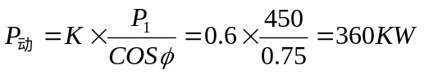其中：P1-取450KW
COSφ-取0.75
K-取0.6
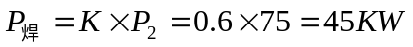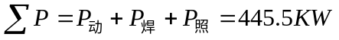其中：P2-取75KW
三、导线截面积
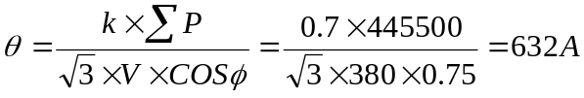计算得载流量为332A，查表选用BX型铜芯橡皮160mm2导线，一台250KVA变压器。
四、临时用电从甲方提供的电源(变压器)引至配电房，进入配电房后，再引到各用电区域，采用电缆埋地方式敷设主干线。在钢筋加工厂、木工房等处均设置配电箱。
五、为确保施工其间停电时能正常工作，配一台160KVA发电机以备用。

第四部分 主要工程项目的施工方法
第一章 静压预制管桩施工方案

第一节 桩的设计要求
桩承台编号 | 桩（mm） | 承载力（ＫＮ） | 参考桩长（m） | 备 注
ＺＪ－１ | 400 | 1100 | 19∽22
ＺＪ－２ | 500 | 1800 | 20∽25
ＺＪ－２a | 500 | 1000 | 24
ＺＪ－３ | 500 | 1800 | 19∽24
ＺＪ－３a | 500 | 1000 | 24
ＺＪ－４ | 500 | 1800 | 14∽30
ＺＪ－４a | 500 | 1000 | 24
ＺＪ－４b | 500 | 1000 | 22
ＺＪ－５ | 500 | 1800 | 16∽31
ＺＪ－６ | 500 | 1000 | 20∽24
ＺＪ－６a | 500 | 1000 | 24
ＺＪ－７ | 500 | 1000 | 22
ＺＪ－８ | 500 | 1000 | 20∽24
ＺＪ－８ | 500 | 1000 | 20∽24

本工程采用静压预应力管桩径,桩径为Ф400、Ф500，壁厚为125MM，拟采用ZYJ-500液压静力压桩，图中桩承台用ZJ表示，Ф400的管桩要求单桩极限承载力标准值为1100KN桩长约19-21N桩，端进入到强风化岩层1M，Ф500的管桩端承桩要求单桩极限承载力标准值为1800KN，桩长约17-28N桩，端进入到强风化岩层1M。Ф500的管桩磨擦桩要求单桩极限承载力标准为1000KN桩长约22～27M桩，端进入到粉质粘土Ｑel层２M。具体详见上表
由于场地局部有溶洞，施工单位在压桩时，应参照工程勘察报告，严格控制桩长，不许压穿溶洞顶板，具体详见压桩说明。
1、ZYJ－500液压静力压桩机技术参数：
压桩力、压桩速度
主压桩缸单独工作：压桩力230TF，最大压桩速度：2.8M/MIN
主副压桩缸同时工作:压桩力500.8TF，最小压桩速度:0.8M/MIN
2、行走能力：
每次行程：纵向3.6M，横向0.6M。
每次回转角度:80
行走速度:前进4.1M/MIN，后退7.2M/MIN
3、升降行程 1.1M
4、适应桩型:
方桩：0.3X0.3~0.5X0.5M2
管桩：Ф300、Ф400、Ф500、Ф550MM
节桩长度：3M≤L≤12M
5、液压系统：额定压力28MPA 额定流量230L/MIN
起重机部分 额定压力20MPA额定流量115L/MIN
6、电气系统：功率2X30+37=97KW
额定电压 380V 50HZ 额定电流2X57+70=184A
7、重量：总重506T 最大部件48.5T
8、外形尺寸: 工作长X工作宽X运输重=12MX8.4MX2.94M
9．边桩距离:4.2M
如备置压边桩装置,边桩距离1.8M
10.按地比压:长船13TF/M2，短船17F/M2
11、起重机
最大变幅力矩60FT.M
最大起重量12TF
最大起升速度11M/MIN
最大回转速度3RPM

第二节 施工方法

一、工程概况：
本工程基础采用砼预制管桩，直径分别Ф400、Ф500。共10800米根桩。
二、施工条件。
目前现场场地已经基本平整，三通一平已经完成，具备施工条件。
三、施工部署。
1、施工安排。
根据现场情况，工期以及甲方要求。我公司调进一台ZYJ-500液压静力压桩机，桩机配备二台30kw交流电焊机进行接桩工作。
2、进度计划。
计划工期为70天，一台ZYJ-500桩机每天完成10根桩，可以在55天内提前完成施工任务。
3、测量放线。
首先请专业测量公司放线定位每栋的控制点。再由这些控制点依次引出轴线位置，并在两边用龙门板桩固定。根据图纸和现场轴线可确定每根桩的桩位，并用40cm长Φ25直径钢筋固定桩位中心，并用白粉根据桩径围护桩位。
轴线和桩位全部根据图纸确定后，进行复查，然后会同监理工程师及有关单位代表，按设计尺寸复核、验收、签证，做好资料记录。
四、施工方法。
1、场内运输道路铺设要平整，管桩堆放合理，周围做好排水系统，保证场地畅通和无积水。
2、施工工艺.
测量放线定桩位→桩机就位→喂桩至桩机前→安装桩尖→机起吊桩，对桩位→调整桩及桩架的垂直度→施压→复核垂直度继续施压→接桩→测量贯入度→桩机移位。
3、施工流水作业。
组织压桩的流水，是合理组织压桩的重要前提，它不但是能否顺利施工、确定压桩，而且与桩的堆放，场地布置等有很大关系。我们在决定该工程的压桩流水时考虑了桩的供应条件，起吊条件，桩架移动无妨碍吊机回旋空间，压桩挤土对周围的影响等因素。打桩顺序我们采用“扩散打法”。根据选用机械的特点，进行单机施工范围的划分，分片包干。整个压桩过程中桩机采用直线行走路线进行施工，使施工质量及施工进度达到最佳状态。
4、质量控制。
(1)、配桩和送桩的方法。
然后根据地质资料的桩长对每个桩进行配桩，同时在每个桩的施工前，对第一条桩适当地配长些，以便掌握该地方的地质情况。其它的桩可以根据该桩的入土深度或加或减，使能合理地使用材料，节约管桩。
(2)、工程施打完毕后，按设计要求及施工规范进行垂直荷载实验。
（3）、压桩标准：额定压力28AMPa。在施工前，先详细的研究地质资料，选择有代表性的三个桩位，进行试桩，第一条连续压到设计极限单桩承压力，第二、第三条只压到设计值的60％左右，（每入土1M读取压力值），停机30∽60分钟后复压，记录复压值（吨位）。等待7∽15天后进行静压试验，由建设、设计、勘察、监理单位人员参加，合格后设计部门即可制定本工程的终压条件。
（5）、桩位偏差：桩中心位移容许偏差0.5％。

第三节 保证措施

一、质量保证措施
1、施压时，锤与桩帽、桩帽与桩之间应有弹性衬垫（如纸皮、麻袋等）缓冲桩头的压力使之不易损坏。
2、桩帽、桩身及送桩器应保持在同一直线上。
3、压桩前应用吊锤观测控制桩身的垂直度，而在压桩过程中也应随时观测，若发现倾斜，应立即调整，保证桩身入土时的垂直度偏差不超过0.5%，成桩后偏差不超过0.5%。
4、当下一节桩压到地面25mm左右时，根据配桩方案进行接桩时，应先将桩管吊起对位，控制好垂直度。
5、电焊接桩时，要由两人对称施焊，电流要适中，焊条要有出厂合格证，施焊时焊缝必须密实，不该有施工缺陷（如咬边、夹渣、焊瘤等）。
6、做好施工日志，隐蔽验收记录、原始记录和现场签证等工程技术资料。
7、桩机的保养和维修要由专人负责，以便使工程能顺利进行。
二、安全保证措施。
1、工人上岗前必需进行安全教育，并要求持证上岗。进入现场必须戴安全帽，并系紧带子。
2、设备安装验收后才能使用，并悬挂安全标志，
3进入现场的作业人员必须遵守“十不准”规定。
4上班前必须在桩机各部件及钢丝绳、转动部分加润滑油，各制动部分要灵敏，试机正常后方能施工。
5桩机行动时，指挥员应注意地面及空中的情况，要保证桩架的稳定、平衡、垂直移动，保证安全。
6、重物要有专职指挥，起吊时重物及扦把下严禁站人。
7、机电设备维修时必须见切断电源，停电后方能进行。
8、严禁酒后操作。
9、所有用电设备必须安装漏电保护装置，保证一机一闸一漏电开关，漏电开关采用两级以上设置，实行三相五线制。电箱和机具采用黄绿双色线进行接零保护，
10、电箱能防雨，门锁齐全，出线电缆化，一律架空，不拖地。
11、施工现场严禁无关人员进入，现场设立警告牌。
三、安全用电组织措施
1.建立临时用电施工组织设计和安全用电技术措施的编制、审批制度，并建立相应的技术档案。
2.建立技术交底制度。向专业电工、各类用电人员介绍临时用电施工组织设计和安全用电技术措施的总体意图、技术内容和注意事项，并应在技术交底文字资料上履行交底人和被交底人的签字手续，载明交底日期。
3.建立安全检测制度。从临时用电工程竣工开始，定期对临时用电工程进行检测，主要内容是：接地电阻值、电气设备绝缘电阻值、漏电保护器动作参数等，以监视临时用电工程是否安全可靠，并作好检测记录。
4.建立电气维修制度。加强日常和定期维修工作，及时发现和消除隐患，并建立维修工作记录，记载维修时间、地点、内容、技术措施、处理结果、维修人员、验收人员等。
5.建立工程拆除制度。建筑工程竣工后，临时用电工程的拆除应有统一的组织和指挥，并须规定拆除时间、人员、程序、方法、注意事项和防护措施等。
6.建立安全检查和评估制度。施工管理部门和企业要按照JGJ59-88《建筑安全检查评分标准》定期对现场用电安全情况进行检查评估。
7.建立安全用电责任制，对临时用电工程各部位的操作、监护、维修分片、分块、分机、落实到人，并辅以必要的奖惩。
8.建立安全教育和培训制度。定期对专业电工和各类用电人员进行用电安全教育和培训，经过考核合格者持证上岗。禁止无证或随意串岗。
9.强化安全用电领导体制，改善用电技术队伍素质。

第二章 承台的施工方法

一、模板工程
1、因承台不抹灰，因此模板要光滑、平整、圆顺，接缝处贴胶纸；保证设计尺寸，保证不漏浆，保证位置准确，只有这样，现浇混凝土的产品才能达到质量要求,才能达到混凝土表面光滑、耐看，外在质量好。
2、所有混凝土柱支模用穿墙螺杆均一次性使用，埋设在里面，不允许留支模穿墙洞。
二、承台混凝土浇筑方法
1、混凝土浇筑以一台混凝土输送泵向承台输送为主，采用商品混凝土供料。
2、混凝土浇筑前准确掌握天气情况，避开雨天，尽量安排底板筒体部位混凝土在夜间浇筑，以降低较厚处混凝土内部水化热。浇筑混凝土前需设置马凳及人行通道和操作平台，严禁直接踩踏钢筋，通道谁打谁拆，浇注混凝土时，模板、支撑、钢筋、预埋、预留应设专人值班，如有位移、变形应及时处理，确保混凝土质量。
3、浇筑大于500厚混凝土时，应采用“分段分层、斜面浇筑、一个坡度、薄层浇捣、循序推进、一次到顶”的方式。这种混凝土自然流淌形成斜坡的浇筑方法，避免了输送管经常拆卸、冲洗、接长，从而提高了泵送混凝土效率，对上下层混凝土间隙时间不超过1.5小时起到保证作用。根据混凝土自然形成一个坡度的实际情况，在每个浇筑带的前、后布置两道振动器，前一道布置在卸料点，主要解决上部混凝土的捣实；后一道布置在混凝土坡脚处确保下部混凝土的密实。随着混凝土浇筑的推进，振动器也相应的跟进，以确保整个高度混凝土的质量。如图31所示。
4、大体积混凝土混凝土浇筑时表面泌水采用真空吸水，若发现表面泌水过多，应及时调整水灰比，混凝土浇至顶端时的泌水排除如图所示。
5、大体积混凝土浇筑其表面水泥浆较厚，在混凝土浇筑结束后，要认真处理，经2∽4小时左右，初步按标高用长刮尺刮平，初凝前用铁滚筒碾压数遍，再用木抹子收平压实，以闭合收水裂缝，约12小时后，再覆盖塑料布、麻袋，充分浇水湿润养护。

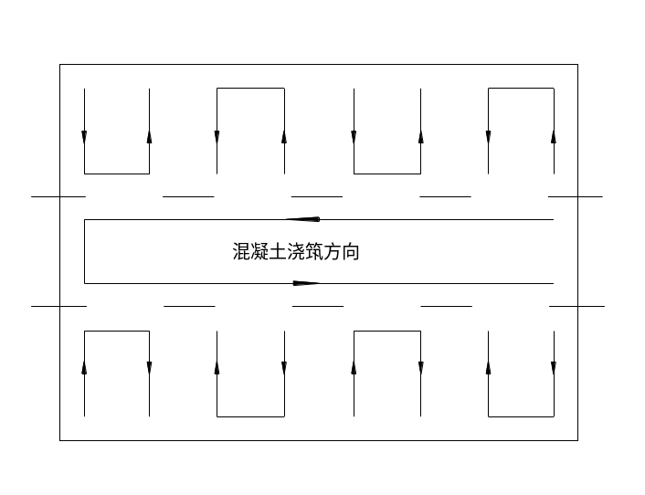
混凝土浇筑方向示

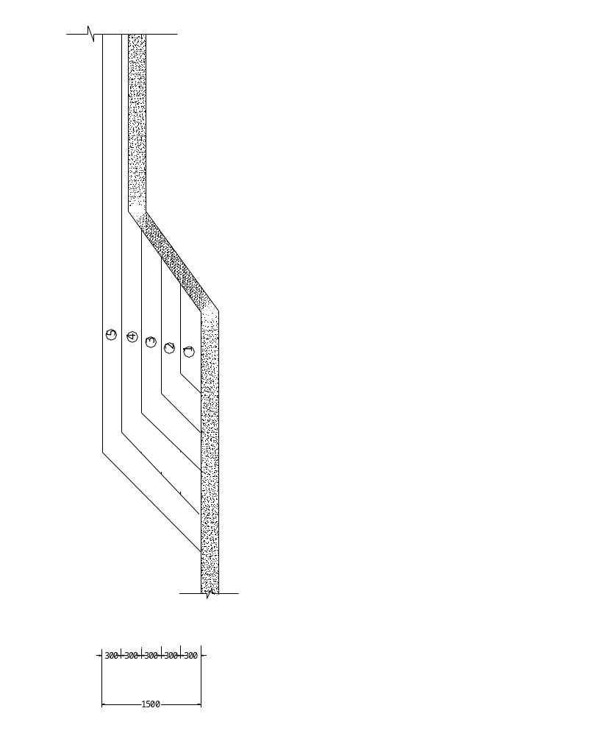
混凝土浇筑方法示意图

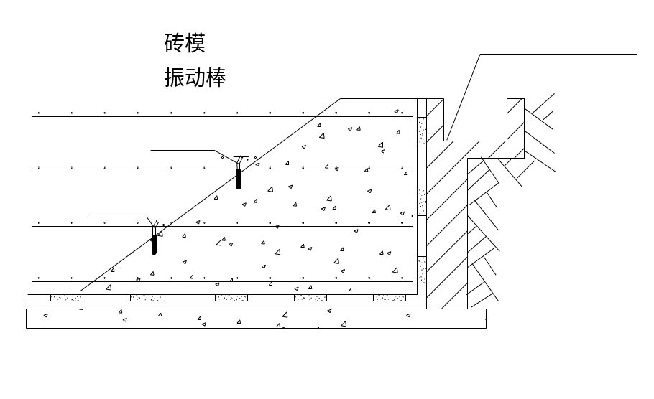
混凝土振捣方法示意图

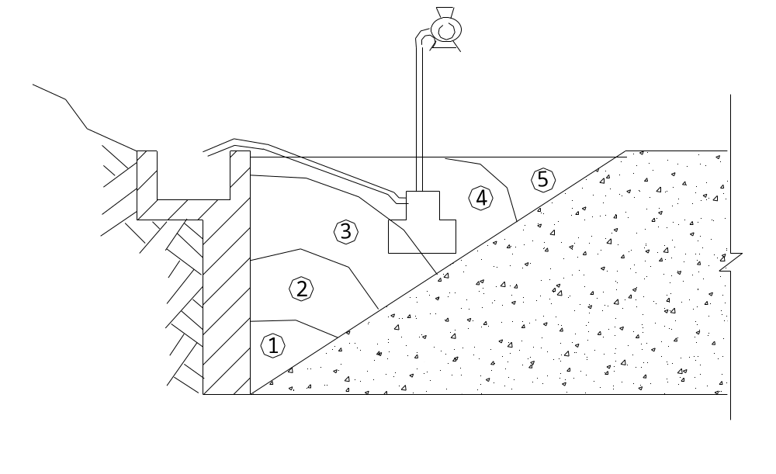
混凝土泌水排除示意图

第三章 主体结构施工方法
第一节 总体安排

采用工程自身分段流水的方法进行施工。每层柱与该层顶板、梁混凝土一起浇筑，施工缝每层一道留在柱底部。
柱根部凿毛、楼板面清理→柱钢筋，顶板、梁模板→柱模板，顶板、梁钢筋→柱，顶板、梁浇筑混凝土→混凝土养护至少7天→1天柱拆模，7天或28天后顶板、梁拆模。

第二节 模板工程
一、概述
本工程模板施工主要采用20厚胶合板，钢木混合支撑。
二、梁、板模
采用胶合板，自身固定为木垫枋和钢管背杠。
1、梁模板安装：
(1)、在柱子上弹出轴线、粱位置和水平线，钉柱头模板。
(2)、梁底模板：按设计标高调整支柱的标高，然后安装梁底模板，并拉线找平。当梁底跨度大于及等于4m时，跨中梁底处应按设计要求起拱，如设计无要求时，起拱高度为梁跨度的千分之一至三。主次梁交接时，先主梁起拱，后次梁起拱。悬桃梁均需在悬臂端起拱0.6%.
(3)、支顶在楼层高度4.5m以下时，应设二道水平拉杆和剪刀撑，楼层高度在4 .5m以上时要另行作施工方案。
(4)、梁侧模板；根据墨线安装梁侧模板、压脚板、斜撑等。梁侧模板制作高度应根据梁高及楼板模板碰旁或压旁来确定。
(5)、当梁高超过750mm时，梁侧模板要加穿梁螺栓加固，间距＠600。

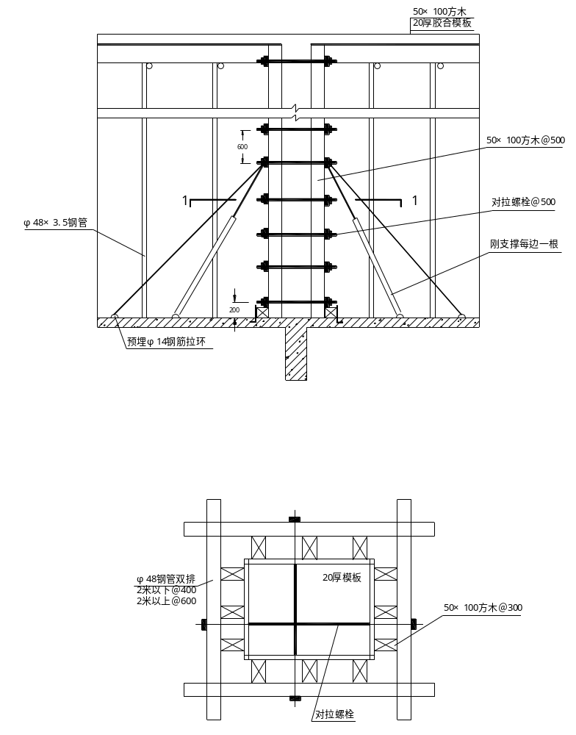柱模板图

(6)、对于结构中的弧形线条，可采用先配模后安装加固的方法施工，配模方法为将弧形线条划分为若干小段，每段均用小宽度板条拼成设计形状，再在模板面钉一层镀锌铁皮，然后将配好的各小段模扳运至现场拼在一起，并与其他模板合并加固。

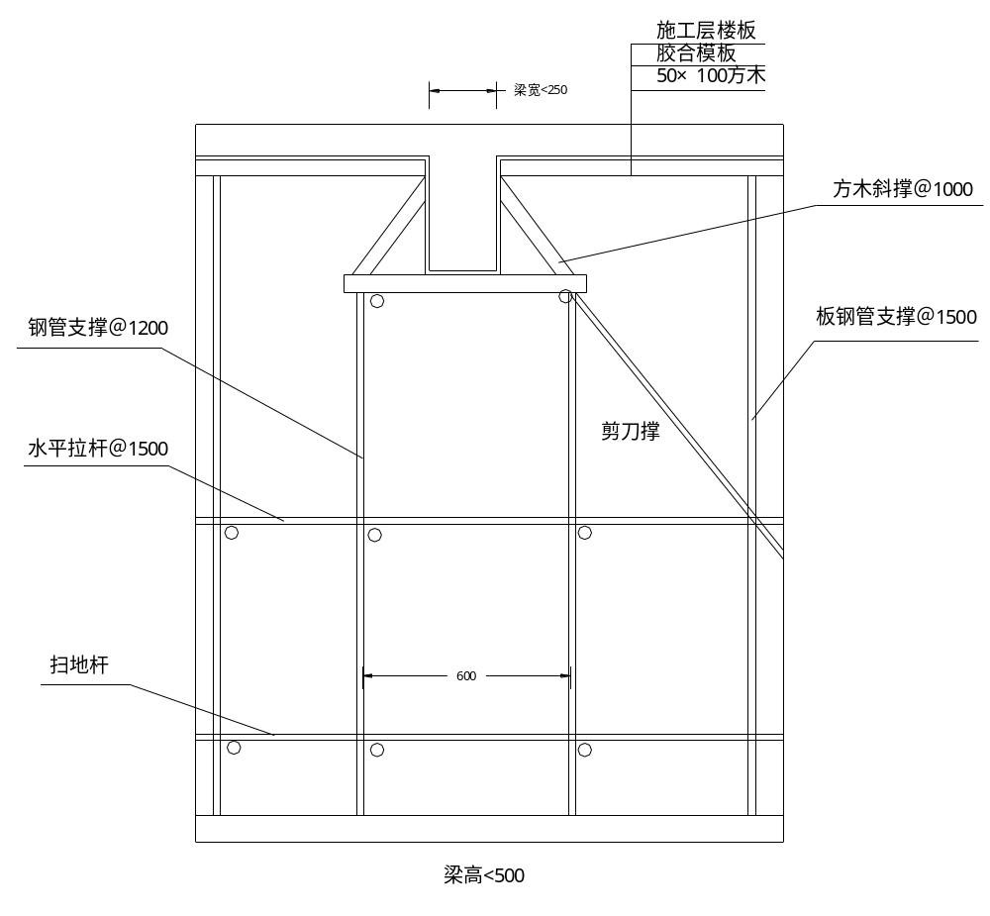

梁模板图一

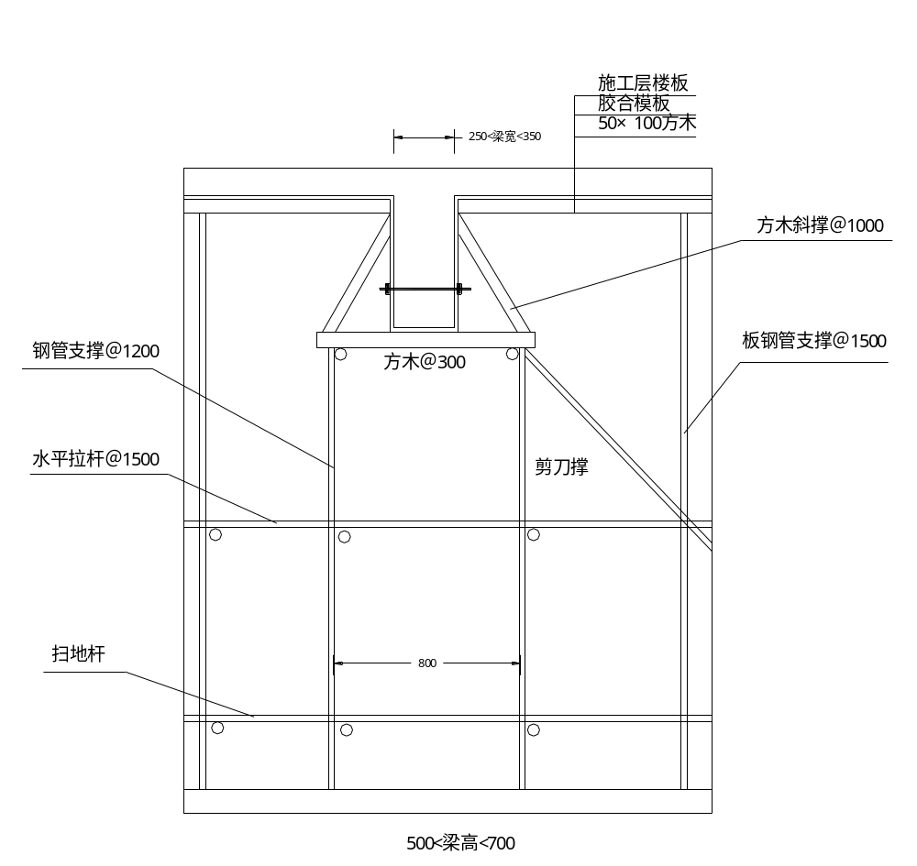

梁模板图二

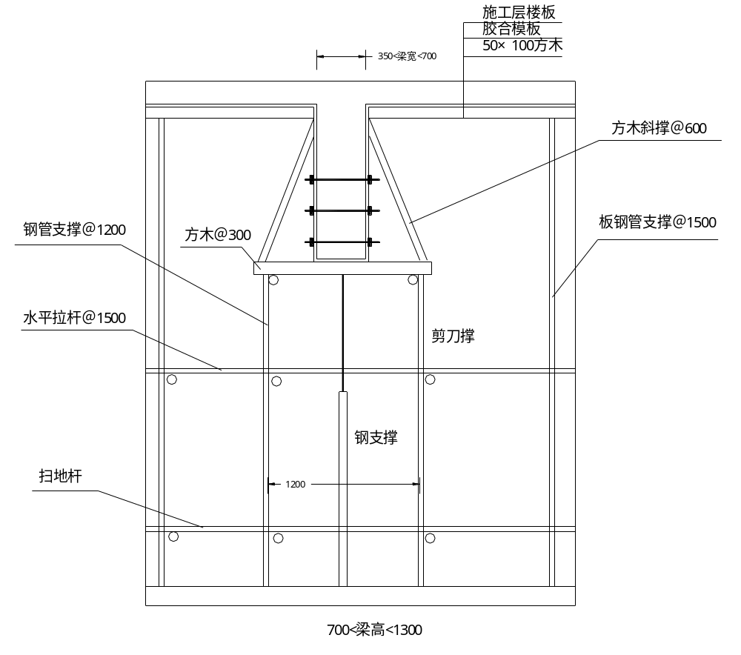

梁模板图三

2、楼面模板
(1)、根据模板的排列图架设支柱和龙骨。支柱与龙骨的问距，应根据楼板的混凝土重量与施工荷载的大小，在模板设计中确定。一般支柱为800∽1200mm，大龙骨间距为600∽1200mm，小龙骨间距为400∽600mm。支柱排列要考虑设置施工通道。
(2)、通线调节支柱的高度，将大龙骨找平，架设小龙骨。
(3)、铺模板时可从四周铺起，在中间收口。若为压旁时，角位模板应通线钉固。
(4)、楼面模板铺完后，应认真检查支架是否牢固，模板梁面、板面应清扫干净。
3、梁、板模支架系统
第一层支架采用Φ48钢管支架，其余各层均采用钢支撑，立杆间距为：楼层次梁≤800mm，板≤1000mm。对于第一层大截面框支梁，为了保证混凝土浇筑时不发生变形，其下支架立杆搭设三排，其中两侧立杆间距＠≤600mm，中间立杆间距＠≤900mm，另外，考虑到其上为较大截面混凝土柱，为保证质量，当浇上层混凝土时若该梁混凝土强度未达到100％，下支架不得拆除。

四、楼梯模板图
（见图）
五、模板的拆除
图40 楼梯模板图
1、墙、柱模板及梁侧模必须在平台、梁混凝土浇筑48小时后方可拆除。

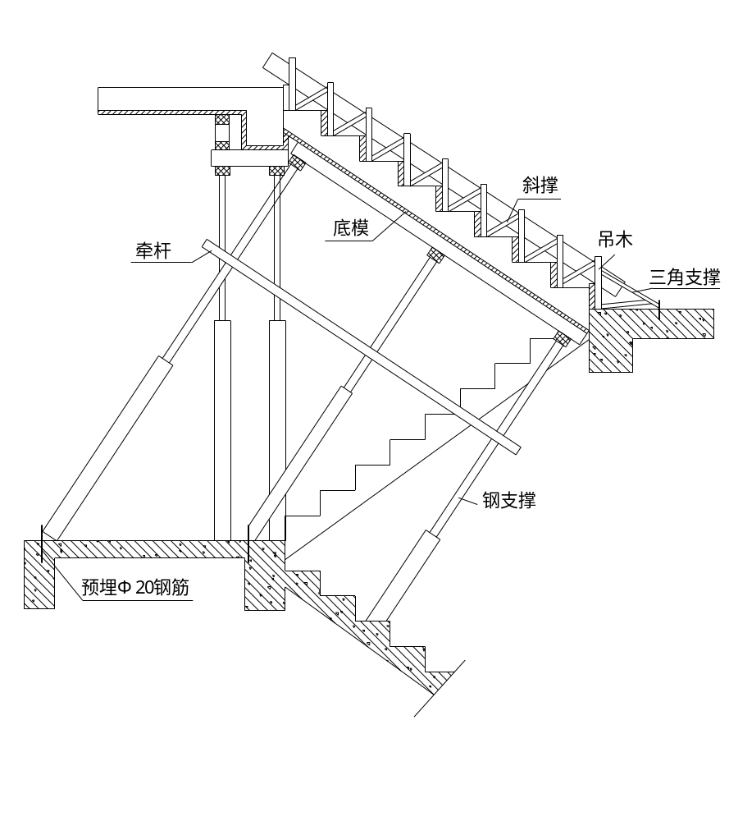

楼梯模板图
2、宽度≤2.0m的板，必须在混凝土试块常规养护达到设计混凝土强度标准值的50%时方可拆除；跨度在2.0m~8.0m之间的板，必须在混凝土试块常规养护达到设计混凝土强度标准值的75%时方可拆除；宽度大于8.0m的板，必须在混凝土试块常规养护达到设计混凝土强度标准值的100%时方可拆除(28天后)；如果上一层的梁板混凝土未施工，则该层的梁板底模拆除后应加支撑。
3、跨度≤8.0m之间的梁，必须在混凝土试块常规养护达到设计混凝土强度标准值的75%时方可拆除；跨度大于8.0m的梁，必须在混凝土试块常规养护达到设计混凝土强度标准值的100%时方可拆除(28天后)。
4、所有悬挑构件均须待混凝土试块常规养护达到设计混凝土强度标准值的100%时（28天后）方可拆除底模。
5、已经拆除模板及其支架的结构，在混凝土达到设计强度以后，才允许承受计算荷载，施工中严禁堆放过量的建筑材料。

第三节 钢筋工程

本工程采用Ⅰ级钢筋、Ⅱ级钢筋，最大直径Φ25。
一、施工工艺
(一)、钢筋制作
钢筋加工制作时，要将钢筋加工表与设计图复核，检查下料表是否有错误和遗漏，对每种钢筋要按下料表检查是否达到要求，经过这两道检查后，再按下料表放出实样，试制合格后方可成批制作，加工好的钢筋要挂牌堆放整齐有序。
施工中如需要钢筋代换时，必须先充分了解设计意图和代换材料性能，严格遵守现行钢筋混凝土设计规范的各种规定，并不得以等面积的高强度钢筋代换低强度的钢筋。凡重要部位的钢筋代换，须征得设计单位同意，并有书面通知时方可代换。
1、钢筋表面应洁净，粘着的油污、泥土、浮锈使用前必须清理干净，可结合冷拉工艺除锈。
2、钢筋调直，可用机械或人工调直。经调直后的钢筋不得有局部弯曲、死弯、小波浪形，其表面伤痕不应使钢筋截面减小5％。
3、钢筋切断应根据钢筋号、直径、长度和数量，长短搭配，先断长料后断短料，尽量减少和缩短钢筋短头，以节约钢材。
4、钢筋弯钩或弯曲：
(1)、钢筋弯钩。
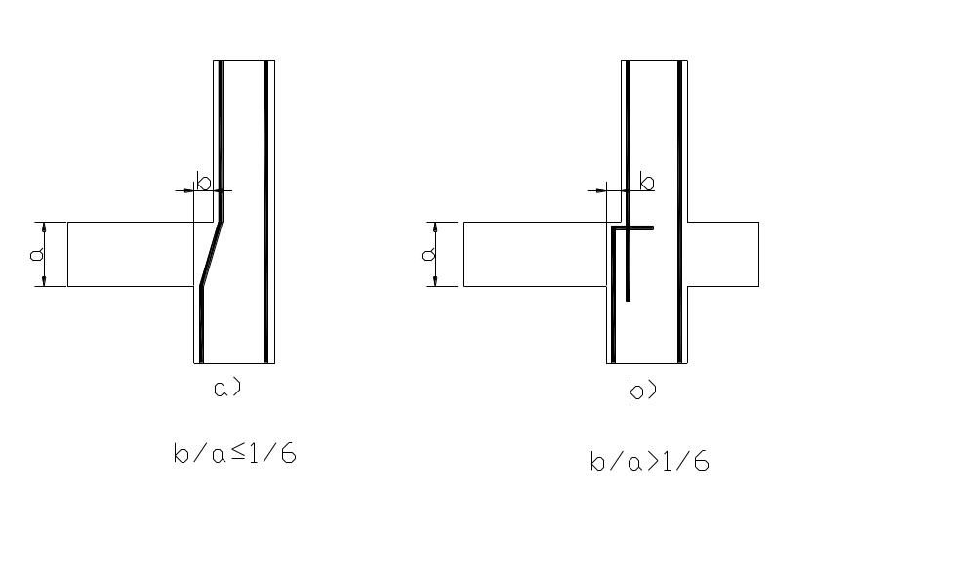形式有三种，分别为半圆弯钩、直弯钩及斜弯钩。钢筋弯曲后，弯曲处内皮收缩。外皮延伸、轴线长度不变，弯曲处形成圆弧，弯起后尺寸不大于下料尺寸，应考虑弯曲调整值。钢筋弯心直径为2.5d，平直部分为3d。钢筋弯钩增加长度的理论计算值：对装半圆弯钩为6.25d，对直弯钩为3.5d，对斜弯钩为4.9d。
图41 上下柱墙不同截面接头示意
(2)、弯起钢筋:中间部位弯折处的弯曲直径D，不小于钢筋直径的5倍。
(3)、箍筋:箍筋的未端应作弯钩，弯钩形式应符合设计要求。箍筋调整值,即为弯钩增加长度和弯曲调整值两项之差或和，根据箍筋量外包尺寸或内皮尺寸而定。
(4)、钢筋下料长度应根据构件尺寸、混凝土保护层厚度、钢筋弯曲调整值和弯钩增加长度等规定综合考虑。
A、直钢筋下料长度＝构件长度一保护层厚度十弯钩增加长度
B、弯起钢筋下料长度＝直段长度十斜弯长度一弯曲调整值十弯钩增加长度
C、箍筋下料长度＝箍筋内周长十箍筋调整值十弯钩增加长度
(二)、钢筋绑扎与安装
钢筋绑扎前先认真熟悉图纸，检查配料表与图纸，设计是否有出入，仔细检查成品尺寸、形状是否与下料表相符。核对无误后方可进行绑扎。
采用20＃铁丝绑扎直径12以上钢筋，22＃铁丝绑扎直径10以下钢筋。
1、柱
(1)、竖向钢筋的弯钩应朝向柱心，角部钢筋的弯钩平面与模板面夹角，对矩形柱应为45°角，截面小的柱，用插入振动器时，弯钩和模板所成的角度不小于15度。
(2)、箍筋的接头应交错排列垂直放置；箍筋转角与竖向钢筋交叉点均应扎牢（箍筋平直部分与竖向钢筋交叉点可每隔一根互成梅花式扎牢）。绑扎箍筋时，铁线扣要相互成八字形绑扎。
(3)、柱筋绑扎时应吊线控制垂直度，并严格控制主筋间距。柱筋搭接处的箍筋及柱立筋应满扎，其余可梅花点绑扎。
(4)、当梁高范围内柱（墙）纵筋斜度b/a≤1/6时，可不设接头插筋；当b/a＞1/6时，应增设上下柱（墙）纵筋的连接插筋，锚入柱（墙）内，如前图。
(5)、下层柱的竖向钢筋露出楼面部分，宜用工具或柱箍将其收进一个柱筋直径，以利上层柱的钢筋搭接，并与上层梁板筋焊接如图42，当上下层柱截面有变化时，其下层柱钢筋的露出部分，必须在绑扎梁钢筋之前，先行收分准确。
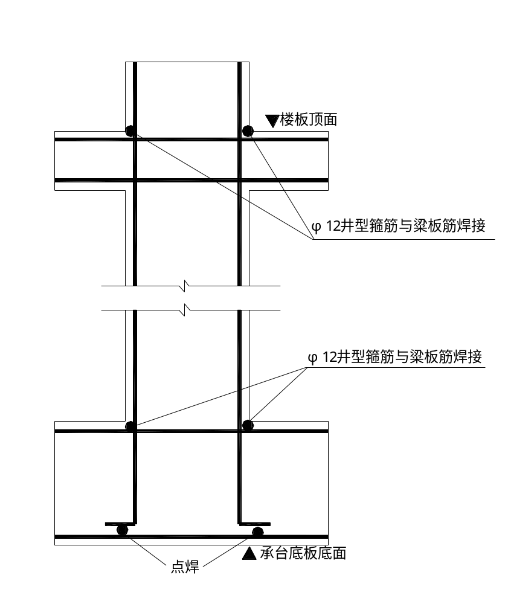

柱筋定位图
2、梁与板
(1)、纵向受力钢筋出现双层或多层排列时，两排钢筋之间应垫以直径25mm的短钢筋，如纵向钢筋直径大于25mm时，短钢筋直径规格与纵向钢筋相同规格。
(2)、箍筋的接头应交错设置，并与两根架立筋绑扎，悬臂飘梁则箍筋接头在下，其余做法与柱相同。梁主筋外角处与箍筋应满扎，其余可梅花点绑扎。
(3)、板的钢筋网绑扎与基础相同，但应注意板上部的负钢筋（面加筋）要防止被踩下；特别是雨蓬、挑檐、阳台、窗台等悬臂板，要严格控制负筋位置，在板根部与端部必须加设板凳铁，确保负筋的有效高度。
(4)、板、次梁与主梁交叉处，板的钢筋在上，次梁的钢筋在中层，主梁的钢筋在下，当有圈梁或垫梁时，主粱钢筋在上。
(5)、楼板钢筋的弯起点，如加工厂（场）在加工没有起弯时，设计图纸又无特殊注明的，可按以下规定弯起钢筋，板的边跨支座按跨度1/10L为弯起点。板的中跨及连续多跨可按支座中线1／6L为弯起点。（L一板的中一中跨度）。
(6)、框架梁节点处钢筋穿插十分稠密时，应注意梁顶面主筋间的净间距要有留有30mm，以利灌筑混凝土之需要。
(7)、钢筋的绑扎接头应符合下列规定：
A、搭接长度的未端距钢筋弯折处，不得小于钢筋直径的10倍，接头不宜位于构件最大弯矩处。
B、受拉区域内，Ⅰ级钢筋绑扎接头的未端应做弯钩。
C、钢筋搭接处，应在中心和两端用铁丝扎牢。
D、受拉钢筋绑扎接头的搭接长度，应符合结构设计要求。
E、受力钢筋的混凝土保护层厚度，应符合结构设计要求。
(8)、板筋绑扎前须先按设计图要求间距弹线，按线绑扎，控制质量。
(9)、为了保证钢筋位置的正确，根据设计要求，板筋采用钢筋马凳纵横＠600予以支撑。
3、施工现场检验与验收
(1)、同一施工条件下采用同一批材料的同等级、同型式、同规格接头，以500个为一个验收批进行检验与验收，不足500个也作为一个验收批。对每一验收批，均应按设计要求的接头性能等级，在工程中随机抽取3个试件做单向拉伸实验。
(2)、外形尺寸：挤压后套筒长度应为原套筒长度的1.10~1.15倍；压痕处套筒的外径波动范围为原套筒外径的0.80~0.90倍。挤压接头的压痕道数应符合型式检验确定的道数。接头处弯折不得大于4度，挤压后的套筒不得有肉眼可见裂缝。
(四)、电弧焊
钢筋电弧焊分帮条焊、搭接焊、坡口焊和熔槽四种接头形式。
1、帮条焊
帮条焊适用于Ⅰ、Ⅱ钢筋的接驳，帮条宜采用与主筋同级别、同直径的钢筋制作，其操作要点如下：
(1)、先将主筋和帮条问用四点定位焊固定，离端部约20mm，主筋间隙留2-5mm。
(2)、施焊应在帮条内侧开始打弧，收弧时弧坑应填满，并向帮条一侧拉出灭弧。
(3)、尽量施水平焊，需多层焊时，第一层焊的电流可以稍大，以增加焙化深度，焊完一层之后，应将焊渣清除干净。
(4)、当需要立焊时，焊接电流应比平焊减少10％－15％。
(5)、当不能进行双面焊时，可采用单面焊接，但帮条长度要比双面焊加大一倍。
2、搭接焊
搭接焊只适用于Ⅰ、Ⅱ级钢筋的焊接，其制作要点除注意对钢筋搭接部位的预弯和安装，应确保两钢筋轴线相重合之外，其余则与帮条焊工艺基本相同。

第四节 混凝土工程

本工程采用商品混凝土，由混凝土供应商运送至现场。混凝土水平及垂直运输采用混凝土输送泵为主，井架为辅。
一、作业条件
1、下达任务单时，必须包括工程名称、地点、部位、数量，对混凝土的各项技术要求（强度等级、抗渗等级、缓凝及特种要求）、现场施工方法、生产效率（或工期）。交接班搭接要求，以及供需双方协调内容，连同施工配合比通知单下起下达。
2、设备试运转正常，混凝土运输车辆数量满足要求。
3、材料供应充足，特别是指定的水泥品种有足够的储备量或后续供应有保证。
4、全部材料应经检验合格，符合使用要求。
5、搅拌站、浇捣现场和运输车辆之间用对讲机作为可靠的通讯联系手段。
6、天气满足作业要求。
二、对商品混凝土的质量检查要求：
1、泵送混凝土，每工作班供应超过100m3的工程，派出质量检查员驻场。
2、混凝土搅拌车出站前，每部车都必须经质量检查员检查和易性合格才能签证放行。坍落度抽检每车一次；混凝土整车容重检查每一配合比每天不少于一次。
3、现场取样时，应以搅拌车卸料1／4后至3／4前的混凝土为代表。混凝土取样、试件制作、养护，均应由供需双方共同签证认可。
4、搅拌车卸料前不得出现离析和初凝现象。拌料后至卸料前时间间隔小于2小时，否则搅拌车内混凝土不能用于主体结构。
三、自拌混凝土生产
自拌混凝土用于防止商品混凝土暂时供应不上的应急措施和零星混凝土的现场拌制，原材料和配合比应与商品混凝土的保持一致。
1、根据配合比确定的每盘（槽）各种材料用量，均要过称。
2、装料顺序：一般先装石子，再装水泥，最后装砂子，需加掺合料时，应与水泥一并加入。
3、混凝土搅拌的最短时间根据施工规范要求确定，掺有外加剂时，搅拌时间应适当延长。粉煤灰混凝土的搅拌时间宜比基准混凝土延长10至30s。
四、混凝土运输
1、混凝土在现场运输工具有手推车、泵送等。
2、混凝土自搅拌车（机）中卸出后，应及时运到浇筑地点，延续时间不能超过初凝时间。在运输过程中，要防止混凝土离析、水泥浆流失、坍落度变化以及产生初凝等现象。如混凝土运到浇筑地点有离析现象不得用于主体结构。
3、混凝土运输道路应平整顺畅，若有凸凹不平，应铺垫桥枋。在楼板施工时，更应铺设专用桥道严禁手推车和人员踩踏钢筋。
五、泵送混凝土
1、泵送工艺
(1)、泵送湿凝土前，先把储料斗内清水从管道泵出，达到湿润和清洁管道的目的，然后向料斗内加入与混凝土配比相同的水泥砂浆（或1:2水泥砂浆），润滑管道后即可开始泵送混凝土。管内的水泥砂浆应按要求均匀摊铺在浇筑面上。
(2)、开始泵送时，泵送速度宜放慢，油压变化应在允许值范围内，待泵送顺利时，才用正常速度进行泵送
(3)、泵送期间，料斗内的混凝土量应保持不低于缸筒口上10mm到料斗口下150mm之间为宜。避免吸入效率低，容易吸入空气而造成塞管，太多则反抽时会溢出并加大搅拌轴负荷。
(4)、混凝土泵送宜连续作业，当混凝土供应不及时，需降低泵送速度，泵送暂时中断时，搅拌不应停止。当叶片被卡死时，需反转排队，再正转。反转一定时间，待正转顺利后方可继续泵送。
(5)、泵送中途若停歇时间超过20min，管道又较长时，应每隔5min开泵一次，泵送小量混凝土，管道较短时，可采用每隔5min正反转2∽3个行程，使管内混凝土蠕动，防止泌水离析，长时间停泵（超过45min），气温高，混凝土坍落度小时可能造成塞管，宜将混凝土从泵和输送管中清除。
(6)、泵送先远后近，在浇筑中逐渐拆管。
(7)、在高温季节泵送，宜用湿草袋覆盖管道进厅降温，以降低入模温度。
(8)、泵送管道的水平换算距离总和应小于设备的最大泵送距离。
2、泵送结束清理工作
(1)、泵送将结束时，应估算混凝土管道内和料斗内储存的混凝土量及浇捣现场所欠混凝土量（Φ125mm径管每100米有1.23m3），以便决定混凝土需要量。
(2)、泵送完毕清理管道时，采用空气压缩机推动清洗球，先安好专用清洗管，再启动空压机，渐进加压。清洗过程中，应随时敲击输送管，了解混凝土是否接近排空。当输送管内尚有10m左右混凝土时，应将压缩机缓慢减压，防止出现大喷爆和伤人。
(3)、泵送完毕，应立即清洗混凝土泵、布料器和管道，管道拆卸后按不同规格分类堆放。
六、混凝土的浇筑：
1、浇筑前应对模板浇水湿润，墙、柱模板的清扫口应在清除杂物及积水后再封闭。
2、混凝土浇筑的一般要求
(1)、浇筑竖向结构混凝土时，如浇筑高度超过3m时，应采用串筒、导管、溜槽或在模板侧面开门子洞。
(2)、浇筑混凝土时应分段分层进行，每层浇筑高度应根据结构特点、钢筋疏密决定。一般分层高度为插入式振动器作用部分长度的1.25倍，大不超过500mm，平板振动器的分层厚度为200mm。
(3)、使用插入式振动器应快插慢拔，插点要均匀排列，逐点移动，按顺序进行，不得遗漏，做到均匀振实。移动问距不大于振动棒作用半径的1.5倍（一般为300∽400mm）。振捣上一层时应插入下层混凝土面50mm，以消除两层间的接缝。平板振动器的移动间距应能保证振动器的平板覆盖已振实部分边缘。
(4)、浇筑混凝土应连续进行。如必须间歇，其间歇时问应尽量缩短。并应在前层混凝土初凝之前，将次层混凝土浇筑完毕。问歇的最长时间应按所有水泥品种及混凝土初凝条件确定一般超过2小时应按施工缝处理。
(6)、浇筑混凝土时应派专人经常观察模板钢筋、预留孔洞、预埋件、插筋等有无位移变形或堵塞情况，发现问题应立即停止浇灌，并应在已浇筑的混凝土上初凝前修整完毕。
3、柱混凝土浇筑
(1)、柱浇筑前，或新浇混凝土与下层混凝土结合处，应在底面上均匀浇筑50mm厚与混凝土配比相同的水泥砂浆。砂浆应用铁铲入模，不应用料斗直接倒入模内。
(2)、柱混凝土应分层浇筑振捣，每层浇筑厚度控制在500mm左右。混凝土下料点应分散布置循环推进，连续进行。
(3)、构造柱混凝土应分层浇筑，每层厚度不得超过300mm。
4、梁，板混凝土浇筑
(1)、肋形楼板的梁板应同时浇筑，浇筑方法应由一端开始用“ 赶浆法”推进，先将梁分层浇筑成阶梯 ，当达到楼板位置时再与板的混凝土一起浇筑。
(2)、楼板浇筑的虚铺厚度应略大于板厚，用平板振动器垂直浇筑方向来回振捣。注意不断用移动标志或插杆检查以控制混凝土板厚度。振捣完毕，用刮尺或拖板抹平表面。
(3)、在浇筑与柱连成整体的梁和板时，应在柱和墙浇筑完毕后停歇1~1.5小时，使其获得初步沉实，再继续浇筑。
5、楼梯混凝土浇筑
(1)、楼梯段混凝土自下而上浇筑。由于楼梯踏步采用封闭式模板，故在踏步面开门子洞。底板混凝土与踏步混凝土一起浇筑，不断连续向上推进。
(2)、楼梯混凝土宜连续浇筑完成。
(3)、施工缝位置：根据结构情况可留设于楼梯平台板跨中或楼梯段1/3范围内。
6、浇筑粱板混凝土时，柱节点区同按高强度等级混凝土施工，分界面在柱边500处如图45：
七、混凝土的养护
1、混凝土浇筑完毕后，应在12小时以内加以覆盖，并浇水养护。
2、混凝土浇水养护日期，掺用缓凝型外加剂或有抗渗要求的混凝土不得小于14天。在混凝土强度达到1.2MPa之前，不得在其上踩踏或施工振动。柱、墙带模养护2天以上，拆模后，用棉布包住，浇水在棉花布上养护，以确保立面结构表面保持湿润状态。
3、每日浇水次数应能保持混凝土处于足够的润湿状态。

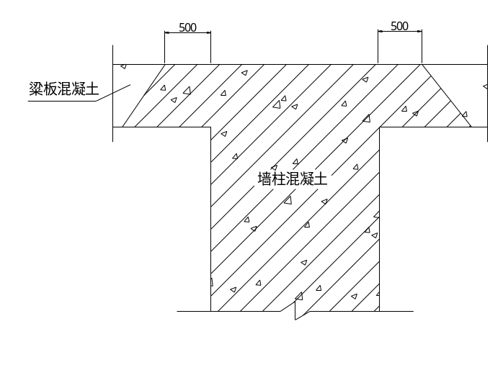

柱与梁板不同结点处

第五节 砌体工程

一、材料
1、砖：
砖的品种、强度等级必须符合设计要求，并应规格一致有出厂合格证明及试验单；
2、水泥
品种与标号应根据砌体部位及所处环境选择，一般采用425号普通硅酸盐水泥或矿渣硅酸盐水泥；应有出厂合格证明和试验报告方可使用；不同品种的水泥不得混合使用。
3、砂：
宜采用中砂。配制水泥砂浆或水泥混合砂浆的强度等级等于或大于M5时，砂的含泥量不应超过5％。砂浆强度等级小于M5时，砂的含泥量不应超过10％。
二、操作工艺
1、拌制砂浆：
砂浆采用机械拌合，手推车上料，磅称计量。材料运输主要采用井字架作垂直运输，人工手推车作水平运输
(1)、根据试验提供的砂浆配合比进行配料称量，水泥配料精确度控制在2％以内；砂、石灰膏等配料精确度控制在±5％以内。
(2)、砂浆应采用机械拌合，投料顺序应先投砂、水泥、掺合料后加水。拌和时间自投料完毕算起，不得少于1.5min。
(3)、砂浆应随拌随用，水泥砂浆和水泥混合砂浆必须分别在拌成后3小时和4 个时内使用完毕。
2、组砌方法
(1)、砖墙砌筑应上下错缝，内外搭砌，灰缝平直，砂浆饱满，水平灰缝厚度和竖向灰缝宽度一般为10mm，但不应小于8mm，也不应大于12mm。
(2)、砖墙的转角处和交接处应同时砌筑，均应错缝搭接，所有填充墙在互相连接、转角处及与混凝土墙连接处均应沿墙高设置2Φ6＠500通长拉结筋。对不能同时砌筑而又必须留置的临地问断处应砌成斜搓。如临时间断处留斜搓确有困难时，除转角处外，也可留直搓，但必须做成阳搓，并加设拉结筋，拉结筋的数量按每12cm墙厚原放置一根直径6mm的钢筋，间距沿墙高不得超过50cm，埋入长度从墙的留搓处算起，每边均不应小于50cm，未端应有90°弯钩。
(3)、隔墙和填充墙的顶面与上部结构接触处用侧砖或立砖斜砌挤紧。
3、砖墙砌筑
施工顺序：弹划平面线→检查柱、墙上的预留连结筋，遗留的必须补齐→砌筑→安装或现浇门窗过梁→顶部砌体。
(1)、排砖撂底：一般外墙第一皮砖撂底时，横墙应排丁砖，前后纵墙应排顺砖。根据已弹出的窗门洞位置墨线，核对门窗间墙、附墙柱（垛）的长度尺寸是否符合排砖模，如若不合模数时，则要考虑好砍砖及排放的计划。所砍的砖或丁砖应排在窗口中间、附墙柱（垛）旁或其他不明显的部位。
(2)、选砖：选择棱角整齐、无弯曲裂纹、规格基本一致的砖；
(3)、盘角：砌墙前应先盘角，每次盘角砌筑的砖墙角度不要超过五皮，并应及时进行吊靠，如发现偏差及时修整。盘角时要仔细对照皮数杆的砖层和标高，控制好灰缝大小水平灰缝均匀一致。每次盘角砌筑后应检查，平整和垂直完全符合要求后才可以挂线砌墙。
(4)、挂线：砌筑一砖厚及以下者，采用单面挂线；砌筑一砖半厚及以上者，必须双层挂线。如果长墙几个人同时砌筑共用一根通线，中间应设几个支线点；小线要拉紧平直，每皮砖都要穿线看平，使水平缝均匀一致，平直通顺。
(5)、砌砖：砌砖宜采用挤浆法，或采用三一砌砖法。三一砌砖法的操作要领是一铲灰、一块砖、一挤揉，并随手将挤出的砂浆刮去。操作时砖块要放平、跟线。砌筑操作过程中，以分段控制游丁走缝和乱缝。经常进行自检，如发现有偏差，应随时纠正，严禁事后采用撞砖纠正。应随砌随将溢出砖墙面的灰迹块刮除。内外墙的转角处严禁留直搓，其他临时间断处，留搓的做法必须符合施工规范的规定。
(6)、木砖预埋：木砖应经防腐处理，预埋时小头在外，大头在内，数量按洞口高度确定；洞口高度在1.2m以内者，每边放2块，高度在2~3m者每边放4块。预埋木砖的部位一般在洞口上下四皮砖处开始，中间均匀分布。门窗洞口考虑预留后安装门窗框，要注意门窗洞口宽度及标高符合设计要求。
(7)、门窗过梁为预制钢筋混凝土过梁，在砖墙上的支承长度不小于240；当支承长度不足时，应按过梁与柱、墙直接连接处理。当门窗洞边无砖墩搁置过梁时，采用在相应洞顶位置的混凝土墙、柱上予埋铁件或插筋，以便和过粱中的钢筋焊接。安装过梁、梁垫时，其标高、位置及型号必须符合设计图纸要求，坐浆饱满。如坐浆厚度超过20mm时，要用细石混凝土铺垫，过梁两端伸入支座的长度应一致。
(8)、填充墙墙高≥4米时，在墙高一半处或门顶，设一道通长钢筋混凝土圈梁。
(9)、填充墙体与梁板交接的顶砖用实心小砌块，并斜砌顶紧。

第四章 屋面工程施工方法

一、工艺程序
1、架空预制板屋面
基层处理表面清扫干净->1：8水泥陶粒2％找坡→15厚1：3水泥砂浆找平层，→80厚憎水珍珠岩块决热层→二道防水卷材（1.高分子合成卷材2.基层处理剂）→干铺油毡一层→40厚C20细石混凝土，内配Ф4钢筋＠150双向→素水泥抹面。→M2.5砂浆砌120×120砖墩，架空180（240）高，→35厚混凝土预制板（板内配Ф4@200双向），板缝用1：2.5水泥砂浆勾缝，纯水泥浆纹口
二、施工要点
1、清除基层表面的砂浆、碎砖片、尘土、松散混凝土等杂物，基层上的油渍应用5-10%浓度的火碱水溶液刷洗干净。
2、检查屋面平整度，测定标高尺寸，确定抹灰层厚度，并于四周女儿墙上距楼地面0.5米高处弹好控制线。
3、按1.5M×1.5M做出通长的冲筋，并注意找好坡度。
4、水泥砂浆应采用机械搅拌，搅拌不少于2min，要求拌合均匀，颜色一致，其稠度不应大于3.5CM。
5、水泥砂浆面层压光一定要严格控制在初凝到终凝之间。
6、水泥砂浆面层成活24小时后，铺锯木屑浇水养护不少于7天。
7、基层与突出层面结构的转角处，水泥砂浆粉刷均做成圆弧或钝角。
8、凡管道穿屋面时，屋面留洞孔位置须检查核时后再做防水材料，避免做防水材料后再凿洞。
９、防水材料施工时，必须遵照防水材料说明书上有关说明进行施工，施工时必须做到涂刷均匀，绝对不容许有“砂眼”存在，最小厚度不得小于２mm，以确保其防水效果良好。
10、屋面工程施工应注意的问题是：防水保护层的空鼓，保护层分割缝切割时切忌不能破坏防水层。
11、分割缝要求顺直，油膏密封到位。

第五章 楼地面工程施工方法

楼地面在装修前应先作一、二层样板，经各监理单位认可方可大面积施工。楼地面找平层施工时应特别注意各类房间地面的高低差和厨卫间地面的排水坡度。
一、水泥砂浆面层
(一)、施工工艺
1、刷素水泥浆结合层：宜刷水灰比为0.4∽0.5的素水泥浆，也可在基层上均匀洒水湿润后，再撒水泥粉，用竹扫帚均匀涂刷，随刷随做面层，并控制一次涂刷面积不宜过大。
2、打灰饼、冲筋：根据＋1m水平线，在地面四周做灰饼，然后拉线打中间灰饼再用干硬性水泥砂浆做软筋，软筋间距约1.5m左右。在有地漏和坡度要求的地面，应按设计要求做泛水和坡度，对于面积较大的地面，则应用水准仪测出面层平均厚度然后边测标高边做灰饼。
3．水泥砂浆地面操作
(1)、混凝土基层通常用干硬性水泥砂浆，砂浆外表湿润松散、手握面团、不泌水分为准。水泥焦渣基层可用一般水泥砂浆。水泥砂浆配比为1:2（水泥：砂），如用425号水泥则用1:2.5的配比。操作时先在两冲筋之间均匀地铺上砂浆，比冲筋面略高，然后用刮尺以冲筋为准刮平、拍实，待表面水分稍干后（禁止用水泥粉吸水催干），用木抹子打磨，要求把砂眼、凹坑、脚印打磨掉，操作人员在操作半径内打磨完后进行抹光，对于拉毛地面不用压光。向后退着操作，在水泥砂浆初凝前完成。
(2)、第二遍压光：在水泥浆初凝前，即可用铁抹子压抹第二遍（此时人站在上面有脚印但不下陷、要用水泥袋纸包裹平整木板垫脚），要求不漏压，做到压光；凹坑、砂眼和踩的脚印都要填补压平。
(3)、第三遍压光：在水泥砂浆终凝前，此时人踩上去有细微脚印，当拭抹无抹纹时，即可用灰匙抹压第三遍，压时用劲稍大一些，把第二遍压光时留下的抹纹、细孔等抹平，达到压平、压实、压光。
(4)、养护：水泥砂浆完工后，第二天要及时浇水养护，使用矿渣水泥时尤应注意加强养护。必要时可蓄水养护，养护时间宜不少于7天。

第六章 装修工程施工方法

一、总体安排和要求
1、装修工程施工时，室内粗装修随砌体由下往上逐层施工，外墙装饰为一次由上往下施工完成。本次施工只要求内地面水泥砂浆找平，内墙只要求混合砂浆刮腻子，顶棚有乳胶漆顶棚、铝合金吊顶。外墙釉面压光小方砖。装修工程开始前，各分项工程先做样板，经公司质量控制部和监理单位验收通过后才能正式开始；
2、组织专业的施工班组，分别承担各分项装饰工程，实行定任务、定质量、定标准、定时间。分包到组，实行优质超产重奖，劣质重罚。保证质量，保证工期。
3、各层装修顺序为：
结构验收→天棚抹灰→墙面抹灰→门窗框安装→门窗框边填缝→门窗框边抹灰→楼地面找平层→楼地面面层→天棚、墙面刷浆→门窗扇安装→天棚、墙面最后一道刷浆
二、抹灰工程
(一)、一般规定
1、抹灰工程的砂浆等级应符合设计要求。
2、抹灰工程所用的砂浆配比，材料品种，应按设计要求选用。
3、抹灰砂浆的配合比和稠度等，应经检查合格后，方可使用，掺有水泥或石膏拌制的砂浆，应控制在初凝前用完。
4、砂浆中掺用外加剂时，其掺入量应由试验确定。
5、木结构与砖结构、混凝土结构等的相接处基本表面抹灰，内外墙应先铺钉金属网，并绷紧牢固，金属网与各基体的搭接宽度不应小于70mm。混凝土面应先用1:1:1水泥聚合物砂浆（水泥:107胶:细砂）甩浆做结合层。
6、室内墙面、柱面和门洞的阳角，宜用1:2.5水泥砂浆做护角，其高度不应低于1.8m，每侧宽度不小于50mm 。
7、外墙抹灰工程施工前，应安装好门窗。阳台栏杆和预埋铁件等，并将墙上的施工孔用膨胀砂浆堵塞密实。
8、外墙窗台、窗眉、雨篷、阳台，压顶和突出腰线等，上面应做流水坡度，下面应做滴水线或滴水槽，滴水槽的深度和宽度均不应小于10mm，并整齐一致。
9、水泥砂浆的抹灰层应在湿润的条件下养护。
10、一般抹灰按质量要求分为普通、中级和高级三级。我公司按高级抹灰施工：阴阳角找方，设置标筋，分层赶平。修整，表面压光。
11、天面等凡有坡水需要的地面抹灰应做成倾向出水口的坡水坡度。
12、施工前，应预先做样板，并经有关单位认可后，方可进行。
(二)、墙面抹水泥砂浆
1、基层处理：吊直、套方、灰饼、墙面冲筋。抹底层灰和中层灰等工序的做法与墙面抹纸筋灰浆时基本相同，但底灰和中层灰用1:2.5水泥砂浆涂抹，施工前湿润墙面，并用木抹子搓平带毛面，在砂浆凝固之前，表面用扫帚扫毛。
2、抹水泥砂浆面层：中层砂浆抹好后第二天，用1:2.5水泥砂浆或按计要求的水泥混合砂浆抹面层，厚度5∽8mm。操作时先将墙面湿润，然后用砂浆薄刮一道使其与中层灰粘牢，紧跟着抹第二遍，达到要求的厚度，用压尺刮平找直后，用铁抹子压实压光。
(三)、顶棚抹灰
1、基层处理：对板底清理干净，并用钢丝刷满刷一遍后浇水湿润。再用1:1:1水泥聚合物砂浆（水泥:107胶:细砂），喷洒或用毛刷（横扫）将砂浆甩到基面上。甩点要均匀，终凝后再浇水养护，直至水泥砂浆疙瘩有较高的强度，用手掰不动为止。
2、根据墙柱上弹出的水平墨线，用粉线在四周墙面上（顶板下100mm）弹出一条水平线，作为顶板抹灰的水平控制线。对于面积较大的楼盖顶棚或质量要求较高的顶棚，宜通线设置灰饼。
3、抹底灰：在顶板混凝土湿润的情况下，先刷素水泥浆一道，随刷随打底，打底采用1:1:6水泥混合砂浆。对顶板凹度较大的部位，先大致找平并压实，待其干后，再抹大面底层灰，其厚度每遍不宜超过8mm，操作时需用力抹压，然后用压尺刮抹顺平，再用抹子抹平，要求平整稍毛，不必光滑，但不得过于粗糙，不许有凹陷深痕。
4、抹罩面灰：待底灰约六、七成干时，即可抹面层纸筋灰。如停歇时间长，底层过分干燥则应用水润湿。涂抹时先分两遍抹平，压实，其厚度不应大于2mm，待面层经过铁抹子抹面，灰浆表面不会变为糊状时要及时压光，不得有抹痕、气泡、接缝不平等现象。天棚与墙边或梁边相交的阴角应成一条水平直线，梁端与墙面梁边丁交处应成垂直线。
三、外墙面贴釉面亚光小方砖
釉面砖的品种、规格、花色按设计规定，并应有产品合格证。釉面砖的吸水率不得大于10％，砖表面平整方正，厚度一致，不得有缺楞、掉角和断裂等缺陷。如遇规格复杂，色差悬殊时，应逐块量度挑选分类存放使用。
(一)、施工工艺
1、选砖
面砖一般按1mm差距分类选出若干个规格，选好后根据面积大小分批类计划用料。选砖要求方正、平整，楞角完好，同在规格的面砖，力求颜色均匀。
2、基层处理
(1)、对混凝土表面基层清理，并用钢丝刷满刷一遍，再浇水湿润，然后甩浆处理。
(2)、砖墙面基层：提前一天浇水湿透。
3、抹底子灰
(1)、吊垂直，找规矩，贴灰饼，冲筋。吊垂直，找规矩时，应与墙面的窗台、腰线、阳角立边等部位面砖贴面排列方法的对称性以及室内地面块料铺贴是否方正综合考虑，力求整体完美。
(2)、将基层浇水湿润，（混凝土基层面尚应用水灰比为0.5内掺107胶的素水泥均匀涂刷），分层分遍用1:2.5水泥砂浆底灰（亦可1:0.5:4水泥石灰砂浆），第一层宜为5mm厚用铁抹子均匀抹压密实；待第一层干至七~八成后即抹第二层，厚度约为8~10mm，直至与冲筋大至相平，用木杠刮平，再用木抹子搓毛压实，划成麻面。
4、预排砖块、弹线
(1)、预排砖块应按照设计色样要求，一整幅墙面贴同一分类规格面砖；在同一墙面，最后只能留一行（排）非整块面砖，且不小于1/2砖。非整块面砖应排在靠近地面或不显眼的阴角等位置，砖块排列一般自阳角开始至阴角收口和自天棚开始至楼地面收口。女儿墙顶、窗顶、窗台部位，顶面砖应压盖立面砖，以免渗水，引起空鼓；如遇设计没有滴水线的外墙各种腰线部位，顶面砖应压盖立面砖，正面砖最下排宜下突3mm左右，线底部面砖应以往内翘起约5mm以利滴水（鹰嘴线）。
(2)、弹好花色变异分界线及垂直与水平控制线。垂直控制线一般以1m为宜，水平控制线一般按5~19排砖间距设一度为宜；砖块从天棚顶住地面排列至最后一排整砖度，应弹置一度控制线；墙裙、踢脚线顶亦应弹置高度控制线。
5、贴面砖
(1)、预先将釉面砖泡水浸透凉干（一般宜隔天泡水浸透凉干备用）。
(2)、在每一分段或分块内的面砖，均自下向上铺贴。从最下一排砖的下皮位置用钉子装好靠尺板（室内靠尺板装在地面上向第一排整砖的下皮位置上；室外靠尺板装在当天计划完成的分段或分块内最下一排砖的下皮位置控制线上），以此承托第一排面砖。
(3)、浇水将底于灰面湿润，先贴好第一排（最下一排）砖块下皮要紧靠装好的靠尺板，砖面要求垂直平正，并应用木杠（压尺），校平砖面及砖上皮。
(4)、以第一排贴好的砖面为基准，贴上基准点（可使碎块面砖），并用垂球校正，以控制砖面出墙尺寸和垂直度。
(5)、铺贴应从以低一皮开始，并按基准点挂线，逐排由下向上铺贴。面砖背面应满涂水泥膏（厚度一般控制在2∽3mm内），贴上墙面后用木锤着力敲击，使面砖粘牢，同时用木杠（压尺）校平砖面及上皮。每铺完一排应重新检查每块面砖，发现空鼓，应及时掀起加浆重新贴好。
(6)、铺贴完毕，待粘贴水泥初凝后，用清水将砖面洗干净，用白水泥浆（彩色面砖应按设计要求用矿物颜料调色）将缝填平，完工后用棉纱、布片将表面试擦干净至不留残灰迹为止。
四、门窗工程
(一)、操作工艺
1、门框安装
(1)、安装时应按设计图纸要求的水平标高和平面位置，按其开启方向，对应编码安放，用通线线锤作水平和吊直校正，然后用拉条与邻近固定物连接牢靠。
(2)、砌墙前安框，应按设计要求在边框预留木砖。
(3)、因受条件限制及其他原因留框洞时：
A、在砌体中预埋木砖，每边固定点应不少于三处，其间距不大于0.8∽0.9m。用木楔墙一面，与砌体面贴紧，用木楔将框临时固定在门洞内后，用射钉或钢钉钉牢。
B、在砌体不留木砖时，用宽30mm，长80mm，厚1.5∽2mm直脚铁，先钉固框靠墙一面，与砌体面贴紧，用木楔将框临时固定在门洞内后，用射钉枪或钢钉钉牢。
C、安装时应考虑抹灰层厚度，立框时与抹灰外皮平。

第七章 给排水工程施工方法

一、总体安排和要求
1、本专业安装工程质量标准：优良
2、工期安排：严密配合土建施工，并随土建总体计划与进度情况变化而调整安装工程进度计划，确保安装工程为结施与建施顺利进行，并确保圆满完成任务。
3、根据本工程特性，制订施工方案原则是先地下部分安装，后地上部分，先主管后支管。管道安装遵循如下原则：小管让大管，支管让主管；有压力管让无压力管；一般管道让保温管道。所有在楼板内的管道配合土建主体施工后再配套进行安装，并与室外配套安装工程相结合的进行安装施工。
施工人员配备23人，配合阶段6人，安装阶段23人，高峰期适当调整。
4、施工主要机具
序号 | 名称 | 规格、型号 | 单位 | 数量 | 备注
1 | 套丝机 | 1/2“—4” | 台 | 3
2 | 套丝机 | 1/2“—2” | 台 | 1
3 | 砂轮切割机 |  | 台 | 2
4 | 电焊机 | 直流AX-165 | 台 | 1
5 | 电焊机 | 交流BX3-300 | 台 | 2
6 | 电焊机 | 手提式BX1-200型 | 台 | 2
7 | 气焊 |  | 套 | 1
8 | 试压泵 | 电动 | 台 | 1
9 | 试压泵 | 手动 | 台 | 3
10 | 冲击钻 |  | 台 | 6
11 | 台式钻座 |  | 台 | 1
二、主要施工程序及内容
1、配合阶段
阅图→提出问题→解决问题→主体施工配合，注意预留孔洞、套管、槽位留置及埋件埋设，墙体及楼板内管道安装设置，清理洞槽、套管等。
2、安装阶段
生活给水、消防供水、生活污水、雨排水管道的安装→试压、隐蔽验收、灌闭水试验→卫生洁具安装、设备试运转。
3、验收阶段
通水试验、冲洗消毒、竣工验收
三、施工技术要求
1、生活给水管
(1)、生活给水管采用国标热镀锌钢管，材料进场按规定送检合格后方能使用。
(2)、镀锌钢管管径＜DN80者,采用螺纹连接，管道安装完毕应将外露麻丝填料处理干净，必须清除内部污垢和杂物，安装中断或完毕的敞口处，应临时封闭，管子的螺纹应规整，如有断丝或缺丝，不得大于螺纹全扣数的10%，管径＞DN80者，采用法兰连接，焊口处需内外防腐。干管及埋入楼板的入户管焊接施工，配合土建预埋，要先试压合格后才可浇筑上层混凝土，试验压力不小于0.6MPa，此管道的内外防腐处理按设计要求而做。
(3)、给水立管安装时，应先按图找准平面尺寸位置，定出管位，确定无误方能定尺下料套丝，立管孔洞清理、吊线、安装管卡，当层高＜4M时可放一个管卡，当层高＞4M时，应设两个管卡，要求每层距地1.8M高度设卡，两个以上管卡应均匀安装，在同层排列管卡和阀门等安装高度必须等高，管道穿越楼板和墙体时按设计设轩套管，套管直径比管道大2#，楼板上套管顶部高出地面20MM，底与板底平，墙上套管两侧应与墙平，套管与管道间填料密实。
(4)、管道进行水平安装时，应先校检管道平面位置、管道中心标高，按验收规范水平管支架间距，确认支架定位正确，制作及埋设支、吊、托架，总体要求是保证垂直牢固，与管道接触紧密，支、吊、托架拟采用角钢架工，其中管径＜DN150采用40×4角钢，管径＞DN150采用50×5角钢，吊杆当管径＜DN100时采用Φ8元钢，管径＞DN100时采用Φ12筋，管径＞DN200时采用Φ16钢筋。
支、吊、托架拟采用Φ10膨胀螺栓固定在建筑结构的墙、板顶处，并不得影响结构的安全，地下室泵房内管道的支、吊、托架拟采用Φ12膨胀螺栓固定。
(5)、管道安装后应进行校正、调直、保证管道安装在支架的水平和垂直度，并固定牢靠，管道安装完毕应先请监理工程师及质检站检查合格后，再做水压试验，并填写水压试验记录，隐蔽管道做完水压试验后应及时填写隐蔽记录，甲方、监理等质监部门验收合格后做好签证工作，再进入下道工序。
2、排水管道
(1)、排水管、通气管、立管和横管按设计要求采用国标加厚承插铸铁管。3:7石棉水泥打口。打口前需要填充油麻，捻麻深度不得超过承口深度的1/3。压力排水管采用焊接钢管；雨水管采用PVC塑料管，连接口采用胶水连接；空调排水采用镀锌钢管，立管在首层处采用PVC塑料排水管与雨水管道汇合。
(2)、塑料排水管道上检查口、清扫口、雨水斗膨胀伸缩节等安装位置、要求、数量等均应符合设计与施工技术及规范要求。排水立管检查口应安装在离地面1m处，检查口的朝向应便于检修；暗装立管在检查口处应设检修门。二层的所有排水管均带清扫口。雨水管与雨水斗连接应采用封闭式，不得设置开口水斗。
(3)、管的固定支架间距，横管Φ75→ 0.75M、Φ110 →1.1M、Φ160→1.6M，立管不大于2M，层高小于或等到于4M时，应设置1个固定件，层高大于4M时，应设置2个固定件，固定件应尽量固定在立管口下边缘附近，管道支架要求结构合理，埋设平整牢固，排列整齐，支架与管子接触紧密，排水横管贴梁底敷设。安装排水塑料管，当层高≤4m时，应每层装一伸缩节；当层高>4m时，应根据伸缩量确定。
(4)、立管安装前应核对设计图，进行定位、吊线、清理、打洞、设管卡，对管材、管件，要清理干净，并用薄模塑料进行缠绕保护。管道安装完毕，先请质、监部门检查合格后，再做灌闭水试验。在装修拆架时，随同清理管外表面灰尘、杂物。压力排水焊接钢管除锈后刷防锈漆二遍，再按设计及业主要求刷面漆二遍。
(5)、排水管道的横管与立管的连接应采用45°的三通和45°弯头(或斜三通与斜四通)立管和排出管端部宜采用两个45°弯头,或弯曲半径不小于4d的90°弯头。
3、消防管道
(1)、消防管道按设计采用镀锌钢管（丝接DN<=80mm），焊接钢管或无缝钢管（焊接DN>80mm）。
(2)、管道安装时，先安装主管，再安装支管，管道支吊架设置参照生活给水管钢管规定。
(3)、消火栓应按设计要求做成暗装，暗装时应注意消火栓口的安装方向并配合土建确保消火栓与消防箱平面与建筑平面一致，消火栓下面横支管距地900MM，消火栓底距地为1M，消火栓防箱墙面相互垂直或成45度角。
四、保证质量措施
1、严格按规范及设计要求施工，对设计不详者，施工图部分与实际不符者或发生矛盾时，必须由甲方、监理、设计院、乙方共同协商解决，严禁擅自修改与自作主张进行变更。除设计图纸外，还应以《采暖与卫生工程施工及验收规范》作为标准来进行施工。
2、严格管理，精心组织施工，建立质量管理体系，密切配合土建施工，对上道工序未完者，不能进入下道工序施工。发现问题即时整改，建立质量、安全施工记录档案，坚持质量“三检制度”各工序完毕必须按施工工序进行各种验收记录与作好签证工作。
3、把好材料、设备、器具等质量关，凡需送检的必须按规定要求送检。凡甲方、乙方供应的材料、成品、半成品均应附有出厂合格证及检验证明书，不符合国家有关产品材质标准要求的不得使用。材料代用必须经设计院、甲方、监理工程师认定同意并签章后方可实施。

第八章 电气工程施工方法

一、总体安排和施工顺序
1、为确保安装工程与土建工程密切配合,内装前要完成预埋工作,在管道设备安装中注意不能任意打孔钻洞破坏已完工的墙面和地面,管根和穿墙处的孔洞要消除尘污后,浇水湿润再分层堵洞,并压实抹平,安装时保护土建成品。
在土建施工阶段安装配合流程如下：
土建基础→安装预埋→主体施工中预埋预留→装修工程中安装就位→试运转、试压→竣工消理。
2、该安装工程从基础承台底板开始至首层为一个施工段,该段需要4名电工包括1名焊工,负责配合土建主体工程,进入塔楼施工阶段,需投入电工8名,其中2名焊工。
3、随着土建主体施工的层数增加，砌体进行穿插施工，安装必须密切配合。从首层开始往上，逐层清理完善配管及埋管埋盒，逐层进行配线。待墙体抹灰结束，刷白以后进行灯具、开关、捍座安装。
4、各层动力、照明、配电箱、控制箱安装就位后，进行敷放电缆。
5、土建主体完工以后，电气安装进入全面铺开状态，应把好以下几个方面工作。
⑴、低压配电室、设备就位及全面安装。
⑵、电缆敷设及配电箱、控制箱接线线安装。
⑶、照明穿线及小型照明配电箱、电表箱、开关、插座、灯具安装。包括亮灯。
⑷、屋面防雷、防侧击雷及接地安装完善测试。
⑸、整个安装过程中的下列资料：产品合格证、设备技术文件、封闭式母线、电力电缆、回路支线、电机等绝缘记录，隐蔽记录，设计修改，图纸会审，现场签证，技术交底等资料。
二、主要施工机具统计表：
序号 | 名 称 | 规 格 | 单 位 | 数 量 | 备 注
1 | 电焊机 | 24KW | 台 | 2
2 | 手提电焊机 | 220V 6KV | 台 | 3
3 | 液压弯管器 | 32-150 | 台 | 2
4 | 电动套丝扣 | 15-100 | 台 | 3
5 | 定形手动弯管器 | 管Φ15 | 个 | 20
6 | 定形手动弯管器 | 管Φ20 | 个 | 6
7 | 定形手动弯管器 | 管Φ25 | 个 | 4
8 | 合式钻床 | 管Φ12 | 台 | 2
9 | 砂轮切割锯 | 管Φ300 | 台 | 6
10 | 冲击电钻 | 管Φ6-12 | 把 | 6
11 | 手提电钻 | 管Φ8 | 把 | 4
12 | 兆欧表 | 500V | 只 | 3
13 | 地阻测试表 | ZC-8 | 只 | 1
14 | 万用表 | 数字式 | 只 | 3
三、施工方法
1．配管、配盒
⑴、管材应符合国家标准，本工程采用PVC电线管和镀锌电线管。PVC管的连接采用套管粘胶连接。套管长度大于2倍管外径。钢管采用丝扣连接，接头处使用专用铜接线夹跨接，管径大于80mm及以上，可将两连接管端扩喇叭口再焊接。保证对口处管内光滑，无焊渣。
⑵、暗配管线应沿近的线路敷设，并减少弯曲。埋入混凝土内或墙内表面离混凝土表面的保护层不应小于1.5mm。
⑶、在现浇混凝土中敷设时，管的固定绑扎间距小于1m。在管与盒（箱）处，绑扎点应适当缩短。防止管口脱出盒箱。
⑷、所有金属管盒均要与接地干线连通。保证可靠电气连接。
⑸、在柱上的暗盒，应在钢筋绑扎完毕，封模前固定安装好盒子。进盒子里面的线管口用橡胶堵头堵紧，防止进浆。
2、管内配线
⑴、配线工程使用的电线，电缆应符合国家标准，并附有产品合格证。
⑵、多股铜芯线连接设备应采用接线端下压接。压模应与导线截面一致。
⑶、导线在管内严禁接头和扭结。其接头应在接线盒内进行。
3、配电柜（箱）安装。
⑴、凡进行安装的设备均应符合国家现行标准，并有合格证、技术文件、铭牌。
⑵、设备到达后应即时开箱检查、清点是否符合设计要求，技术文件是否齐全。
⑶、设备安装的紧固件，应全部采用镀锌件，基础槽钢应与膨胀器栓固定安装。
⑷、配电箱、按线盒（合）进出管线开孔，均不准使用电气焊割口，应采取液压开孔器开孔。
4、防雷接地
⑴、避雷带接地扁钢和紧固件均应作镀锌处理。
⑵、接地线及引下线的连接采用搭接焊,搭接长度扁钢为宽度2倍，圆钢为大于直径6倍。引下线处钢筋若钢筋工安装已竖碰焊时，必须在竖焊点处用Φ12圆钢进行旁通跨接。
⑶、接地母线明敷(40×4扁铁)时,支持件的距离水平段1-1.5m,垂直段1.5-2m,转弯处0.3-0.5m。
⑷、接地扁铁在穿墙处应采用套管保护。
⑸、防雷接地电阻的测必须选择在天气晴朗土壤干燥时进行测试,阻值不大于4欧。若不能满足需要时增设人工地极。
四、技术、质量保证措施：
1、技术人员要做好每道工序的技术交底，严格按图纸施工，熟悉有关质量标准，验收规范，若施工与图纸有矛盾时，及时与设计院接到通知后方能更改。建立质量自检，互检和专业检查相结合的质量保证体系。
2、及时办理隐蔽工程和自检记录，对变更通知单应即时同施工人员交底，不得遗漏，对不合要求处应立即整改或返工。
3、对留洞及配合留洞检查，电气专业人员应及时核对上述予留洞的位置大小，标高与土建专业密切配合。
4、坚持所用材料，设备必须有产品合格证严防伪产品进入施工现场，把好进货质量关。
5、予埋电气配管是整个工程的重要环节，它直接影响到安装与土建质量，因此要求参与施工的人员，必须熟悉图纸，确保放线，定位关键工序每完成一层配管，必须经施工人员（工长）检查合格无误才能浇混凝土。
6、构件防雷，应派专人施工，落实责任，用作引下线的钢筋要作好记录，确保从下到上连接无误，作好施工记录，（接地引下线应作隐蔽图）。
7、坚持特殊工种持证上岗，凡施工中出现的不合格现象，除返工外于情节严重者应追究责任，调整下岗。

第九章 外脚手架施工方法

根据建筑物结构情况和施工现场实际条件，在保证安全生产和经济方便的前提下，拟采用钢管扣件式脚手架。外墙采用满设方式。
1、搭设要求
全部用Ф48×3.5钢管和合格扣件扣结而成。Ф48钢管纵向立柱间距为1.5Ｍ，架宽为0.9M，内立柱距建筑物外皮为0.30M，内大横杆步距1.80M，内大横杆步距0.9M，小横杆间距为1.60M，立柱底部垫5CM厚通长木枋，立柱外设置剪刀撑，位于建筑物转角处，每隔12M设一付，剪刀撑与地面夹角为45度。
2、操作层脚手板
脚手板采用Ф8钢筋纵焊接成网片。中踞10CM，外形尺寸1.2×0.5M,密铺。用
12＃铅丝扎牢于钢管架上，每片至少扎四点，网片下有三根纵向钢管支撑，底下平铺安全网一层，密封．
3、安全网
采用合格的放火密孔安全网，外架外边满铺，铅丝扎牢于横杆上，
4、隔离层
其做法与操作层相同，在钢筋网片上增加密铺木板．隔离层每三层架设一道．
5、脚手架的拆除
按照先上后下的顺序。拆架前应先将隔离层和操作层以及安全网上的杂物清理干净，传到地面后分类堆放整齐。架体材料同样按相同方法传到地面后分类摆放。

第十章 测量控制方法

一、主轴线控制网的布设
编制依据：基础平面布置图、首层和标准层平面图
1、用全站仪对现场甲方提供的红线点进行复核，看其是否有偏移或沉降，要求边长相对误差小于1／1000，角度误差小于3" ，满足要求后方可用其进行轴线控制网的布设，否则应会同甲方等有关部门协商解决。
2、建设单位告之本工程所在地区红线桩位置及坐标体系，进行方位坐标换算后再用（PTS-V2）全站仪引测到本工程按垂直线布设的主轴线控制网。依据主轴线控制网对本工程各轴线进行全方位定位测量。
二、建筑物轴线的垂直引测：
采用在本工程的±0.000楼板上精确测定“口”形楼层控制轴线的方法，在往上施工每层的相应位置均预留200×200的方洞，用激光经纬仪往上投点，上面用透明玻璃接受激光投测点（红点），每次投测完毕后要检测它们的相互关系，要求距离误差小于2mm；每施工完三层主体后均要重新检查一次，及时纠正偏差，确保建筑物的垂直总偏差控制在10mm以内。
三、建筑物垂直度的控制
本工程层数为5层，高度为25.6m，在施工中要严格控制垂直度、除上述的楼层控制轴线传递时的误差控制外，在所有的转角处，用“吊线锤法”逐层做好垂直控制线，使得每层转角处支模时均可按下层墙体大面的垂直控制线来控制偏位误差，从而有效地控制建筑物的垂直度偏差。
四、高程测量
依据建设单位提供的水准点将高程引测到相邻轴线控制网点上，并将每个单位工程的±0.000引测到附近的固定位置作永久标记加以保护，便于高程放样。引测时采用闭合路线，按二等水准观测要求进行，仪器使用DS3型水准仪。竖向标高的引测传递采用吊钢尺法，即沿建筑物外墙或电梯井用钢尺垂直向上逐层引测标高，每层引测四个点，用DS3型水准仪进行校核，要求四个导入标高互差值小于3mm，符合要求时取其平均值作为该层标高基准。每隔三层拉一次通尺做高精度复核。
五、沉降观测
按结施平面图中标记准确埋设24个沉降观测点进行沉降观测。观测点做法见图制作埋设。

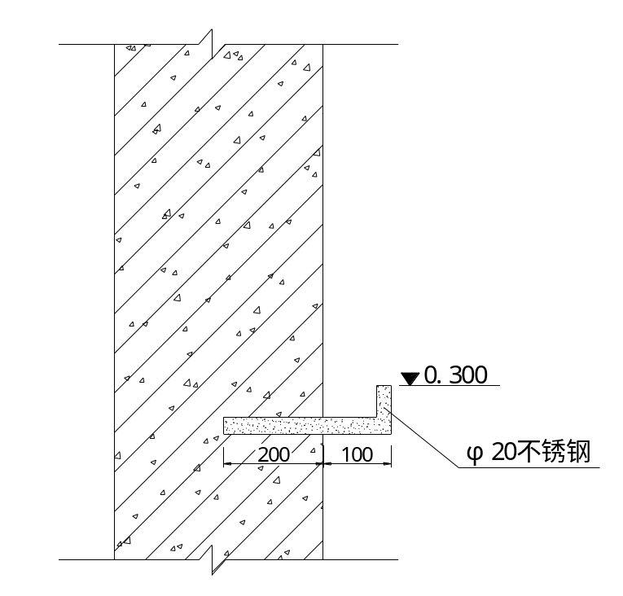

沉降观测点做
施工期间，每施工完一层后，进行一次观测，结构完成后，每季度观测一次，直至降稳定为止。观测中一定保证；“三定（定人、定仪，定时）”。同时确保每次观测前对使用仪器进行检核，以免影响观测结果。各观测日期、数据均记录完整，并绘成图表存档，观测中如发现异常情况时，立即通知设计单位。
观测的对照点不得少于两个，并采用闭合法，测量精度采用二级水准。对观测点要严加保护，不得损坏。

第十一章 重点和难点工程
第一节 大体积混凝土施工的温度控制

本工程基础承台混凝土最厚达1700mm、属于大体积混凝土施工。大体积混凝土施工中，温度控制问题的解决至关重要，混凝土块体内温度的变化是不均匀的，内部水化热的散发是通过混凝土表面进行的，由于内外温度的不一致，表面混凝土的收缩受到内部混凝土的约束，产生温度应力，往往导致混凝土开裂。为防止混凝土开裂本工程中拟采用在混凝土表面铺一层塑料膜，上铺干砂的措施以减小混凝土的温度应力，确保混凝土质量。
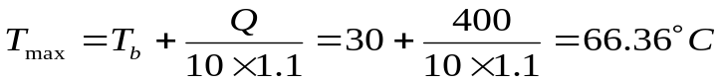1、1.7米厚的承台混凝土最高温升值Tmax
其中：Tmax-混凝土内部最高温升值(℃)
Tb-混凝土浇注温度，施工其间平均气温为30(℃)
Q-每立方米混凝土中水泥用量，取400kg/m3
2、干砂保护层厚度δ
其中：H-结构厚度，1.6m
λ-养护材料导热系数，取0.33w/MK
Ta-混凝土与导热材料接触处温度，要求内外温差小于25℃
Tb-施工期大气平均温度，取30℃
K-传热系数修正值，取1.0
λ1-混凝土导热系数，取2.3w/MK
计算得δ=4.89cm，故施工时在混凝土表面铺干砂厚度为5cm。
3、施工控制措施
(1)、本工程全部采用商品混凝土，厂家应使用水化热较低的矿渣水泥，以减少混凝土中总水化热；可掺入0.8%的缓凝型减水剂增加和易性，延长初凝时间；控制粗细骨料的质量，尽量减少含泥量。
(2)、控制混凝土塌落度：在满足泵送混凝土的条件下，尽量减小水灰比，混凝土塌落度控制在12-14cm。
(3)、分层浇筑混凝土:每层厚度不大于30cm,以加快热量散发,并可使温度分布较均匀。
(4)、控制温度：加强混凝土内外测温监测工作，严格控制内外温差在25度内，在混凝土底板大于1000处每100m2见方设置一个测温孔，派专人检测内部温度。当温差达20度时就要及时采取措施，加强覆盖。此项工作一直要连续监测7昼夜，待温度明显减小为止。
(5)、本工程拟采用5厚麻袋加塑料膜对混凝土进行养护，派专人负责覆盖保温、淋水工作，保持混凝土外表湿润。
(6)、天气气温过高时，要求混凝土供应商对骨料采取降温措施，以降低商品混凝土的温度。
(7)、为防止混凝土暴晒或遭受暴雨，需搭设临时遮阳防雨棚；在浇筑前利用预埋钢管脚手支撑架，搭设简易钢管架，上用大型帆布遮顶盖，保持20ｍ宽度，随着混凝土完成施工面的推移而移动帆布，避免混凝土早期暴晒开裂及遭受暴雨。
(8)、测温点布置
采用Φ48钢管，下端砸扁加焊，可沿浇筑高度测量底部、中部及表面的温度，测点距边角和表面大于50mm。

第二节 预防渗漏、开裂的技术措施

一、外墙防渗漏、开裂
外墙渗漏是我市的一大质量通病。每当热带风暴来临，很多建筑的外墙严重渗漏，破坏了高档内装修，给建设单位和用户带来重大损失，也给施工单位的形象造成影响，所以必须对此予以高度重视。
1、外墙门窗周围防渗漏是外墙防渗漏的重点和难点
①、考虑到窗下框很难塞缝密实，因此，窗框在安装前必须先用掺有膨胀剂的防水砂浆填塞下框凹糟，但不能填满，应予留约10mm左右空隙，待砂浆有一定强度后方可安装窗框。门窗框与墙空隙要保证在2.0∽2.5cm之间，待框洞口四周冲洗干净后方可用掺有适量膨胀剂的干硬性防水砂浆分两层挤实、压光，不得用落地灰堵缝；然后在外侧涂刷防水胶两道。门窗框与墙的空隙要严格填堵密实，这是防止渗水的关健。
②、窗台抹灰内高外低，外窗台保证有5∽10％的坡度。外墙窗眉、雨蓬、阳台、压顶和突出腰线等，均在上面做流水坡度，下面做滴水槽或鹰嘴，滴水槽的宽度和深度均不小于10。
③、加强对铝合金门窗自身质量的检查，所有接缝、螺丝腿均要涂玻璃胶，认真封闭，消除一切可能导致渗水的缝隙。
④、加强对窗框四周堵缝工作的交接检，每个窗堵缝完后均应由专职质检员验收，合格后质检员签字方可进入下一道程序。
2、主体施工时：
①、保证混凝土的密实性。
②、尽量不在外围竖向结构，特别是墙、栏板上，留施工缝。
3、对于内、外墙不同材料交接处均应加挂钢丝网，分层抹灰。
4、内、外墙抹底灰前混凝土基面需先用1:1:1水泥聚合物砂浆（水泥:107胶:细砂）甩浆做结合层。
5、外墙装饰面不能空鼓，接缝不能有裂纹、砂眼或破损。
二、卫生间防渗漏
1、底板及上翻的一段墙要作防水处理。
2、卫生间的楼板施工完毕，要做蓄水试验，一旦发现渗漏，要尽早处理。
3、地面应坡向地漏方向，坡度为1%-3%, 地漏口标高应低于地面标高，不小于20mm。
4、地面标高应低于门外地面标高不小于30mm。
5、地面及墙面找平层均采用1:2∽1:3防水砂浆。
6、墙面的防水层应由顶板底做到地面，地面为刚性防水层时，应在地面与墙面交接处预留10mm×l0mm凹槽，嵌填防水密封材料。地面柔性防水层应覆盖墙面防水层150mm。
7、洁具、器具等设备，沿墙周边和门框、预埋件、穿过防水层的螺钉周边均应采用高性能密封材料密封。
8、地漏口周围，直接穿过地面或墙面防水层管道及预埋件的周围与找平层之间应预留宽10mm，深7mm的凹槽，并嵌填密封材料。地漏离墙面净距离宜为50mm∽80mm。
三、屋面防渗漏、开裂
1、在屋面结构和女儿墙结构施工完后，清除杂物，结构层清除干净后用水冲洗，并做闭水试验，认真检查有无渗漏，一旦发现要认真处理到不渗漏为止，然后再做保温层和防水层。
2、施工穿屋面的管道，必须将管道与预留孔洞边的空隙用防水砂浆堵实，或加套管。
3、檐口、女儿墙泛水处的收口，应多涂几遍涂料，或用密实材料封严。
4、屋面板强度达到100％再进行拆除。
5、地漏周围直径500范围内坡度不小于5%，并用防水涂料或密实材料涂封，其厚度不小于2mm，地漏与混凝土基层的接缝处应留宽20、深20的凹糟，嵌填密封材料将接口处封严。
四、梁板开裂
1、楼板的四个大角做地面砂浆以前，可采用密布钢筋网，以防板角裂缝。
2、管线的埋置不允许过密，保证板的有效截面和钢筋的有效高度。板中预埋线管上面无楼板钢筋时，且管顶距混凝土板面≤40时，需沿管通长4Φ6、长方向Φ6@200钢筋网片。
五、渗漏、开裂处理
所有渗漏问题必须在施工过程中解决，否则建设局不予验收，如出现渗水，应采用以下措施：
1、先检查出漏水部位，再将渗漏范围尽量缩小，面漏缩为线漏，线漏缩小到一点或数点。
2、做膨胀水泥砂浆抹面，先将基层清洗干净，并保持湿润，在处理好的基层上先抹压一层膨胀水泥净浆，约1~2mm厚，在净浆终凝前再抹压1:2膨胀水泥砂浆。常温下施工后8~12小时覆盖潮湿养护，并保持潮湿养护不少干14天。

第五部分 保证工程质量措施

为贯彻我公司“质量第一，信誉为主，服务社会”的质量管理方针，确保本工程施工质量全优的实现，根据该工程施工图纸设计，现行施工规程、规范和质量检查验收的有关要求，特制定本质量保证措施。

第一章 质量目标

一、单位工程：优良工程，争创深圳市样板工程。

二、分部工程：优良。

第二章 质量保证体系

我公司按照国际标准化组织颁布的1SO9002质量标准，建立起一套行之有效的文件化的质量保证体系。该体系囊括了从工程项目的投标。签定合同到竣工交付使用，直到交工后保修与回访的全过程，充分体现了ISO9002中19个要素的要求。该体系以质量手册为核心和指导，以程序文件为日常工作准则，以作业指导书为操作的具体指导，所有质量活动都有质量计划并具体反映到质量记录中，使得施工过程标准化。规范化、有章可循。责任分明。

第一节 质量标准的要素及其在保证体系中的具体反映

下文是ISO9002中19个要素。各要素4.n具体表现见相应的程序文件COPn.*（COP为程序文件的代号，n为要素的编号）。
⒋1管理评审
质量体系应定期评审，以保证其符合ISO9002标准及实现企业的质量方针。质量评审采用现场评审或会议形式。详见COP1.1《管理评审程序》。
4.2质量体系
公司必须建立并维持行之有效的文件化的质量体系，以保证工程质量稳定。连续并不断提高。详见COP2.1《质量计划编制与实施控制程序》。
4.3合同评审
通过对招标文件和合同草案的评审，确保合同条款明确完善和对其正确理解，正式合同签订前及执行期间都应对合同进行评审。详见COP3.1《合同评审程序》及COP3.2《工程招标管理程序》。
4.5文件控制
通过对公司所有质量体系文件和工程技术文件从产生到回收的全过程进行控制，使其处于受控状态并能及时修改或换版。详见COP5.1《质量体系文件控制程序》。COP5.2《工程技术文件控制程序》、COP5.3《设计变更控制程序》。
4.6采购
通过对供应商和分包商的选择及对产品的质量关的严格控制，保证所采购的材料符合要求。公司建立合格供应商和合格分包商的名单，并定期对其进行评审。采购产品时必须有完整的计划。合同和相应的规范、标准等，并严格进行验证。详见COP6.1《供应商的评价程序》。COP6.2《工程材料采购控制程序》和COP6.3《工程分包管理程序》。
4.7业主提供的物资
通过对业主提供的物资进行有效的控制，使其能满足施工的需要。必须在合同中规定双方的责任，将业主提供的物资列入采购计划，按规定对其进行验证、检验，贮存和保管，出现问题加以记录。详见COP7.1《业主供料控制程序》。
4.8产品标识与可追溯性
通过对原材料。施工过程及竣工工程的标识，使产品具有可识别性和可追溯性。对原材料应在记录上和实物上进行标识，对重要材料还应记录、跟踪其使用部位；对施工过程应在记录上和实物上标识，特殊工序还应记录、跟踪其使用部位。详见COP8.1《工程材料及物项标识程序》。
4.9工序控制
通过对施工工序各个环节的控制，保证其质量满足要求。详见COP9.1《工程项目开工管理程序》、COP9.2《施工过程控制程序》、COP9.3《工程分包管理程序》、COP9.4《技术交底管理程序》、COP9.5《生产设备管理程序》和COP9.6《安全生产控制程序》、COP9.7《工程施工进度计划管理程序》。
4.10检验与试验
通过按规定对产品和过程进行检验和试验，以确保质量符合要求。详见COP10．1《工程材料检验和试验程序》、COP10.2《施工过程的检验与程序》、COP10.3《工程竣工内部验收程序》和COP10.4《竣工工程交付程序》。
4.11检验、测量和试验设备
通过按规定对检验。测量和试验设备的购置、统一管理、使用、保养和定期检定、校准等进行严格控制，使之处于完好状态并且其精度能满足使用要求。详见COP11.1《计量器具控制程序》和COP11.2《试验设备控制程序》。
4.12检验和试验状态
通过对检验和试验状态的标识和控制，确保只有通过了规定的检验和试验且合格的产品才能使用和安装。标识的方式有记录和实物标识。详见COP12.1《检验和试验状态控制程序》。
4.13不合格品的控制
通过对原材料、半成品及工序中不合格品的及时标识、隔离、评审并采取相应的处置措施，使其不得被使用。安装或隐蔽。详见COPl3.1《不合格品的控制程序》。
4.14纠正和预防措施
通过对各工作中比较严重的不合格或反复发生的不合格进行调查和分析，采取相应的纠正措施；并定期总结，分析其发生趋势和可能性，采取相应的预防措施，把不合格减至最少。详见COP14.1《纠正和预防措施控制程序》和COP14.2《业主投诉的处理程序》。
4.15搬运、贮存、防护和交付
通过对施工材料的搬运、存贮，保管和交付的严格控制，防止其损坏或变质。详见COP15.1《施工材料搬运和贮存、保管程序》、COP15.2《施工过程成品半成品防护控制程序》。
4.16质量记录的控制
通过对质量记录的标识、填写、收集、归档、存贮、保管按规定进行严格控制，以证实产品达到规定的要求及质量体系正在有效运行。详见COP16.1《质量记录管理程序》。
4.17内部质量审核
通过定其进行内部质量审核，验证质量活动和有关结果是否符合计划的安排，并确定质量体系的有效性。详见COP17.1《内部质量审核程序》COPl7.2《工序质量审核程序》。
4.18培训
通过对员工进行上岗前培训、特殊关键作业培训或技术管理人员培训等，使其素质满足施工要求。详见COP18.1《培训控制程序》。
4.19服务
通过对己交付使用工程的保修和回访工作的严格管理，保证售后服务的质量，提高我公司的社会信誉。详见COP19.1《技术服务程序》。
4.20统计技术
正确运用统计技术，为质量管理和控制工作服务。详见COP20.1《统计技术应用程序》。

第二节 主要分部分项工程操作方法

各分部分项工程的具体操作方法。操作要点、注意事项、质量要求等详见我公司的作业指导书。严格按作业指导书进行操作和检查，才能保证各分部分项工程的施工质量。下面是主要分部分项工程及其对应的作业指导书：
1、钢筋制安：SE-501《钢筋配料表编制》、SE-802《钢筋对焊指导书》、SE-303《钢筋下料加工指导书》、SE-505《柱子钢筋绑扎指导书》、SE-306《剪力墙钢筋绑扎》、SE-507《梁板钢筋绑扎指导书》。
2、模板制安：SE-F01《散装模板加工指导书》、SE-F02《大模板加工指导书》、SE-F04《墙体模板安装指导书》、SE-F05《柱模安装指导书》、SE-F06《梁板模安装指导书》。
3、砌筑施工：SE-B01《砂浆拌合、运输作业指导书》、SE-B02《空心砌块墙作业指导书》。
4、混凝土施工：SE-C03《混凝土浇筑作业指导书》。
5、楼地面施工：SE-L05《楼地面花岗岩面层作业指导书》。
6、装饰施工：SE-A01《一般抹灰作业指导书》、SE-A04《装修工程磁砖面层作业指导书》。
7、防水施工：SE-W01《防水基层施工》、SE-A02《卷材防水施工》、SE-A03《聚氨酯防水施工》。
8、给排水安装：SE-P01《给排水管道安装作业指导书》、SE-P03《排水管道安装》。
9、电气安装：SE-E01《避雷及接地》、SE-E02《照明安装作业指导书》。
10、其它：材料验收、垂直运输机械管理、检验与测量仪器检定等见我公司相应的作业指导书。

第三节 质量保证体系

1、在该工程施工中，按照ISO9002标准的全部要素组织施工，公司建立以总工程师为首的质量监督检查组织机构，横向包括各职能机构，纵向包括工程处、项目直至施工班组，形成质量管理网络，项目建立以项目经理为总负责，项目质量工程师中间控制，项目质检员基层检查的管理系统，对工程质量进行全过程、全方位、全员的控制。
2、建立健全和严格执行各项制度
⑴、推行施工现场工程组织管理总负责人技术管理工作责任制，用严谨的科学态度和认真的工作作风严格要求自己。正确贯彻执行政府的各项技术政策，科学地组织各项技术工作，建立正常的工程技术秩序，把技术管理工作的重点集中放到提高工程质量，缩短建设工期和提高经济效益的具体技术工作业务上。
⑵、建立健全各级技术责任制，正确划分各级技术管理工作的权限，使每位工程技术人员各有专职、各司其事，有职，有权、有责。以充分发挥每一位工程技术人员的工作积极性和创造性，为本工程建设发挥应有的骨干作用。
⑶、建立施工组织设计的施工方案审查制度，工程开工前，将我公司技术主管部门批准的单位工程施工组织设计报送监理工程师审核。对于重大或关键部位的施工，以及新技术新材料的使用，我施工单位提前一周提出具体的施工方案、施工技术保证措施，以及新技术新材料的试验，鉴定证明材料呈报监理主管工程师审批。
⑷、建立严格的奖罚制度：在施工前和施工过程中项目经理组织有关人员，根据公司有关规定，制定符合本工程施工的详细的规章制度和奖罚措施，尤其是保证工程质量的奖罚措施。对施工质量好的作业人员进行重奖，对违章施工造成质量事故的人员进行重罚，不允许出现不合格品。
⑸、建立健全技术复核制度和技术交底制度，在认真组织进行施工图会审和技术交底的基础上，进一步强化对关键部位和影响工程全局的技术工作的复核。工程施工过程，除按质量标准规定的复查、检查内容进行严格的复查、检查外，在重点工序施工前，必须对关键的检查项目进行严格的复核。如建筑物轴线坐标和高程；基础的土质、位置、标高、尺寸；梁、板、柱混凝土模板的尺寸、位置、标高，以及预埋件（管）和预留孔的位置；混凝土的配合比和钢材、水泥的试验成果资料：特殊项目大样图的形状、尺寸；以及其它需要复核的项目。杜绝重大差错事故的发生。
⑹、坚持“三检”制度。即每道工序完后，首先由作业班组提出自检，再由施工员项目经理组织有关施工人员、质检员、技术员进行互检和交接检。隐蔽工程在做好“三检制”的基础上，请监理工程师审核并签证认可。
⑺、坚持“三级”检查制度。公司每月对项目工程质量全面检查一次，工程处对项目的工程质量检查一次。检查中严格执行有关规范和标准，对在检查中发现的不合格项，提出不合格报告，限期纠正，并进行跟踪验证。质量检查程序见图。
⑻、实施混凝土浇筑令签发制度。混凝土浇灌前，混凝土施工员必须向项目经理提出签发“混凝土浇筑令”的书面申请，经项目经理审查确认已具备浇灌条件后，签发“混凝土浇灌令”，否则不得开机进行混凝土工程施工，申请签发“混凝土浇灌令”时，必须递交以下资料：
①、“混凝土浇灌令”申请报告
②、由工程监理和质量监督等单位现场代表共同签证的混凝土浇筑部位的各隐蔽项目的隐蔽工程验收记录。
③、由各专业技术主管共同签证的“专业工程完工会签表”。
④、混凝土配合比试验报告，钢材、水泥的骨料等质量检测报告及合格证。

第三章 质量保证措施

一、确保施工质量的技术措施
1、严格执行ISO9002质量标准，按程序文件进行质量管理，按作业指导书进行操作，是质量水平保持稳定、连续并不断上升的根本保证。
2、加强技术管理，认真贯彻执行国家规定。操作规程和各项管理制度，明确岗位责任制，认真做好技术交底工作，除进行书面交底外，还应组织各班组召开技术交底会，对施工难点和重点进行讲解。
3、各种不同材料必须合理分类、堆放整齐。对于钢筋须挂牌标示，避免锈蚀和污染。加强原材料检验工作，严格执行各项材料的检验制度，水泥、钢材及搭设架子的钢管、钢丝绳都必须有出厂合格证和试验资料。混凝土严格按配合比施工，认真做到开盘交底和拆模申请制度。
4、各工序技术措施
(1)、测量放线
设立专门的测量放线小组，测量仪器及工具事先检查、定期校正。测量控制的重点是保证建筑物垂直的控制。
(2)、模板工程施工
鉴于模板工程是影响工程质量好坏的重要环节，本工程拟采用“一次成优”的质量控制法，以便在结构工程施工时为装饰工程提供优越的条件，其具体的施工流程说明如下：
A、工程技术人员在工序开工前将各工序部位的模板安装图详细绘出，工人按图施工，质检员严格按图检查验收。
B、认真做好工序交接检，当钢筋工程完工后应组织钢筋、木工班组长和技术员进行现场交接检，凡钢筋位置不符合要求的必须整改完后方可封模。
C、提高模板施工质量标准，垂直平整度均要在规定范围之内，
尤其要重视外墙垂直度，这是影响工程质量的一个重要因素。
D、模板拆模后要进行清理修正，涂刷隔离剂后才能继续使用。
E、为保证板缝能满足优良标准要求，在模板安装完毕后，应用透明胶纸粘贴板缝。
(3)、钢筋工程施工
A、钢筋进场后要及时进行原材料检测试验，合格材料方可使用。
B、钢筋工程施工前要认真做好翻样。交底工作。钢筋密集处既保证钢筋位置准确，又要保证混凝土顺利浇捣。
C、钢筋工程安装后，工程质检人员应对钢筋进行检查，做好隐蔽验收。重点进行下列内容检查。根据设计图，检查钢筋的种类。直径。根数。间距是否正确，特别要检查负筋位置是否准确，检查钢筋接头位置及搭接长度是否符合要求；绑扎是否牢固、有无松动脱变现象，检查混凝土保护层是否符合要求，检查钢筋对焊接头是否符合要求。
D、由于钢筋偏位历来是工程施工中的质量通病，因此本工程在施工中将采取在楼板模上进行二次放线的方法，对墙、柱筋进行重复校核，在浇混凝土前还要再三复核墙。柱筋位置是否正确。
(4)、混凝土工程施工
A、严格执行材料进场验收制度，特别是对水泥要有计划地提前做好化验工作，杜绝不经化验而先使用的现象。
B、预拌混凝土到现场后要有专职质检员进行检验。
C、作业面设技术人员和专职质检员跟班作业，对振捣密实度、下料方法、高低差留置、平整度。墙柱钢筋进行监督检查，对不符合施工工艺标准的将行使质量否决权，有权下令停工修复，直至符合工艺标准才能继续施工。
(5)、土方施工
A、对于挖方区域，机械开挖深度应控制在设计基础底面标高以上200-300mm，以防机械超挖或挠动原土，余土改由人工清除。
B、对于填方区域，必须分段采用“水平分层法”施工，松铺土层厚度小于300，填筑一层，整平一层，夯实一层，确保填土区密实度达到规范要求。
C、填筑碾压前，要经常测定土料含水量，根据实际情况分别采用凉晒法或洒水法使其接近最佳含水量确保碾压达到最佳效果。
D、各种构筑物背后的填土要特别注意，尽量机械夯实，局部以人工补夯。
二、保证质量的管理措施：
1、岗位责任制：按质量目标分解，将质量责任层层挂牌，层层落实。由质检员行使质量否决权和奖罚权。
2、奖罚制；拉大班组优良与合格的上资差距，质量评定按楼层各部位分开进行，实行优质重奖，劣质重罚的方法，最大限度地调动工人的积极性。
3、材料进场检查制：要特别注意杜绝无准用证书水泥的使用。进口钢筋要进行化学分析：商品混凝土进场要核实混凝土强度等级和检验坍落度；装饰材料、门窗等成品。半成品先选定样品，再接样品验收大宗进料。
4、三检制：主要分项工程质量严格检查，坚持“自检、交接检、专检”三检制。
5、隐检制：根据施工进度安排预检、隐检计划，进行预检、隐检程序，办理预检、隐检手续，并及时履行签字归档。
6、工程例会制：
A、外联工程例会：汇报工程进展情况；听取业主，监理、质检站及设计院等各方面的指导和意见，提出施工或图纸上的问题、方案措施；协调与业主外包专业工程施工单位的矛盾、协作关系。
B、内部工程例会：总结工程施工的进度、质量、安全情况，传达外联工程会议精神，明确各专业的施工顺序和工序穿叉的交接关系及质量责任，加强各专业工种之间的协调、配合及工序交接管理，保证施上顺利进行。定于每星期五下午召开工程例会。
7、成品保护制度：
施工过程中，后插入的工序，应采取确实行措施，如覆盖、防护等进行深护，免遭污染或破坏。

第四章 防止质量通病措施

一、土方工程：
(1)、回填土应按规定每层取样测量夯实后的干容重，在符合设计或规范要求后才能回填卜一层。
(2)、严格控制每层回填厚度，禁止汽车直接卸土入槽。
(3)、严格选用回填土料质量，控制含水量、夯实遍数等是防止回填土下沉的重要环节。
(4)、机械夯填的边角位置及墙与地坪，散水的交接处，应仔细夯实，并应使用细粒土料回填。
(5)、雨大不应进行填方的施工。如必须施工时，应分段尽快完成，且宜采用碎石类土和砂土、石屑等填料。现场应有防雨和排水排施，防止地面水流入坑（槽）内。
二、模板工程：
(1)、模板安装前，先检查模板的质量，不符质量标准的不得投入使用。
(2)、梁模板
通病现象：
梁身不平直。梁底不平及下挠。梁侧模炸模。局部模板嵌入柱梁间、拆除困难。
防治措施：
A、支模时应遵守边模包底模的原则，梁模与柱模连接处，下料尺寸一般应略为缩短。
B、梁测模必须有压脚板、斜撑、拉线通育后将梁侧钉固。梁底模板按规定起拱。
C、混凝土浇筑前，模板应充分用水浇透。
(3)、柱模板：
通病现象：
炸模、断面尺寸鼓出、漏浆、混凝土不密实，或蜂窝麻面、偏斜、柱身扭曲。
防治措施：
A、根据规定的柱箍间距要求钉牢固。
B、成排柱模支模时，应先立两端柱模，校直与复核位置无误后，顶部拉通长线，再立中间柱模。
C、四周斜撑要牢固。
(4)、板模板
通病现象：
板中部下挠，板底混凝土面不平。
防治措施：
A、楼板模板厚度要一致，搁栅木料要有足够的强度和刚度，搁栅面要平整。
B、支顶要符合规定的保证项目要求。
C、板模按规定起拱。
三、钢筋工程：
1、钢筋加工：
(1)、钢筋开料切断尺寸不准，根据结构钢筋的所在部位和钢筋切断后的误差情况，确定调整或返工。
(2)、钢筋成型尺寸不准确，箍筋歪斜，外形误差超过质量标准允许值：对于Ⅰ级钢筋只能进行一次重新调直和弯曲，其他级别钢筋不宜重新调直和反复弯曲。
2、钢筋绑扎与安装
(1)、钢筋骨架外形尺寸不准：绑扎时宜将多根钢筋端部对齐，防止绑扎时，某号钢筋偏离规定位置及骨架扭曲弯形。
(2)、保护层砂浆垫块厚度应准确，垫块间距应适宜，否则导致平板悬臂板面出现裂缝，梁底柱侧露筋。
(3)、钢筋骨架吊装入模时，应力求平稳，钢筋骨架用“扁担”起吊，吊点应根据骨架外形预先确定，骨架各钢筋交点要绑扎牢固，必要时焊接牢固。
(4)、钢筋骨架绑扎完成后，会出现斜向一方，绑扎时铁线应绑成八字形。左右口绑扎发现箍筋遗漏。间距不对要及时调整好。
(5)、柱子箍筋接头无错开放置，绑扎前要先检查；绑扎完成后再检查，若有错误应即纠正。
(6)、浇筑混凝土时，受到侧压钢筋位置出现位移时，就及时调整。
(7)、同截面钢筋接头数量超过规范规定：骨架未绑扎前要检查钢筋对焊接头数量，如超出规范要求，要作调整才可绑扎成型。避免闪光焊工程质量通病
四、混凝土工程：
1、混凝土浇筑：
(1)、蜂窝
产生原因：振捣不实或漏振；模板缝隙过大导致水泥浆流失，钢筋较密或石子相应过大。
预防措施：按规定使用和移动振动器。中途停歇后再浇捣时，新旧接缝范围要小心振捣。模板安装前应清理模板表面及模板拼缝处的粘浆，才能使接缝严密。若接缝宽度超过2.5mm应予填封，梁筋过密时应选择相应的石子粒径。
(2)、露筋
产生原因：主筋保护层垫块不足，导致钢筋紧贴模板；振捣不实。
预防措施：钢筋垫块厚度要符合设计规定的保护层厚度；垫块放置间距适当，钢筋直径较小时垫块间距宜密些，使钢筋下重挠度减少；使用振动器必须待混凝土中气泡完全排除后才移动。
(3)、麻面
产生原因：模板表面不光滑；模板湿润不够；漏涂隔离剂。
预防措施；模板应平整光滑，安装前要把粘浆清除干净，并满涂隔离剂，浇捣前对模板要浇水湿润。
(4)、孔洞
产生原因：在钢筋较密的部位，混凝土被卡住或漏振。
预防措施：对钢筋较密的部位（如梁柱接头）应分次下料，缩小分层振捣的厚度；按照规程使用振动器。
(5)、缝隙及夹渣
产生原因：施工缝没有按规定进行清理和浇浆，特别是柱头和梯板脚。
预防措施：浇注前对柱头、施工缝、梯板脚等部位重新检查，清理杂物、泥沙、木屑。
(6)、柱底部缺陷（烂脚）
产生原因：模板下口缝隙不严密，导致漏水泥浆；或浇筑前没有先浇灌足够50mm厚以上水泥砂浆。
预防措施：模板缝隙宽度超过2.5mm应予以填塞严密，特别防止侧板吊脚；浇注混凝土前先浇足50~100mm厚的水泥砂浆。
(7)、梁柱结点处（接头）断面尺寸偏差过大
产生原因：柱头模板刚度差，或把安装柱头模板放在楼层模板安装的最后阶殷，缺乏质量控制和监督。
预防措施：安装梁板模板前，先安装梁柱接头模板，并检查其断面尺寸、垂直度、刚度，符合要求才允许接驳梁模板。
(8)、楼板表面平整度差
产生原因：振捣后没有用拖板、刮尺抹平；跌级和斜水部位没有符合尺寸的模具定位；混凝土未达终凝就在上面行人和操作。
预防措施：浇捣楼面应提倡使用拖板或刮尺抹平，跌级要使用平直、厚度符合要求和模具定位；混凝土达到1.2Mpa后才允许在混凝土面上操作。
(9)、基础轴线位移，螺孔、埋件位移
产生原因：模板支撑不牢，埋件固定措施不当，浇筑时受到碰撞引起。
预防措施：某础混凝土是属厚大构件，模板支撑系统要予以充分考虑；当混凝土捣至螺孔底时，要进行复线检查，及时纠正。浇注混凝土时应在螺孔周边均匀下料，对重要的预埋螺栓尚应采用钢架固定。必要时二次浇筑。
(10)、混凝土表面不规则裂缝
产生原因：一般是淋水保养不及时，湿润不足，水分蒸发过快或厚大构件温差收缩，没有执行有关规定。
预防措施：混凝土终凝后立即进行淋水保养；高温或干燥天气要加麻袋草袋等覆盖，保持构件有较久的湿润时间。厚大构件参照大体积混凝土施工的有关规定。
(11)、缺棱掉角
产生原因：投料不准确，搅拌不均匀，出现局部强度低；或拆模板过早，拆模板方法不当。
预防措施：指定专人监控投料，投料计量准确；搅拌时间要足够；拆模应在混凝土强度能保证其表面及棱角不应在拆除模板而受损坏时方能拆除。拆除时对构件棱角应予以保护。
(12)、钢筋保护层垫块脆裂
产生原因：垫块强度低于构件强度；沉置钢筋笼时冲力过大。
预防措施：垫块的强度不得低于构件强度，并能抵御钢筋放置时的冲击力；当承托上人的梁钢筋时，垫块中应加钢筋或铁丝增强；垫块制作完毕应浇水养护。
(13)、柱混凝土强度高于梁板混凝土强度时，应按图在梁柱接头周边用钢网或木板定位，并先浇梁柱接头，随后浇梁板混凝土。
(14)、计量不准确。砂、石、水泥（包括散装水泥和水）未经计量或计量不准：外加剂没有按程序操作，而导致混凝土质量下降。
(15)、有台阶的构件，应先待下层台阶浇筑层沉实后再继续浇筑上层混凝土，防止砂浆从吊扳下冒出导致烂根。
(16)、浇筑悬臂极应使用垫块，保证钢筋位置正确。
(17)、混凝土缺陷的处理
A、麻面：先用清水对表面冲刷干净后用1:2或1:2.5水泥砂浆抹平。
B、蜂窝、露筋：先凿除孔洞周围疏松软弱的混凝土，然后用压力水或钢丝刷洗刷干净，对小的蜂窝孔洞用1:2或1:2.5水泥砂浆抹平压实，对大的蜂窝露筋按孔洞处理。
C、孔洞：凿去疏松软弱的混凝土，用压力水或钢丝刷洗刷干净，支模后，用高标号混凝土捣实，面涂纯水环氧水泥浆进行封闭处理；裂缝较严重时，可用埋管压力灌浆。
(18)、）严禁踩踏钢筋，确保钢筋配置符合设计要求。
2、预拌混凝土生产及运输：
(1)、遇有雨水影响砂、石含水率，应及时通知试验员进行测检，并调整配合比。
(2)、经常检查掺合料、外加剂的自动计量系统的工作状态是否正常。
(3)、混凝土搅拌车卸料前应检查拌简内拌合物是否搅拌均匀。
(4)、混凝土搅拌车在现场交货地点抽检的坍落度超过允许偏差值时应及时处理。
(5)、混凝土搅拌车卸车前已超过配比中规定的缓凝时间，应及时处理。
(6)、搅拌车的转速应按搅拌站对装料。搅拌、卸料等不同要求或搅拌车产品说明书要求进行动转，以保证产品质量。
(7)、搅拌车开工前要用水浇湿拌筒，并在装料前排清积水。
3、泵送混凝土：
(1)、混凝土输送管道的直管布置应顺直，管道接头应密实不漏浆，转弯位置的锚固应牢固可靠。
(2)、混凝土泵与垂直向上管的距离宜大于10m以抵消反堕冲力和保证泵的振动不直接传到垂直管，并在垂直管的根部装设一个截流阀，防止停泵时上面管内混凝土倒流产生负压。
(3)、向下泵送时，混凝土的坍落度应适当减小，混凝土泵前应有一段水平管道和弯上管道才折向下方。并应避免垂直向下装置方式以防止离析和混入空气，对压送不利。
(4)、凡管道经过的位置要平整，管道应用支架或木垫枋等垫固，不得育接与模板。钢筋接触，若放在脚手架上应采取加固措施。
(5)、垂直管穿越每一层楼板时，应用木枋或预埋螺栓加以锚固。
(6)、对施工中途新接驳的输送管应先清除管内杂物，并用水或水泥砂浆润滑管壁。
(7)、尽量减少布料器的转移次数，每次移位前应先请出管内混凝土拌合物。
(8)、用布料器浇注混凝土时，要避免对侧面模板的直接冲射。
(9)、垂直向上管和靠近混凝土泵的起始混凝土输送管宜用新管或磨损较少的管。
(10)、使用预拌混凝土时，如发现坍落度损失过大（超过2cm），经过现场试验员同意，可以向搅拌车内加入与混凝土水灰比相同的水泥浆，或与混凝土配比相同的水泥砂浆，经充分搅拌后才能卸入泵机内，严禁向储料斗或搅拌车内加水。
(11)、泵送中途停歇时间一般不应大于60min，否则要予以清管或添加自拌混凝土，以保证泵机连续工作。
(12)、搅拌车卸料前，必须以搅拌速度揽拌一段时间方可卸入料斗。若发现初出的混凝土拌合物石子多，水泥浆少，应适当加入各用砂浆拌匀方可泵送。
(13)、最初泵出的砂浆应均匀分布到较大的工作面上，不能集中一处浇筑。
(14)、若采用场外供应预拌混凝土时，现场必须适当储备与混凝土配比相同的水泥，以便制砂浆或自拌少量混凝土。
(15)、泵送过程，要做好开泵记录、机械运行记录。压力表压力记录，塞管及处理记录、泵送混凝土量记录、清洗记录，检修时做检修记录，使用预拌混凝土埋要做好坍落度抽查记录。
五、砌体工程：
(1)、墙身轴线位移。造成原因：在砌筑操作过程中，没有检查校核砌体的轴线与边线的关系，以及挂准线过长而未能达到平直通光一致的要求。
(2)、水平灰缝厚薄不均。造成原因：在立皮数杆（或框架柱上画水平线）标高不一致，砌砖盘角的时候每道灰缝控制不均匀，砌砖准线没拉紧。
(3)、墙面游丁走缝。造成原因：砖的长、宽尺寸误差较大，砌前没有进行实测及挑选，排砖撂底时没有把竖缝排列均匀，或没将窗口位置引出，使砖的竖缝尽量与窗口边线相齐，在砌筑操作过程中，没有注意到丁砖的中线必须与下层条砖的中线相重合而造成丁砖游走，上下竖缝发生错位；没有在沿墙面每隔2m间距左右竖缝处用托线板吊直弹线向上引伸作为控制游丁走缝的基准。
(4)、同一砖层的标高差一皮砖的厚度。造成原因：砌筑前由于基础顶面或楼板面标高偏差过大而没有找平理顺，皮数杆不能与砖层吻合；在砌筑时，没有按皮数杆控制砖的皮数。
(5)、墙面粗糙。造成原因：砌筑时半头砌集中使用造成通缝，一砖厚墙背面平直度偏差较大；溢出墙面的灰渍（舌头灰）未刮平顺。
(6)、构造柱未按规范砌筑。造成原因：构造柱的侧砖墙没砌成马牙搓，没设置好拉结筋及从柱脚开始先退后进；当齿深120mm时上口一皮没按迸60mm后再上一皮才进120mm；落入构造柱内的地灰、砖渣杂物没清理干净。
(7)、墙体顶部与梁。板底连接处出现裂缝。造成原因：砌筑时墙钵顶部与梁板底连接处没有用侧砖或立砖斜砌（60°）顶贴挤紧。
六、楼地面工程：
1、水泥砂浆面层。
(1)、起砂、起泡：
其原因有：水泥质量不好（过期或受潮至使强度降低），水泥砂浆搅拌不均匀，砂于过细或含泥量过大，水灰比过大，压光遍数不够及压光过早或过迟，养护不当等。因此。原材料一定要经试验合格才可使用；严格控制水灰比，用于地面面层的水泥砂浆稠度不宣大5cm（以标准圆锥体沉入度计）；掌握好面层的压光时间。水泥地面的压光一般不应少于三遍。第一遍随铺随进行，第二遍压光应在初凝后终凝前完成，第三遍主要是消除抹痕和闭塞细毛孔，亦切忌在水泥终凝后进行，连续养护时间不少于7昼夜。
(2)、面层空鼓（起壳）：
其原因有：砂子粒度过细，水灰比过大，基层清理不干净，基层表面不够湿润或表面积水，未做到素水泥浆随扫随做面层砂浆。因此，在面层水泥砂浆施工前应严格处理好底层（清洁、平整、湿润），重视原材料质量，素水泥浆应与铺设面层紧密配合，严格做好随刷随铺。
2、地砖面层：
(1)、面料与基层空鼓：主要是由于基层清理不够干净，不够湿润；水泥浆涂刷不均匀或结合层完成后放置时间过久，铺贴块料时没有洒水湿润；釉面砖、水泥花阶砖铺贴前没有浸水润湿；陶瓷锦砖铺贴前没有用毛刷沾水刷去表面尘土；水泥膏抹涂不均匀等。
(2)、错缝：面料尺寸规格不一，事前没有认真挑选分类使用；铺贴时没有认真严格按挂线标准及对好缝子。
(3)、相邻两板高低不平（剪口大）：由于块料本身不平正：铺贴操作不当；铺贴后过早上人行走踩踏或堆物品（有时还出现松动现象）。
七、装饰工程：
1、一般抹灰：
(1)、门窗洞口、墙面、踢脚板，墙裙上等抹灰空鼓、裂缝，其主要原因有如下几点：
A、门窗框两边塞灰不严，墙体预埋木砖问距过大或木砖松动，经门窗开关振动，在门窗框周边处产生空鼓、裂缝。应重视门窗框塞缝工作，设专人负责堵塞实。
B、基层清理不干净或处理不当，墙面浇水不透，抹灰后，砂浆中的水分很快被基层（或底灰）吸收。应认真清理和提前浇水。
C、基底偏差较大，一次抹灰过厚，干缩率较大。应分层找平，每遍厚度宜为7~9mm。
D、配制砂浆和原材料质量不好或使用不当，应根据不同基层本配制所需要的砂浆，同时要加强对原材料的使用管理工作。
(2)、抹灰面层起泡，有抹纹。开花（爆灰仔）。主要原因有如下几点：
A、抹完面层灰后，灰浆还未收水就压光，因而出现起泡现象。在基层为混凝土时较为常见。
B、底灰过分干燥，又没有浇透水，抹面层灰后，水分很快被底层吸去，因而来不及压光，故残留抹纹。
C、淋制石灰膏时，对过大灰颗粒及杂质没有过滤好，灰膏熟化时间短。抹灰后，继续吸收水分熟化，体积膨胀，造成抹灰面出现开花（爆灰）现象。
(3)、抹灰表面不平，阴阳角不垂直，不方正。主要是抹灰前吊垂直，套方以及打砂浆墩冲筋不认真，或冲筋后间隔时间过短或过长、造成冲筋被损坏，表面不平；冲筋与抹灰层收缩不同，因而产生高低不平，阴阳角不垂直，不方正。
(4)、门窗洞口，墙面、踢脚扳、墙裙等面灰接搓明显或颜色不一致。主要是操作时随意留施工缝造成。留施工缝应尽量在分格条、阴角处或门窗框边位置。
(5)、踢脚板、水泥墙裙和窗台板上口出墙厚度不一致，上口毛刺和口角不方等。主要是操作不细，墙面抹灰时下部接近踢脚板等处不平整，凹凸偏差大，或踢脚板等施工时的没有拉线找直，抹完后又不反尺把上口赶平、压光。
(6)、管道抹灰不平。主要是工作不认真细致，没有分层找平，压光。
2、釉面砖工程：
(1)、空鼓：基层清理不够干净；抹底灰时，基层没有保持湿润；面砖铺贴前没有事先泡浸或底子灰而没有保持湿润；面砖背抹水泥不够均匀或量不足；砂浆配合比不准，稠度控制不好，砂浆中含砂量过大，以及粘贴砂浆不饱满，面砖勾缝不严均可引起空鼓。
(2)、墙面脏：主要因为铺贴完成后，没有及时将墙面清洗干净，贴砖用水泥膏粘着砖面，以及擦缝时没有将多余白水泥浆彻底清干净。此时可用棉纱稀盐酸加20％水刷洗，然后用清水冲净即可。
3、乳胶漆工程：
(1)、透底：产生原因是涂层薄，因此刷乳胶漆时除应注意不漏刷外，还应保持乳胶漆的稠度，不可随意加水过多。有时磨砂纸时磨穿腻于也会出现透底。
(2)、接槎明显：涂刷时要上下顺刷，后一排笔紧接前一排笔，若间隔时间稍长，容易看出接头，因此大面积涂刷时，应配足人员，互相衔接。
(3)、刷纹明显：乳胶漆稠度要适中，排笔蘸漆量要适当，多理多顺防止刷纹过大。
(4)、刷分色线时，施工前认真划好粉线，用力均匀，起落要轻，排笔蘸漆量要适当，从上至下或从左至右刷。
(5)、涂刷带颜色的乳胶漆时，配料要合适，保证独立面每遍用同一批涂料，并且一次用完，保证颜色一致。

第五章 成品保护措施

一、防水施工：
1、施工人员应掌握好作业顺序，减少在己施工的涂层上走动，也不能在防水层上堆放物品。
2、防水涂膜固化后，应及时做保护层。
二、模板工程：
1、坚持每次使用后清理板面，涂刷脱模剂。
2、按楼板部位层层复安，减少损耗。
3、材料应按编号分类堆放。
三、钢筋工程：
1、钢筋加工：
(1)、各类型钢筋半成品，应按规格。型号。品种堆放整齐，挂好标志牌，堆放场所应有遮盖，防止雨淋日晒。
(2)、转运时钢筋半成品应小心装卸，不应随意抛掷，避免钢筋变形。
2、钢筋安装：
(1)、成型钢筋、钢筋网片应按指定地点堆放，用垫木垫放整齐，防止压弯变形。
(2)、成型钢筋不准踩踏，特别注意负筋部位。
(3)、运输过程注意轻装轻卸，不能随意抛掷。
(4)、成型钢筋长期放置未使用，宣室内堆放垫好，防止锈蚀。
四、混凝土工程：
1、一般混凝土工程：
(1)、混凝土浇筑期间，及时校对预留伸出钢筋或埋件位置。
(2)、己浇的楼板混凝土强度达到1.2MPa后才准在楼面上进行
(3)、侧面模板应在混凝土度能保证其棱角不因拆模而受损坏时，方可拆模。
(4)、不能用重物冲击模，不准在梁侧板或吊板卜蹬踩。
(5)、使用振动棒时，注意不要触碰钢筋与埋件、预埋螺栓、暗管等，如发现变异应及时校正。
(6)、南期施工应备有足够的防御措施，及时对已浇筑的部位进行遮盖。下雨期间，应避免露大作业。
2、泵送混凝土：
(1)、泵送混凝土一般掺有缓凝剂，其养护方法与水掺外加剂的混凝土相同。应在混凝土终凝后才浇水养护，并且要加强早期养护。
(2)、为了减少收缩裂缝，待混凝土表面无水渍时，宜进行第二次研压抹光。
(3)、由于泵送混凝土的水泥用量大，宜进行蓄水养护，或覆盖湿草袋。麻袋等物，以减少收缩裂缝。
五、楼地面工程：
1、推手推车时不许碰撞门口立边和栏仟及墙柱饰面，门框适当要包铁应保护，以防手推车轴头碰撞门框。
2、施上时不得碰撞水暖立管等。
3、施工时保护好地漏、出水口等部位安放的临时堵头，以防灌入浆液杂物造成堵塞。
4、沾污的柱面、门窗框设备立管线要及时清理干净。
5、水泥砂浆面层养护期内（一般宜不少于7天），严禁在饰面推手推车，放重物及随意践踏。
6、地砖面层调整、擦缝的操作人员，要穿软底鞋，踩踏面料时要垫上平整木板。
7、完成后的地面，两天内严禁上人行走及堆放物品，表面要保护。
七、抹灰、面砖工程
1、推小车或搬运物料时，要注意不要碰撞墙角、门框等。压尺和铁铲等工具不要靠在刚完成的墙的面抹灰层上。
2、拆除脚手架时要注意轻拆轻放，不妄撞坏门窗和墙面。
3、要保护好墙上己安装的配件、窗帘钩（罩）。电线槽盒等室内设施，对被砂浆粘上。污染的要及时清刷干净。
4、抹灰层凝结硬化前应防止水冲、撞击、振动和挤压
5、要保护好地漏、粪管等处不被堵塞。
6、粘在门窗框上的砂浆应及时清理干净。
八、乳胶漆工程：
1、墙柱表面的未干前，室内不得清扫地面，以免尘土粘污墙柱面，干燥后也不得往墙柱面泼水，以免沾污。
2、墙柱面涂刷乳胶漆完成后，要妥善保护，不得碰撞。
3、涂刷墙柱面时，不得沾污地面、门窗、玻璃等己完的工程。

第六章 计量管理措施

一、计量工作目标
1、计量管理水平达应得分的90%；
2、计量用具配备率达99%；
3、计量工作检测率达95%；
4、计量技术素质达应得分的90%。
二、计量检测方法
1、电计量：由监理单位提供电度表，每月按时抄表，按抄表数支付电费，如甲方专业分包单位用电，按投入的机械设备计算用电量，并根据分包合同在分包工程款中扣除定额用电费。
2、水计量：生产用水由社会供水管供应，每月按抄表数（项目复查表认可）付款，现场甲方分包单位用水按分包合同规定扣除定额水费。
3、油料计量：由现场材料组统一计量，采购人库，保管员计划发料；
4、钢材：外购入库按100%检测。用游标卡尺测量直径，直筋用钢尺丈量长度，按规格换算重量计量，盘圆钢筋则用磅秤计量。
5、水泥：通过点数和磅秤过磅抽查计量，每一次进料过秤抽查总数的3～5%。
6、黄砂、石子：进料按车量方计量，按时出场总量的20%检测
三、计量管理制度
1、用于本工程工程质量检测计量设备见表。
序号 | 仪器设备名称 | 规格型号 | 单位 | 数量
1 | 经纬仪 | J₂ | 台 | 2
2 | 水平仪 | DS3 | 台 | 3
3 | 天平 | TG628A | 台 | 1
4 | 标准筛 | D40MM | 套 | 1
5 | 干湿计 | 272-A | 台 | 1
6 | 容量筒 | 1Kg-20Kg | 个 | 2
7 | 坍落度筒 |  | 个 | 1
8 | 砂子筛 | 10~0.8MM | 套 | 1
9 | 石子筛 | 2.5~100MM | 套 | 1
10 | 混凝土回弹仪 |  | 台 | 1
11 | 混凝土振动台 |  | 套 | 1
12 | 混凝土抗压试模 | 100×100  150×150 | 组  组 | 6  15
13 | 混凝土抗折试模 | 200×200 | 组 | 10
14 | 标准击实仪 |  | 台 | 1
15 | 砂浆试模 | 70.7×70.7 | 组 | 20
16 | 砂浆稠度仪 |  | 台 | 1
17 | 标准针 |  | 个 | 2
18 | 秒表（常用）
19 | 坡度尺（常用）
20 | 直尺（常用）
21 | 卷尺（常用）
22 | 靠尺（常用）
2、国家规定强制检定的计量器具必须100%按时送检，其它计量器具也应按计划送检，周期送检率不得低于90%，在周检的基础上，按时进行抽检10%，并作抽检原始记录。
3、计量器具统一建卡，分发给专人保管，并由计量管理部门统一调配。
4、原材料检测要及时作好记录，发现量差超过正负公差范围时，要立即通知有关部门和人员进行处理。
5、模板安装、预留、预埋其量值不得超过规范规定的范围，否则要整改。
6、钢筋规格型号，必须符合设计要求，钢筋加工严格按配料单进行，绑扎及焊接的参数用相应计量器具进行检测，偏差不得超过规范要求。
7、混凝土施工前对配料机的计量器具进行一次调整，减少仪表造成的系统误差。混凝土施工中，试验人员根据气候条件及时调整配合比，并按规定做坍落度试验及强度试块。
8、试验人员每季度要对实验仪器进行一次抽检，维护及保养，在测量前对仪器要认真校核，按测量步骤做好原始记录，及时消除测量中各种因素造成的误差。

第六部分 安全生产保证措施

坚持质量第一、安全第一的方针，把施工安全工作摆在重要位置，行之有效地贯彻到各个环节中去。同时安全工作的特点又体现在它是一项需要持之以衡地、需要全员参加的复杂的系统工作。

第一章 安全生产管理体系

一、安全生产目标
达到五无目标，即“无死亡事故，无重大伤人事故，无重大机械事故，无火灾，无中毒事故”。
二、安全生产管理体系
公司安全工作领导小组领导全面的安全工作，主要职责是领导公司开展安全教育，贯彻宣传各类法规，通知和上级部门的文件精神，制订各类管理条例，每周对各项目工程进行安全工作检查、评比，处理有关较大的安全问题。项目部成立安全管理小组，并设专职安全员，主要职责是负责进行对工人的安全技术交底，贯彻上级精神，每天检查工程施工安全工作，每周召开工程安全会议一次。制订具体的安全规程和违章处理措施，并向公司安全领导小组汇报1次。各作业班组设立兼职安全员，主要是带领各班组认真操作,对每个工人耐心指导,发现问题即时处理并及时向工地安全管理小组汇报工作。
三、安全检查制度
在施工过程中，除正常的安全检查外，公司每月检查一次，工程处每半月检查一次，项目部每周检查一次，发现问题落实到人，限期整改，消除隐患，确保施工安全。
四、安全教育制度
按照公司的安全教育制度，加强宣传教育，制订科学合理的施工方案，现场组织切合实际的作业程序，正确严格地执行和运用施工及安全规范。对进场的工人进行摸底测试，统一进行安全教育，增强质量、安全意识。各专业班组认真钻研设计图纸进行技术交底，认真学习和深刻体会施工技术规范和施工安全规范。经过培训交底达到合格的职工才允许上岗操作，为安全工作顺利圆满开展打下坚实的基础。在施工过程中，建立每周一次的安全教育，由项目经理或专职安全员主持。同时在每道施工工序进行前，由专职安全员做书面的安全技术交底，各班组长带领施工人员认真贯彻落实。

第二章 安全生产保证措施

一、技术措施
1、在施工总平面设计中人流和货流的安全通道的规划，仓库、物料、机具的布置都要符合消防和安全卫生规定，并落实消防和卫生急救设施，设置不同类型的安全防护棚。
2、主体结构施工针对的结构、模板体系分别详细地在分项工程方案中专门编制安全技术交底。
3、高层建筑施工脚手架应编制专门的搭设和拆除的作业方案和安全使用管理规定。
4、高层建筑施工中物料和人员的垂直运输量大，要编制专门的安全使用管理规定。
二、施工机械安全
1、井架：井架组装后应进行验收，并进行空载、动载和超载试验。严禁载人和超载运行，附墙架严禁随意拆除，司机离开时，应降下吊篮并切断电源。
2、其它机械：按操作规程使用，加强对机械设备的管理，做到常检、常修、常保养，保持良好的工作状态。
三、安全用电
电源采用三相五线制，设专用接地线。总配电箱和分配电箱应设防雨罩和设门锁，同时设相应漏电保护器。从底层通往楼层的电路及楼层施工用的电路一律采用质量合格的电缆，并要正确架设。严格做到“一机一闸一漏电保护装置”，一切电气设备必须有良好的接地装置。电动机械必须定机定人专门管理，使用小型手持电动工具时均使用带漏电保护的闸箱。
四、防台风、防雨、防雷措施
外架必须有避雷措施。防雷接地可与工程的避雷预埋件临时焊接连通，接地电阻达到规定要求，每月检测一次，发现问题及时改正。设专人掌握气象信息，及时作出大风，大雨预报，采取相应技术措施，防止发生事故。禁止在台风、暴雨等恶劣的气候条件下施工。
五、脚手架安全
外墙施工采用落地式双排钢管脚手架，外侧采用全封闭密目式安全挂网；脚手架应按施工实际可能承受的最大荷载进行设计和计算。应在安全人员和技术人员的监督下由熟练工人负责搭设；脚手架的检查分验收检查。定期检查和特别检查。使用中要严格控制架子上的荷载，尽量使之均匀分布，以免局部超载或整体超载；使用时还应特别注意保持架子原有的结构和状态，严禁乱挖基脚、任意拆卸结构杆件和连墙拉结及防护设施。项目部安全负责人组织分段验收，并报请公司安全部门核验。
六、安全标志和安全防护
1、安全标志：划分安全区域，充分和正确使用安全标志，布置适当的安全标语和标志牌，各种施工机械均需挂设操作规程。
2、安全防护：
(1)、安全防护棚：在建筑四周及人员通道、机械设备、临近小区道路上方都应采用钢管搭设安全防护棚，安全防护棚要满铺一层模板和一层安全网，侧面用钢筋网做防护栏板。高压电线线路侧面和上方采用竹杆和模板搭设隔离墙和防护棚。

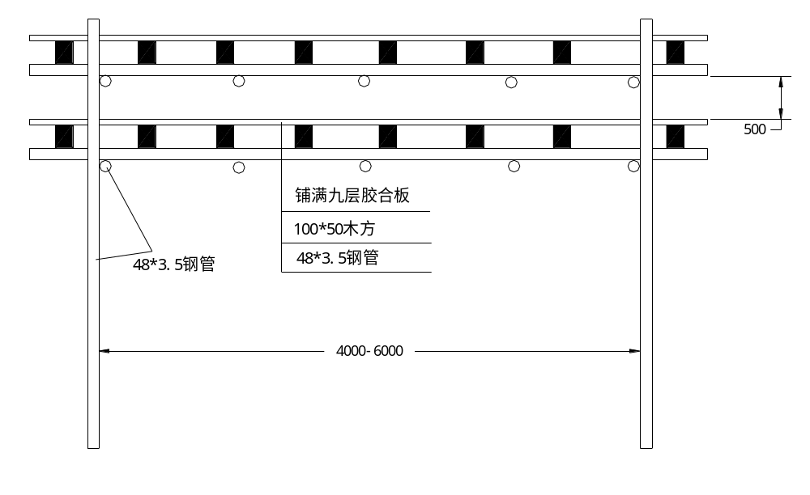

防护棚做法图

(2)、“三宝、四口、五临边”防护
现场人员坚持使用“三宝”。进入现场人员必须戴安全帽并系紧帽带，穿胶底鞋，不得穿硬底鞋、高跟鞋、拖鞋或赤脚、高处作业必须系安全带。
做好“四口”的防护工作。在楼梯口、电梯口、预留洞口设置围拦、盖板、架网，正在施工的建筑物出人口和并字架，门式架进出料口，必须搭设符合要求的防护棚，并设置醒目的标志。
做好“五临边”的防护工作。五临边指阳台周边，屋面周边，
框架工程楼层周边，跑道，斜道两侧边，卸料平台的外侧边。“五临边“必须设置1.0M以上的双层围栏或搭设安全网。

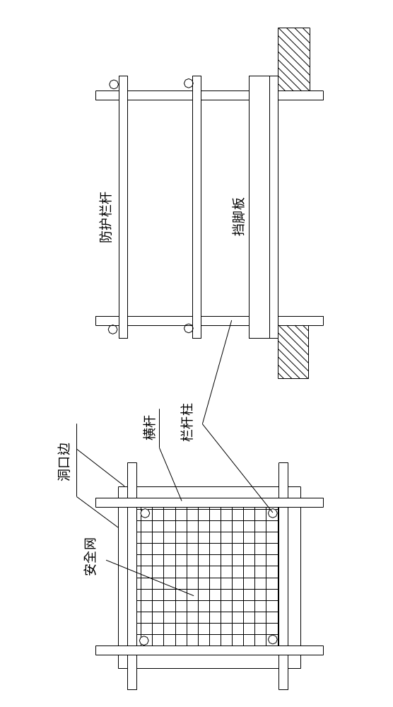
洞口防护栏

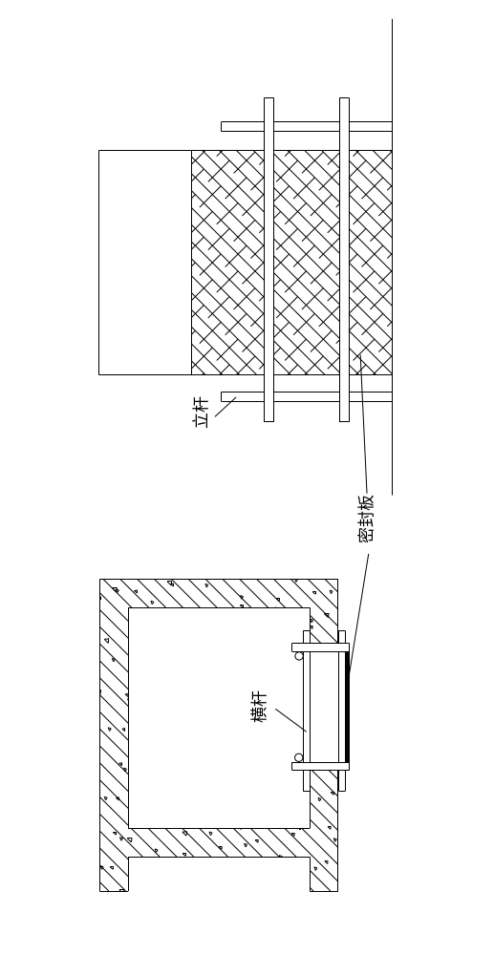
电梯井口、管道井口防护

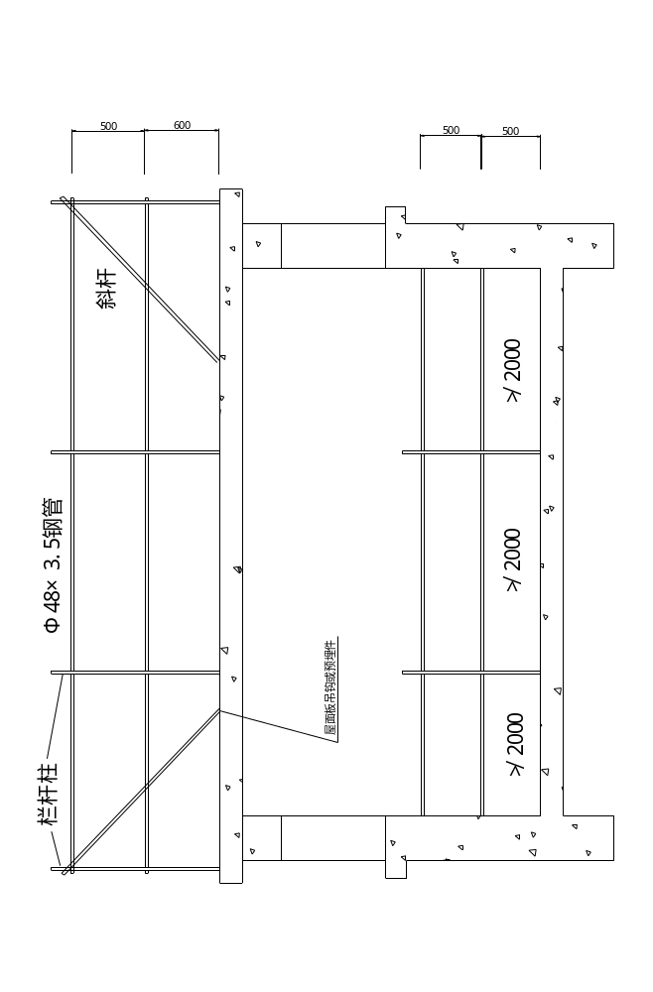

屋面楼层临边防护示意图

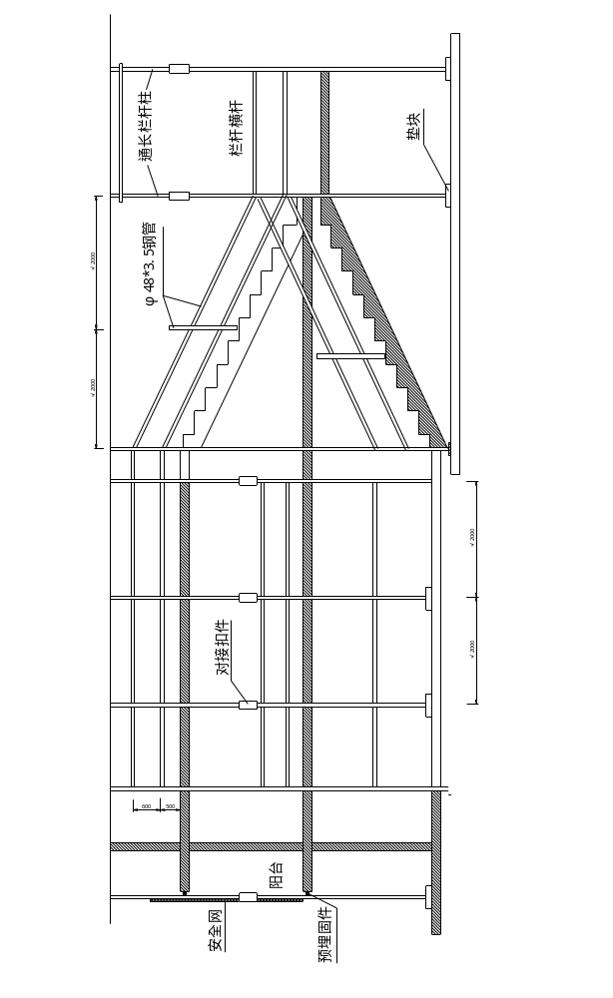
楼梯、楼层和阳台防护示意图
七、夜间施工
夜间操作要有足够的照明设备，直接用于操作的照明灯采用36V低压防爆工作灯。

第三章 安全用电和电气防火措施

一、安全用电措施
1、接地与接零
在施工现场专用的中性点直接接地的低压电力线中，必须采取TN-S接零保护系统（即三相五线制）。
①、保护零线应由工作接地线或配电室的零线或第一级漏电保护器电源侧的零线引出；
②、保护零线应与工作零线分开单独敷设，不作它用，保护零线PE必须采用绿/黄双色线；
③、保护零线必须在配电室（或总配电箱）配电线路中间和末端至少三处作重复接地，重复接地线应与保护零线相连接；
④、保护零线的截面应不小于工作零线的截面，同时必须满足机械强度的要求，其中，架空敷设间距不大于12米时，采用绝缘铜线截面不小于10MM2，采用绝缘铝线截面不小于16MM2；与电气设备相连接的保护零线为截面不小于2.5mm2的绝缘多股铜线；
⑤、电气设备的正常情况下不带电的金属外壳、框架、部件、管道、轨道、金属操作台以及靠近带电部分的金属围栏、金属门等均应用保护接零；
⑥、供电电力变压器中性点的直接工作接地电阻值应不小于4欧姆，保护零线重复接地电阻值应不小于10欧姆。不得一部分设备作保护接零，另一部分作保护接地。
2、配置漏电保护器
①、施工现场的配电箱（配电室）和开关箱至少配置两级漏电保护器；
②、漏电保护器应选用电流动作型，一般场合漏电保护器的额定漏电动作电流应不大于30MA，额定漏电动作时间应不大于0.1s；潮湿和有腐蚀介质场所的漏电保护器，其额定漏电动作电流和额定漏电动作时间乘积的极限值为（大于）30MA.S；
③、开关箱内漏电保护器的选用应与动力设备的容量大小、相数等实际情况相适应、相配合，如三相电动机则应选用参数匹配的三相三线的漏电保护器；照明用电必须与动力用电分开，照明应选用单相二线的漏电保护器。
3、开关箱按三级设置，即总配电箱 分配电箱 开关箱，开关箱距离机具不能超过三米，开关箱实行一机一闸一漏电保护。
4、外电保护
①、在建工程（含脚手架）的外侧边缘与外电架空线路的边线之间和最小安全操作距离：电压1KV以下为4米；电压1KV-10KV之间为6米；
②、施工现场的机动车道与外电架空线路交叉时的最小垂直距离：电压1KV以下为6米，电压1KV-10KV之间为7米；
5、配电系统
①、所有的电线架设都必须使用电杆、绝缘子、横担等，按规范要求架设；
②、开关电器及电气装置必须完好无损；
③、开关电器及电气装置必须装设端正、牢固，不得拖地放置；
④、带线导线与导线之间的接头必须绝缘包扎，带电导线必须绝缘良好；
⑤、带电导线严禁搭、挂、压在脚手架或其它物体上；
⑥、配电箱与开关箱应作名称、用途、分路标记；配电箱、开关箱应配锁并有专人负责；
⑦、电箱内部及其周围临近区域不得有杂物、灌木和杂草等；
⑧、室外用电严禁拉设使用花线，严禁使用铜线或其它金属线代替保险丝使用，严禁工人宿舍内乱拉电线、插座、烧电炉、电饭煲；
⑨、电气装置应定期检修，检修时必须做到：
a.停电；
b.悬挂停电标志牌，挂接必要的接地；
c.由相应级别的专业电工检修；
d.检修人员应穿绝缘鞋和手套，使用电工绝缘工具；
e.有组织和专人统一指挥。
6.照明
①、在夜间施工或自然采光的场所、料具堆放场、道路、仓库、办公室、食堂、宿舍等设备一般照明、局部照明或混合照明；
②、根据使用场所的环境条件选择相应的照明器；
③、行灯电压不超过36V，灯具离地面高度底于2.4米等场所照明电压不大于36V。潮湿及易触及带电体场所照明电压不大于24V；
④、根据需要设置警卫和红色信号照明和事故照明，其电源应设在施工现场电源总开关的前侧，并配备电源。
7、对各类用电人员进行安全用电基本知识培训。
二、安全用电组织措施
1、建立临时用电施工组织设计和安全用电技术措施的编制、审批制度，并建立相应的技术档案。
2、建立技术交底制度。
向专业电工、各类用电人员介绍临时用电施工组织设计和安全用电技术措施的总体意图、技术内容和注意事项，并应在技术交底文字资料上履行交底人和被交底人的签字手续，载明交底日期。
3、建立安全检测制度。从临时用电工程竣工开始，定期对临时用电工程进行检测，主要内容是：接地电阻值、电气设备绝缘电阻值、漏电保护器动作参数等，以监视临时用电工程是否安全可靠，并作好检测记录。
4、建立电气维修制度。加强日常和定期维修工作，及时发现和消除隐患，并建立维修工作记录，记载维修时间、地点、内容、技术措施、处理结果、维修人员、验收人员等。
5、建筑工程竣工后，临时用电工程的拆除应有统一的组织和指挥，并须规定拆除时间、人员、程序、方法、注意事项和防护措施等。
6、建立安全检查和评估制度。施工管理部门和企业要按照JGJ59-88《建筑安全检查评分标准》定期对现场用电安全情况进行检查评估。
7、建立安全用电责任制，对临时用电工程各部位的操作、监护、维修分片、分块、分机、落实到人，并辅以必要的奖惩。
8、建立安全教育和培训制度。定期对专业电工和各类用电人员进行用电安全教育和培训，经过考核合格者持证上岗。禁止无证或随意串岗。
9、强化安全用电领导体制，改善用电技术队伍素质。
三、电气防火技术措施
1、合理配置、整定、更换各种保护电器，对电器和设备的过载、短路故障进行可靠的保护。
2、在电气装置和线路周围不堆放易燃、易爆和强腐蚀介质，不使用火源。
3、在电气装置相对集中的场所，如变电所、配电室、发电机室等配置绝缘灭火器材等，并禁止烟火。
4、加强电气设备相间和相一地间绝缘，防止闪烁。
5、合理设置防雷装置。
四、电气防火组织措施
1、建立易燃、易爆物和强腐蚀介质管理制度。
2、建立电气防火责任制，加强电气防火重点场所烟火管制，并设置禁止烟火标志。
3、建立电气防火教育制，经常进行电气防火知识教育和宣传，提高各类用电人员电气防火自觉性。
4、建立电气防火检查制，发现问题，及时处理。
5、强化电气防火领导体制，建立电气防火队伍。

第四章 分项工程安全技术措施
第一节 安全技术交底制度

1、工程开工前，应随同施工组织设计，向参加施工的职工认真进行安全技术措施的交底，使广大职工都知道，在什么时候、什么作业应当采取哪些措施，并说明其重要性。
2、每个单项工程开始前，必须重复交代单项工程的安全技术措施，坚决纠正只有编制者知道，施工者不知道的现象。
3、实行逐级安全技术交底制，开工前由技术负责人向全体职工进行交底，两个以上施工队或工种配合施工时，要按工程进度交叉作业的交底，班组长每天要向工人进行施工要求、作业环境的安全交底，在下达施工任务时，必须填写安全技术交底卡。

第二节 分项工程安全技术措施

一、地面工程（细石混凝土、水泥砂浆）安全技术措施
1、操作时必须穿胶鞋，以免水泥浇脚。
2、晚上收光地面要有足够的照明。不得随便移动临时照明线，不准把衣物等挂在电线上。
3、在室内推运输小车时，特别是在过道中拐弯时要注意小车把挤手。人推小车时不准倒退。
4、清理楼地面时，清理出的垃圾杂物等，不得由窗口、阳台、井道随意向下抛掷。
5、井架吊篮提升或下降时，必须关好井架安全门，头、手不准伸入井架内，待吊篮停稳，方能进入吊篮内工作。
6、冬季施工，如需生炉增温，必须经主管防火工作的领导批准，并落实防火措施。
二、电焊工程安全技术措施
1、电焊、气割，严格遵守“十不烧”规程操作。
2、操作前应检查所有工具、电焊机、电源开关及线路是否良好，金属外壳应有安全可靠接地，进出级应有完整的防护罩，进出端应用铜接头焊牢。
3、每台电焊机应有专用电源控制开关。开关的保险丝容量，应为该机的1．5倍，严禁用其它金属丝代替保险丝，完工后，切断电源。
4、电气焊的弧火花点必须与氧气瓶、电石桶、乙炔瓶、木材、油类等危险物品的距离不少于10米。与易爆物品的距离不少于20米。
5、乙炔瓶氧气瓶均应设有安全回火防止器，橡皮管连接处须用轧头固定。
6、氧气瓶，严防沾染油脂、有油脂衣服、手套等，禁止与氧气瓶、减压阀、氧气软管接触。
7、清除焊渣时，面部不应正对焊纹，防止焊渣溅入眼内。
8、经常检查氧气瓶与磅表头处的螺绞是否滑牙，橡皮管是否漏气，焊枪嘴和枪身有无阻塞现象。
9、注意安全用电，电线不准乱拉，电源线均应架空扎牢。
10、焊割点周围和下方应采取防火措施，并应指定专人防火监护。
三、钢筋工程安全技术措施
1、钢筋加工：
(1)、机械必须设置防护装置，注意每台机械必须一机一闸并设漏电保护开关。
(2)、工作场所保持道路畅通，危险部位必须设置明显标志。
(3)、操作人员必须持证上岗。熟识机构性能和操作规程。
2、钢筋安装：
(1)、搬运钢筋时，要注意前后方向有无碰撞危险或被钩持料物，特别是避免碰挂周围和上下方向的电线。人工抬运钢筋，上户卸料要注意安全。
(2)、起吊或安装钢筋时，应和附近高压线路或电源保持一定安全距离，在钢筋林立的场所，雷雨时不准操作和站人。
(3)、在高空安装钢筋应选好位置站稳，系好安全带。
3、钢筋对焊：
(1)、对焊前应清理钢筋与电极表面污泥、铁锈。使电极接触良好，以免出现“打火”现象。
(2)、对焊完毕不要过早松开夹具，连接头处高温时不要抛掷钢筋接头，不准往高温接头上浇水，较长钢筋对接应安置台架上。
(3)、对焊机选择参数，包括功率和二次电压应与对焊钢筋时相匹配，电极冷却水的温度，不得超过40℃，机身应接地良好。
(4)、闪光火花飞贱的要有良好的防护安全设施。
3、钢筋电弧焊：
(1)、焊机必须接地良好，不准在露大雨水的环境下工作。
(2)、焊接施工场所不能使用易燃材料搭设，现场高空作业必须系好安全带，按规定配戴防护用品。
四、回填土工程安全技术措施
1、装载机作业范围不得有人平土。
2、打夯机工作前，应检查电源线是否有缺陷和漏电，机械运转是否正常，机械是否装置漏电开关保护，按一机一开关安装，机械不准带病运转，操作人员应戴绝缘手套。
五、电梯井道内架子、安全网搭设工程安全技术措施
1、从二层楼面起张设安全网，往上每隔四层设置一道，安全网必须完好无损、牢固可靠。
2、拉结必须牢靠，墙面预埋张网钢筋不小于D14，钢筋埋入长度不少于3Qd。
3、电梯井道防护安全网不得任意拆除，待安装电梯搭设脚手架时，每搭到安全网高度时方可拆除。
4、电梯井道的脚手架一律用钢管、扣件塔设、立杆与横杆均用直角扣件连接，扣件紧固力距应达到4—5Kg.M。
5、脚手架所有横楞两端，均与墙面撑紧，四周横楞与墙面距离，平衡配重一侧为600毫米，其它三侧均为400毫米，离墙空档处应加隔排钢管，间距不大于200毫米，隔排钢管离四周墙面不大于200毫米。
6、脚手架柱距不大于1.8米。排距为1．8米，每底于楼层面200毫米处加搭一排横楞，横向间距为350毫米，满铺竹笆，竹笆一律用铅丝与钢管四点绑扎牢固。
7、脚手架拆除顺序应自上而下进行，拆下的钢管、竹笆等须妥善运出电梯井道，禁止乱扔乱抛。
8、电梯井道内的设施，必须由脚手架保养人员定期进行检查、保养，发现隐患及时消除。
9、张设安全网及拆除井道内设施时，操作人员必须戴好安全带，挂点必须安全可靠。
六、金属扣件双排脚手架搭设工程安全技术措施
1、搭设金属扣件双排脚手架，特别用于高层建筑的。必须严格按国家《建筑安装安全技术规程》、上海市建工局关于《高层建筑双排钢管脚手架施工规定》和施工组织设计的要求进行设计和搭设。
2、搭设前应严格进行钢管的筛选，凡严重锈蚀、薄壁。严重弯曲及裂变的杆件不宜采用。
3、严重锈蚀、变形、，螺栓螺纹已损坏的扣件不宜采用。
4、脚手架的基础除按规定设置外，必须做好排水外理。
5、高层钢管脚手架座立于槽钢上的，必须有地杆连接保护普通脚手架立杆必须设底座保护。
6、不宜采用承插式钢管做底步立杆交错之用。
7、所有扣件紧固力矩，应达到4—5kg·m。
8、同一立面的小横杆，应对等交错设置，同时立杆上下对直。
9、斜杆接长，不宜采用对接扣件。应采用叠交方式，二只回转扣件接长，搭接距离视二只扣件间隔不少于0．4M。
10、高层建筑金属脚手架的拉杆，不宜采用铅丝攀拉，必须使用埋件形式的钢性材料。
七、模板工程安全技术措施
1、进入施工现场人员必须戴好安全帽，高空作业人员必须佩带安全带，并应系牢。
2、经医生检查认为不适宜高空作业的人员，不得进行高空作业。
3、工作前应先检查使用的工具是否牢固，板手等工具必须用绳链系挂在身上，钉子必须放在工具袋内，以免掉落伤人，工作时要思想集中，防止钉子扎脚和空中滑落。
4、安装与拆除以上的模板，应搭脚手架，并设防护栏杆，防止上下在同一垂直面操作。
5、高空，复杂结构模板的安装与拆除，事先应有切实的安全措施。
6、遇六级以上的大风时，应暂停室外的高空作业，雪霜雨后应先清扫施工现场，略干不滑时再进行工作。
7、二人抬运模板时要互相配合，协同工作。传递模板、工具应用运输工具或绳子系牢后升降，不得乱抛。组合钢模板装拆时，上下应有人接应。钢模板及配件应随装拆随运送，严禁从高处掷下，高空拆模时，应有专人指挥。并在下面标出工作区，用绳子和红白旗加以围栏，暂停人员过往。
8、不得在脚手架上堆放大批模板等材料。
9、支撑、牵杠等不得搭在门窗框和脚手架上。通路中间的斜撑、拉杆等应设在1. 8m高以上。
10、支模过程中，如需中途停歇，应将支撑、搭头、柱头板等钉牢。拆模间歇时，应将已活动的模板、牵杠、支撑等运走或妥善堆放，防止因踏空、扶空而坠落。
11、模板上有预留洞者，应在安装后将洞口盖好，混凝土板上的顶留洞，应在模板拆除后即将洞口盖好。
12、拆除模板一般用长撬棒，人不许站在正在拆除的模板上，在拆除楼板模板时，要注意整块模板掉下，尤其是用定型模板做平台模板时，更要注意，拆模人员要站在门窗洞口外拉支撑，防止模板突然全部掉落伤人。
13、在组合钢模板上架设的电线和使用电动工具，应用36v底压电源或采取其他有效的安全措施。
14、装、拆模板时禁止使用2x4”木料、钢模板作立人板。
15、高空作业要搭设脚手架或操作台，上、下要使用梯子，不许站立在墙上工作；不准站在大梁底模上行走。操作人员严禁穿硬底鞋及高跟鞋作业。
16、装拆模板时，作业人员要站立在安全地点进行操作，防上上下在同一垂直面工作；操作人员要主动避让吊物，增强自我保护和相互保护的安全意识。
17、拆模必须一次性拆清，不得留下无撑模板。拆下的模板要及时清理，堆放整齐。
八、砌筑工程安全技术措施
1、在操作之前：必须检查操作环境是否符合安全要求，道路是否畅通，机具是否完好牢固，安全设施和防护用品是否齐全，经检查符合要求后才可施工。
2、砌基础时，应检查和经常注意基坑土质变化情况，有无崩裂现象，堆放砖块材料应离开坑边1m 以上，当深基坑装设挡板支撑时，操作人员应设梯子上下，不得攀跳，运料不得碰撞支撑，也不得踩踏砌体和支撑上下。
3、墙身砌体高度超过地坪1.2m时，应搭设脚手架，在一层以上或高度超过4m时，采用里脚手架必须支搭安全网，采用外脚手架应设护身栏杆挡脚笆加立网封闭后才可砌筑。
4、脚手架上堆料量不得超过规定荷戴，堆砖高度不得超过3皮侧砖。
5、在楼层（特别是预制板面）施工时，堆放机械、砖块等物品不得超过使用荷载，如超过荷载时，必须经过验算采取有效加固措施后方可进行堆放和施工。
6、不准站在墙顶上做划线、刮缝和清扫墙面或检查大角垂直等工作。
7、不准用不稳固的工具或物体在脚手板面垫高操作，更不准在未经过加固的情况下，在一层脚手架上随意再叠加一层，脚手板不允许有空头现象，不准用2*4厚木料或钢模板作立入板。
8、砍砖时应面向墙内打，注意碎砖跳出伤人。
9、使用于垂直运输的吊笼、绳索具等，必须满足负荷要求，牢固无损，吊运时不得超载，并须经常检查，发现问题及时修理。
11、砖料运输车辆两车前后距离平道上不小于2米，坡道上不小于10米，装砖时要先取高处后取低处，防止倒塌伤人。
11、砌好的山墙，应临时系联系杆（如擅条等）放置各跨山墙上，使其联系稳定，或采取其它有效的加固措施。
12、在同一垂直面内上下交叉作业时，必须设置安全隔板，操作人员必须戴好安全帽。
13、人工垂直向上或往下（深坑）传递砖块，架子上的站人板宽度应不小于60厘米。

第七部分 文明施工措施

文明施工是施工企业的追求，同时也是建筑业和社会的需要。文明施工管理的水准是反映一个现代企业的综合管理水平和竞争能力的重要特征，特别是该工程是政府投资的重点工程。按照深圳市建设局颁发的《深圳市建设工程现场文明施工管理办法》，我公司对派驻工程的一切人员进行教育，提高文明素质，提高管理水平，要以崭新的精神面貌展现给社会各方面，把文明施工做为维护企业形象、企业信誉基本工作，要求全体员工自觉自愿地积极参与。为获得两个文明双丰收我公司采取以下规划和措施对现场文明施工加强管理，争创文明样板工地。
1、现场围栏设计：
工地现场设置连续、密闭的砖砌围墙，高度不低于2．3米，牢固完整，整齐美观，围墙外部做简易装饰，色彩与周围环境协调。场地出人口庄重美观，门扇作成密闭不透式。
2、现场工程标志牌设计
严格按深圳市建设局文件规定的尺寸和规格制作。
现场设置工程标牌（五牌一图）：
施工总平面图
工程概况牌
文明施工管理牌
组织网络牌
安全纪录牌
防火须知牌
其中，工程概况牌设置在工地大门入口处，载明项目名称、规模，开竣工日期、施工许可证号、建设单位。设计单位、质量、安全监督单位、施工单位、监理单位和联系电话等。
3、临设布置：
临时建筑物、构筑物包括办公用房、宿舍、食堂、卫生间及化粪池、水池皆用砖砌，要求稳固、安全、整洁，并满足消防要求，集体宿舍位于场地内东面，与作业区隔离，人均床铺面积不小于2平方米，适当分隔，防潮。通风。采光性能良好。按规定架设用电线路，严禁任意拉线接电，严禁使用电炉和明火烧煮食物。（见附图“施工总平面布置图”）。
4、成品、半成品、原材堆放：
严格按施工组织设计中的平面布置图划定的位置堆放成品、半成品和愿材料，所有材料应堆放整齐。
5、现场场地和道路
场内道路要平整、坚实、畅通。主要场地应全部硬底化，并设置相应的安全防护设施和安全标志。施工现场内有完善的排水措施，不允许有积水存在。
6、污水的处理和排放：
场内设沉淀池和化粪池，并做到：
(1)、所有的生活或其它污水必须分别处理后才能排入市政排水管道。杜绝运输中泥浆、散体。流体物料撒漏。车辆出工地前，轮胎、车身必须冲洗干净，并防止掉土污染路面。
(2)、如有施工产生的泥浆，未经沉淀不得排入市政管网或河流。废浆和淤泥应使用封闭的专用车辆进行运输。
7、粉尘控制：
(1)、未做硬地化的场地，要定期压实地面和洒水，减少灰尘对周围环境的污染。
(2)、禁止在施工现场焚烧有毒。有害和有恶臭气味的物质。
(3)、装卸有粉尘的材料时，应洒水湿润和仓库内进行。
(4)、严禁向建筑物外抛掷垃圾。
8、噪音控制：
(1)、尽量采用低噪音的施工工艺和方法。
(2)、当施工作业噪音可能超过施工现场的噪声限值时，应在开工前向建设行政主管部门和环保部门申请，核准后才能开工。
(3)、禁止在夜间11点至早上7点、中午12点至下午2点进行产生噪音的建筑施工作业。若由于施工不能中断的技术原因和其他特殊情况，确需在该时段连续施工作业的，应向建设行政主管部门和环保部门申请，核准后才能开工。
9、运输车辆：
(1)、运输车辆必须冲洗干净后才能离场上路行使。
(2)、装运建筑材料、土石方。建筑垃圾及工程渣土的车辆，应采取有效措施，保证行使途中不污染道路和环境。
10、现场卫生管理：
(1)、明确施工现场各区域的卫生责任人。
(2)、食堂必须申领卫生许可证，并应符合卫生标准，生、熟食操作应分开，熟食操作时应有防蝇间或防蝇罩。禁止使用食用塑料制品作熟食容器，炊事员和茶水工需持有效的健康证明上岗。
(3)、施工现场应设置卫生间）并有水源供冲洗，同时设简易化粪池或集粪池，加盖并定期喷药，每日有专人负责清洁。
(4)、设置足够的垃圾池和垃圾桶，定期搞好环境卫生、清理垃圾，施药除“四害”。
(5)、建筑垃圾必须集中堆放并及时清运。做到工完场清。
(6)、工地应设茶水亭和茶水桶，做到有盖、加锁和有标志。
(7)、夏季施工应有防暑降温措施。
(8)、配备保健药箱，购置必要的急救、保健药品。
11、现场安全、保卫：
(1)、建立健全安全、保卫制度，落实治安、防火。计划生育管理责任人。
(2)、施工现场配备专职保卫人员，昼夜值班，做好进入施工现场人员的登记手续，防止外来人员随便进入施工现场。施工现场的车辆必须登记进场，在场内要服从现场人员的调度安排。
(3)、施工现场的管理人员、作业人员必须配佩工作卡，标明相片、姓名、单位、工种或职务，管理人员和作业人员的标卡应分颜色区别。
(4)、现场不准留宿家属及闲杂人员。
12、文明施工教育：
施工现场要利用黑板报和其它形式对员工进行法纪宣传教育工作，使施工现场各类施工人员知法、懂法并自觉遵守和维护国家的法律法令，提高员工的法纪观念，防止和杜绝盗窈、斗殴及进行黄、赌、毒等非法活动的发生。

第八部分 进度控制措施

本工程招标文件要求工期很紧，要在保证质量和安全的基础上，确保施工进度，以总进度网络为依据，按不同施工阶段、不同专业工种分解为不同的进度分目标，以各项技术、管理措施为保证手段，进行施工全过程的动态控制。
一、目标
确保在计划工期内完成任务，力争提前竣工。
二、进度控制的方法：
1、按施工阶段分解，突出控制节点。
以关键线路和次关键线路为线索，以网络计划中心起止里程碑为控制点，在不同施工阶段确定重点控制对象，制定施工细则。达到保证控制节点的实现。
2、按施工单位分解，明确分部目标。
以总进度网络为依据，明确各个单位的分包目标，通过合同责任书落实分包责任，以分头实现各自的分部目标来确保总目标的实现。
3、按专业工种分解，确定交接时间。
在不同专业和不同工种的任务之间，要进行综合平衡，并强调相互间的衔接配合，确定相互交接的日期，强化工期的严肃性，保证工程进度不在本工序造成延误。通过对各道工序完成的质量与时间的控制达到保证各分部工程进度的实现。
4、按总进度网络计划的时间要求，将施工总进度计划分解为年度、季度、月度和旬期进度计划。
三、强化进度计划管理
1、工程开工前，必须严格根据施工招标书的工期要求，提出工程总进度计划，并在对其是否科学、合理，能否满足合同规定工期要求等问题，进行认真细致论证。
2、在工程施工总进度计划的控制下，施工过程，坚持逐月(周)编制出具体的工程施工计划和工作安排，并对其科学性、可行性进行认真的推敲。
3、工程计划执行过程，如发现未能按期完成工程计划，必须及时检查分析原因，立即调整计划和采取补救措施，以保证工程施工总进度计划的实现。
四、施工进度的控制
施工进度计划的控制是一个循环渐进内的动态控制过程，施工现场的条件和情况千变万化，项目经理部要及时了解和掌握与施工进度有关的各种信息，不断将实际进度与计划进度进行比较，一旦发现进度拖后，要分析原因，并系统分析对后续工作会产生的影响。调整有施工管理经验的人员担任管理工作，并针对技术、质量、安全、文明施工、后勤保障工作配置两位项目副经理主抓分项工作。
1、建立严格的《工序施工日记》制度，逐日详细记录工程进度，质量、设计修改、工地洽商和现场拆迁等问题，以及工程施工过程必须记录的有关问题。
2、坚持每周定期召开一次，由工程施工总负责人主持，各专业工程施工负责人参加的工程施工协调会议，听取关于工程施工进度问题的汇报，协调工程施工外部关系，解决工程施工内部矛盾，对其中有关施工进度的问题，提出明确的计划调整意见。
3、各级领导必须“干一观二计划三”，提前为下道工序的施工，做好人力、物力和机械设备的准备，确保工程一环扣一环地紧凑施工。对于影响工程施工总进度的关键项目、关键工序，主要领导和有关管理人员必须跟班作业，必要时组织有效力量，加班加点突破难点，以确保工程总进度计划的实现。
四、保证工期的技术措施
在施工生产中影响进度的因素纷繁复杂，如设计变更。技术、资金、机械。材料、人力。水电供应、气候、组织协调等等，要保证目标总工期的实现，就必须采取各种措施预防和克服上述影响进度的诸多因素，其中从技术措施入手是最直接有效的途径之一。
1、设计变更因素：是进度执行中最大干扰因素，其中包括改变部分工程的功能引起大量变更施工工作量，以及因设计图纸本身欠缺而变更或补充造成增量、返工，打乱施工流水节奏，致使施工减速、延期甚至停顿。针对这些现象，项目经理部要通过理解图纸与业主意图，进行自审、会审和与设计院交流，采取主动姿态，最大限度地实现事前预控，把影响降到最低。
2、保证资源配置：
(1)、劳动力配置：在保证劳动力的条件下，优化工人的技术等级和思想、身体素质的配备与管理。以均衡流水为主，对关键工序、关键环节和必要工作面根据施工条件及时组织抢工期及实行双班作业。
(2)、材料配置：按照施工进度计划要求及时进货，做到既满足施工要求，又要使现场无太多的积压，以便有更多的场地安排施工。公司建立有效的材料市场调查和采购、供应部门。
(3)、机械配置：为保证本工程的按期完成，我们将配备足够的中小型施工机械，不仅满足正常使用，还要保证有效备用。如在现场配备自动计量配料的应急混凝土搅拌站，以防止商品混凝土因特殊原因（如交通原因）供应不上导致混凝土施工中断的现象；为确保在市电网停电的情况下也能正常施工，我们计划在工地配备一台200KVA的柴油发电机备用。另外，要做好施工机械的定期检查和日常维修，保证施工机械处于良好的状态。
(4)、资金配备：根据施工实际情况编制月进度报表，根据合同条款申请工程款，并将预付款、工程款合理分配于人工费、材料费等各个方面，使施工能顺利进行。
(5)、后勤保障：后勤服务人员要作好生活服务供应工作，重点 抓好吃、住两大难题，工地食堂的饭菜要保证品种多、味道好，同时开饭时间要随时根据施工进度进行调整。
3、技术因素：
(1)、实行工种流水交叉，循序跟进的施工程序，抢工期间昼夜分两班作业。
(2)、发扬技术力量雄厚的优势，大力应用、推广“三新项目”（新材料、新技术、新工艺），运用1SO9002国际标准、TQC、网络计划、计算机等现代化的管理手段或工具为本工程的施工服务。

第九部分 其它保证措施

第一章 季节性施工措施

一、雨季施工措施
1、雨季施工应有专人负责发布天气预报，通报全体施工人员。
2、做好现场排水系统，将地面雨水及时排出场外，确保主要运输道路的畅通，必要时路面加铺防滑材料。
3、混凝土浇捣期间随时注意气象台预报，尽量避开雨天施工混凝土。
4、如遇雨，注意雨后砂石含水量的变化，并及时调整混凝土配合比，现场备足雨布，以防雨大浇筑过程中混凝土被冲刷。
5、防水工程应避免在雨天进行施工。
6、现场机电设备要做好防雨。防雷、防漏电措施。
二、炎热天气施工措施
1、试配混凝土配比时应考虑到人气炎热的情况，如加缓凝剂延缓混凝土的凝固，降低坍落度损失等。
2、指派专人负责做好混凝土的养护工作，采用浇水蓄水养护，使混凝土表囱经常处于湿润状态，防止发生龟裂现象。
3、做好人员的防暑降温工作。
三、防台风措施
台风季节应特别提高警惕，随时做好防台风袭击的准备。台风到来之前，应对高耸独立的机械、脚手架、及未装好的钢筋、模板等进行临时加固，堆放在楼面、屋面的小型机具、零星材料要堆放加固好，不能固定的东两要及时搬到建筑物内，吊装机械在台风来前停止作业，塔吊要收起吊钩，并奖回转刹车松开，高空作业人员应及时撤到安全地带。台风过后要立即对模板、钢筋特别是脚手架、电源线路进行仔细检查，发现问题要及时处理，经现场负责人同意方可复工。

第二章 现场消防措施

1、建立消防组织，设立防火小组和消防小分队，进行防火检查，及时消除火灾隐患。
2、编制防火技术措施。
3、按要求配置灭火器材并合理布置。
4、按施工平面布置做好临时消防龙头和消防水池。并时刻保证消防通道的畅通。
5、现场禁止使用明火，动火作业必须履行专职安全员审批制度。
6、工作区和生活区的照明、动力电路皆由专业电工按规定架设，任何人不得乱拉电线。
7、材料保管：对储存物品进行火灾危险性的分类并分开存放，各种气瓶等危险品应单独设库存放。
8、木工作业棚防火：采用阻燃材料搭设，电气设备应密封或采用防爆型，防止电线短路。用电设备过载运行，严禁在作业场所吸烟生火；配备足够的灭火器材。
9、楼层施工防火：设置具有足够扬程的高压水泵、楼层设置消防水龙头。
10、电、气焊作业：焊割作业区与气瓶距离，与易燃易爆物品距离，乙炔发生器与氧气瓶距离都应大于安全规定距离，焊割设备上的安全附件要保证完整有效，作业前应有书面防火交底，作业时备有灭火器材，作业后清理燃物，切断电源、气源。
11、熬制沥青防火：应在指定地点（远离建筑物和易燃材料30M外）。
12、涂喷漆作业防火：保证场所通风良好；禁止焊割作业同时或同部位上下交叉进行；浸有涂料稀释剂的破布、棉纱、手套和工作服等应及时清除，防止堆放生热自燃。
13、项目部设立消防组织机构。

第三章 降低成本措施

工程的施工成本目标是使工程实际成本始终控制在合同价范围之内，并保证各项上缴费用。在此基础上，通过及时、严密有效地成本管理工作力争多获利润，取得较好的经济效益。
一、成本管理核算形式
工程项目经理部负责对工程的工期、质量、安全、成本等进行全面管理协调。在预算成本的基础上实行全额经济承包。项目经理部负责项目的成本归集、核算，竣工决算和各项成本分析，直接对工程处负责。
二、项目的成本管理程序。项目成本管理程序如下图所示。

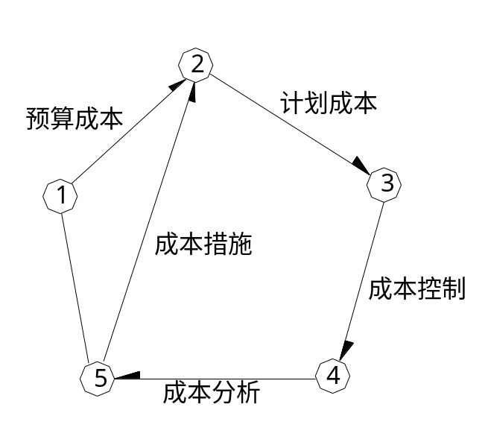
成本控制图

三、预算成本
项目预算成本是按照现行深圳市综合定额，二类工程取费，并结合具体情况编制，是考核工程成本的依据，但最终将合同价按费用分解后直接作为项目的预算成本。
四、计划成本
计划成本是在预算成本的基础上，根据施工组织设计，和历年来在单位工程上各项费用的开支水平，挖潜的可能性，及上级下达的成本降低指标，按照成本组织的内容经分解后组成。
五、成本控制
成本根据判定的成本目标，执行成本管理程序，对成本形式的每项经营活动进行监督和调整，使成本始终控制在预算成本范围内。通过成本管理程序能够及时发现成本偏差，随即分析原因，采取措施预以纠正，达到预期的降低成本目的。在计划成本的初步确定后，为了保证成本计划的实现，业务部门按各自职能范围具体落实。如人工费，内业部门每月按照劳动力计划及其动态曲线，向项目经理提供人员使用情况报表。在每一结构施工面积减少之前，根据施工实情相应减少人数，报与项目经理。尽量减少人员投入。
对材料费用控制：材料费的控制主要从材料采购单价入手，在市场价格低落时购入或签字材料采购合同，将因材料市场价格波动引起费用增加施工工艺。如模板系统采用实用快捷的快拆系统，加速模板周转及施工进度，提高劳动效率。同时注意废旧回收，钢筋合理配料，并采用适宜的形式接长，节约钢筋量。在材料使用过程中，严格按照工程量，采取限额领料的形式，建立起一套从计划→采购→使用的管理制度，减少材料费用在各个环节的耗损因素，做好成本的事前控制。
施工过程中的成本控制是通过经常及时的成本分析，检查各个时期各项费用的使用情况和成本计划的执行情况，分析节约和超支的原因，从而挖掘成的潜力。成本分析工作，每月末进行一次，将本月预算数与实际发生的人工费、材料费、机械费、管理费分项进行对比，考核计划成本的执行情况。着重分析预算成本与实际成本的差异，找出原因，制定调整措施，再进入成本控制循环，使项目成本始终保持在有明确目标的轨迹上。
项目成本管理按照成本管理程序先确定预算成本，在确定预算成本的基础上预测成本降低额，编制计划成本，根据计划成本控制实际成本。施工过程中进行成本分析，找出误差原因，制定解决措施，调整计划成本，使项目成本管理水平不断完善、健全。

第四章 与甲方分包队伍配合措施

一、设立专人负责配合甲方，对由甲方分包的每一个工程进行协调与管理，实行目标责任制。
二、本工程功能齐全，很多专业立体交叉、穿插施工，因而需用网络计划等先进管理手段对整个工程的施工进行统筹计划，并会同甲方和监理单位，加强对现场的管理和调度。
三、在控制性网络计划指导下，加强对专业施工分包单位的计划管理和协调配合，科学安排各工序，实现结构工程、安装工程、装饰工程与专业分包队伍的立体交叉和空间流水作业，加强现场质量管理，重视收尾工作。
四、一切以保证工程质量和工程进度为出发点，端正为分包单位的服务态度，做好服务工作，做到服务及时、不扯皮、不推诿、不踢皮球。
五、做好为分包单位的预留、预埋、暗配、堵缝、清扫等配合工作，并为他们提供必要的机械设备、零散材料和施工用地。
六、为其它分包单位提供技术服务，解决图纸中的问题。
七、配合甲方召开工程协调会议，为甲方、监理单位、各分包单位及本公司内部解决协调，配合。成品保护、各专业图纸上预留孔洞相统一等问题。

